ФЕДЕРАЛЬНОЕ ГОСУДАРСТВЕННОЕ БЮДЖЕТНОЕ ОБРАЗОВАТЕЛЬНОЕ УЧРЕЖДЕНИЕ
ВЫСШЕГО ОБРАЗОВАНИЯ
«ОМСКИЙ ГОСУДАРСТВЕННЫЙ АГРАРНЫЙ УНИВЕРСИТЕТ
ИМЕНИ П.А. СТОЛЫПИНА»
(ФГБОУ ВО Омский ГАУ)

Университетский колледж агробизнеса

КОНТРОЛЬ КАЧЕСТВА СЕЛЬСКОХОЗЯЙСТВЕННОГО СЫРЬЯ И ГОТОВОЙ ПРОДУКЦИИ

Учебно-методическое пособие
по дисциплине «Технохимический контроль»
специальности: 35.02.06 «Технология производства и переработки сельскохозяйственной продукции»

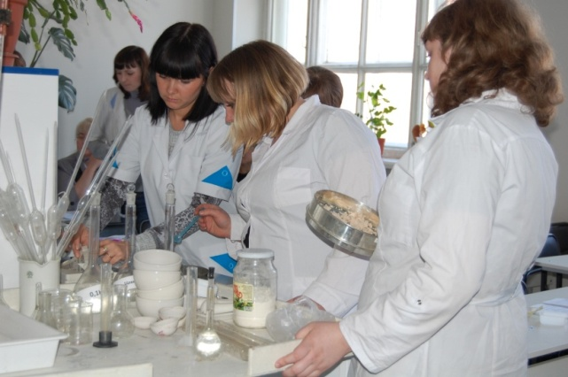
Омск 2018
ФЕДЕРАЛЬНОЕ ГОСУДАРСТВЕННОЕ БЮДЖЕТНОЕ ОБРАЗОВАТЕЛЬНОЕ УЧРЕЖДЕНИЕ
ВЫСШЕГО ОБРАЗОВАНИЯ
«ОМСКИЙ ГОСУДАРСТВЕННЫЙ АГРАРНЫЙ УНИВЕРСИТЕТ
ИМЕНИ П.А. СТОЛЫПИНА»
(ФГБОУ ВО Омский ГАУ)

Университетский колледж агробизнеса

КОНТРОЛЬ КАЧЕСТВА СЕЛЬСКОХОЗЯЙСТВЕННОГО
СЫРЬЯ И ГОТОВОЙ ПРОДУКЦИИ

Учебно-методическое пособие
по дисциплине «Технохимический контроль»
специальности: 35.02.06 «Технология производства и переработки сельскохозяйственной продукции»

Омск 2018

Рассмотрено на заседании предметно
цикловой методической комиссии

Рецензент – Г.М. Мельников, генеральный директор ОАО «Хлебная база №3»

Контроль качества сельскохозяйственного сырья и готовой продукции: учебно-методическое пособие по дисциплине «Технохимический контроль»/Сост. Н.И.Селина/ УКАБ ФГБОУ ВО Омский ГАУ. – Омск, – 2018.-73 с.: ил.

Учебно-методическое пособие составлено в соответствии с требованиями Федерального государственного образовательного стандарта (ФГОС) для специальности 35.02.06 «Технология производства и переработки сельскохозяйственной продукции» и предназначено оказывать помощь в организации выполнения лабораторно-практических работ обучающимся, изучающим учебную дисциплину «Технохимический контроль».
Пособие содержит краткий теоретический материал по разделам «Контроль качества растениеводческой продукции» и «Контроль качества животноводческой продукции», практические задания, вопросы для самоконтроля и рекомендуемую литературу. Пособие сопровождается рисунками, таблицами.
Пособие является важной составной частью программы подготовки специалистов среднего звена (ППССЗ) по подготовке квалифицированных специалистов сельскохозяйственного производства.

УКАБ ФГБОУ ВО Омский ГАУ, 2018
© Н.И.Селина, 2018

Оглавление
Введение 6
РАЗДЕЛ 1 КОНТРОЛЬ КАЧЕСТВА РАСТЕНИЕВОДЧЕСКОЙ 7
ПРОДУКЦИИ 7
Общие сведения о работе лаборатории 7
Цели и задачи дисциплины 7
Современное состояние и перспективы развития технохимического контроля 8
Приобретение практических навыков при работе с лабораторным оборудованием и химической посудой 11
Контроль качества сырья 22
Технохимический контроль на мукомольных предприятиях 22
Методы определения качества муки 24
Определение органолептических показателей качества муки 26
Методы определения показателей качества полуфабрикатов 28
Органолептическая оценка полуфабриката 28
Контроль качества готовых изделий 29
Контроль качества хлеба 31
Определение качества хлебобулочных изделий по органолептическим показателям 31
РАЗДЕЛ 2 КОНТРОЛЬ КАЧЕСТВА ПРОДУКЦИИ ЖИВОТНОВОДСТВА 36
Анализ молока и молочных продуктов 36
Порядок приема молока 36
Отбор проб молока и подготовка их к анализу 38
Контроль производства пастеризованного молока 40
Требования НТД на стерилизованное молоко 42
Оценка качества кисломолочных продуктов 43
Оценка качества творога 46
Оценка качества сыра 47
Оценка качества масла сливочного 50
Оценка качества мороженого 54
Контроль качества мяса и мясопродуктов 57
Контроль качества животных пищевых топленых жиров 57
Контроль качества и безопасности при изготовлении колбасных изделий, копченостей и полуфабрикатов 58
Контроль качества мясных консервов 60
Контроль качества пищевого желатина 63
Определение свежести мяса 63
Органолептическая оценка свежести мяса 64
Бактериоскопическое исследование мяса 64
Контроль продуктов переработки яиц 66
Определение качества мороженных яйцепродуктов. Определение качества сухих яйцепродуктов 68
Глоссарий основных терминов и определений 70
Список используемой литературы 74

Введение

К числу важнейших задач, стоящих перед работниками сельскохозяйственного производства, относится повышение качества продукции при соблюдении установленных норм выпуска. Важным звеном в решении этой задачи является технохимический контроль производства, который позволяет постоянно контролировать технологический процесс и в случае необходимости исправлять его. Кроме того, данные производственного контроля служат основанием для принятия оперативных мер борьбы с потерями. Систематический и правильно организованный контроль производства дает возможность следить за качеством готовых изделий, не допускать отклонений физико-химических свойств выпускаемых изделий и позволяет обеспечить выпуск продукции, отвечающей требованиям технической документации.
Технохимический контроль осуществляют работники производственных лабораторий предприятий, чья работа должна быть направлена на улучшение качества продукции, внедрение рациональной технологии, соблюдение рецептур, технической документации, организацию контроля производства, снижение технологических затрат, потерь и др.
В настоящем пособии приведены рекомендации по оснащению технологической лаборатории и правила техники безопасности. Основная часть пособия посвящена изучению общих методов определения качества сырья, полуфабрикатов и готовой продукции, рекомендованные нормативными документами и адаптированные к условиям производственной лаборатории.
Основная задача пособия развитие у обучающихся навыков к самостоятельной работе при подготовке и проведении анализов, а также правильной оценке полученных результатов.
Перед началом выполнения лабораторных работ, обучающиеся должны изучить правила техники безопасности и неукоснительно выполнять их в процессе работы.
Лабораторные (практические) работы должны выполняться обучающимися индивидуально. При выполнении лабораторных работ следует обращать внимание обучающихся на точность соблюдения ими всех параметров и условий методики, в противном случае могут резко исказиться конечные результаты определения.
Результаты работы обучающиеся записывают в отчет. Форма записи приводится в каждой работе. По окончании лабораторной работы обучающийся должен сделать вывод о результатах проведенных исследований и обсудить их с преподавателем. Каждая работа заканчивается сдачей зачёта, для подготовки к которому в конце темы приводятся контрольные вопросы.
При подготовке настоящего пособия были учтены изменения, которые произошли за последние 10…15 лет в технологии и организации производства, качестве готовой продукции и др.
Учебное пособие является важной составной частью программы подготовки специалистов среднего звена (ППССЗ) по подготовке квалифицированных специалистов сельскохозяйственного производства. Данное учебное пособие рекомендуется для организации аудиторной и внеаудиторной работы обучающихся, подготовки к промежуточной и государственной итоговой аттестации.

РАЗДЕЛ 1 КОНТРОЛЬ КАЧЕСТВА РАСТЕНИЕВОДЧЕСКОЙ

ПРОДУКЦИИ

Общие сведения о работе лаборатории
Значение технохимического контроля
Технохимический контроль производства заключается в систематической проверке сырья, хода технологического процесса и качества готовой продукции. Такой контроль обеспечивает использование доброкачественного сырья, соблюдение установленных рецептур, технологических режимов и параметров и выпуск изделий стандартного качества. Это положение определяет организацию и содержание работы производственных лабораторий предприятий. Их функции состоят в организации технохимического контроля качества продукции на всех стадиях ее изготовления и активном воздействии на производство с целью своевременного выявления и предупреждения выпуска некачественной продукции.
Технохимический контроль производства осуществляется на основе действующих стандартов, инструкций и другой нормативно-технической документации.
На современных малых зерноперерабатывающих предприятиях технохимический контроль выполняют производственно-технологические лаборатории (ПТЛ), которые оценивают качество и технологические достоинства сырья и готовой продукции. На основании полученных данных появляется возможность сформулировать рекомендации по рациональной организации отдельных этапов технологического процесса и режимам их ведения, определить теоретический выход готовой продукции.

Цели и задачи дисциплины
Преподавание учебной дисциплины «Технохимический контроль» имеет целью формирование у обучающихся профессиональной направленности знаний о задачах и функциях производственных (технологических) лабораторий (ПТЛ) при приеме, обработке, хранении зерна, семян, сырья, а также выработке продукции.
В результате освоения учебной дисциплины обучающийся должен уметь:
- методы и средства теоретического и экспериментального исследования состава и свойств получаемых продуктов, полуфабрикатов и сырья используемого в производстве;
- проводить стандартные испытания по определению физико-химических, органолептических показателей свойств сырья, полуфабрикатов и готовых изделий.
В результате освоения учебной дисциплины обучающийся должен знать:
- основные характеристики сырья, полуфабрикатов и готовой продукции;
- схемы анализа основных компонентов пищевых продуктов;
- современные методы определения компонентов сырья, полуфабрикатов и готовой продукции.
Методы исследования качества продуктов
Для исследования качества пищевых продуктов применяют органолептические, физические и химические методы анализа.
При органолептической оценке качества с помощью органов чувств определяют внешний вид, цвет, вкус, запах и консистенцию продукта. Несмотря на субъективность органолептических методов контроля, они имеют важное значение, и всегда предшествуют физико-химическому анализу продукта. Если по органолептическим показателям продукт окажется недоброкачественным, то дальнейший анализ его не проводят.
Химические методы анализа основаны на химических реакциях анализируемого вещества с определенными реактивами. По результатам реакции составляют заключение о соответствующем показателе качества продукта.
Физические методы анализа устанавливают значение определенных физических свойств вещества, связанных с тем или иным показателем его качества.
При физико-химическом анализе продукта каждый качественный показатель определяют параллельно для двух образцов, взятых из одной средней пробы Отклонения величины результатов параллельных определений не должны превышать допустимых пределов, указанных в стандартах или инструкциях. В противном случае анализ повторяют. По результатам параллельных определений вычисляют среднеарифметический результат и выражают его с точностью, предусмотренной стандартом. Результат округляют, увеличивая последний знак на единицу, если следующая за ним цифра более 5, или отбрасывают, если последняя цифра менее 5.
Сырье, полуфабрикаты и готовые изделия хлебопекарной промышленности многочисленны и разнообразны, однако многие показатели качества для них являются общими влажность, кислотность, щелочность, массовая доля сахара, жира, содержание сухих веществ.
Отбор проб для анализа продуктов
Продукты поставляются на предприятие (или отпускаются) отдельными партиями.
Партия - это определенное количество продукта одного вида и сорта, выработанное одновременно, поступающее по одной накладной и одному удостоверению качества. Как правило, партия состоит из определенного числа мест упаковки. Перед отбором проб проводят внешний осмотр партии, проверяя состояние упаковки и маркировку мест, затем отбирают исходный образец продукта, который должен характеризовать качество всей партии в целом. Исходный образец составляется из многих мелких выемок, взятых из определенного числа мест партии. Выемки осматривают и, убедившись в их однородности, смешивают.
Пробу от партии сыпучих материалов отбирают щупом, пробу жидких продуктов отбирают специальным пробоотборником после предварительного перемешивания продукта.
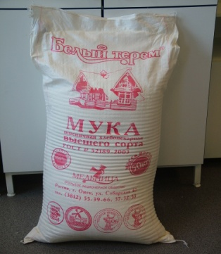 | 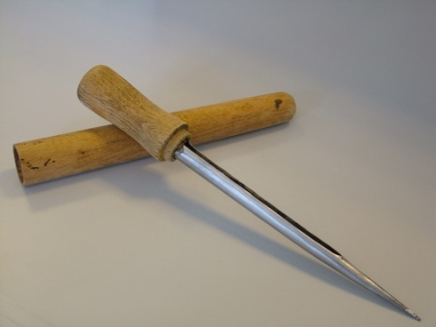
Мука | Щуп | Отбор пробы для анализа сыпучего сырья
От исходного образца отбирают средний образец, предназначенный для лабораторного анализа. Средний образец сыпучих продуктов составляют методом квартования. Часть среднего образца помещают в банку с плотной пробкой и хранят на случай арбитражного анализа, пока вся партия не будет переработана.

Современное состояние и перспективы развития технохимического контроля
Основными задачами зерноперерабатывающих предприятий являются приемка от производителей, обеспечение сохранности и улучшение качество зерна в процессе его хранения и переработки.
В решение этих задач большой вклад вносят производственно-технологические лаборатории (ПТЛ) предприятий.
Под руководством и контролем ПТЛ осуществляется вся деятельность предприятий, связанная с приемкой, обработкой, размещением и хранением сырья и переработкой его в готовую продукцию.
На малых зерноперерабатывающих предприятиях ПТЛ контролирует качество партий поступающего зерна и других видов сырья, организует их размещение на хранение, в зависимости от назначения и показателей качества, оформляет качественную документацию на зерно, контролирует режимы хранения зерна, на мукомольных заводах ПТЛ контролирует качество зерна, муки, манной крупы, отрубей и отходов, формирует помольные партии зерна, проводит теоретический расчет выхода продукции и контролирует фактические выхода, определяет рациональные режимы гидротермической обработки зерна, оформляет качественную документацию на зерно, муку, манную крупу, отруби и кормовые отходы, а также осуществляет контроль эффективности работы основного технологического оборудования.
Вопрос контроля качественных показателей зерна, муки и побочных продуктов производства решается путем внедрения современных приборов и оборудования, ЭВМ, а также совершенствования и развития физических и физико-химических методов. На мукомольных заводах ЭВМ используются при расчете рецептур помольных партий, планов размещения зерна, количественно-качественном учете зерна, продукции и материальных ценностей.
На крупозаводах ПТЛ контролирует качество поступившего зерна, готовой продукции, проводит расчет выходов продукции и контролирует их исполнение, осуществляет контроль эффективности работы основного технологического оборудования.
На комбикормовых заводах ПТЛ осуществляет контроль качества поступающего сырья, готовой продукции и эффективности работы основного технологического
оборудования.
На комбикормовых заводах ЭВМ применяются для расчета рецептур комбикормов.
В 1914 г. при опытной станции Московского сельскохозяйственного института была организована первая мукомольно-хлебопекарная лаборатория.
В 1922 г. мельницы впервые начали отчитываться о переработке зерна по актам зачистки.
В 1923 г. была организована Единая государственная хлебная инспекция.
В 1929 г. был организован Всесоюзный научно-исследовательский институт зерна.
В нашей стране создана система государственного управления качеством хлебопродуктов путем стандартизации.
Стандартизация помогает повышать качество, снижать стоимость и рационально использовать зерно и продукты его переработки – муку, крупу, отруби.
В настоящее время осуществляется государственный контроль за качеством и безопасностью зерна и продуктов его переработки.

Вопросы для самоконтроля
- В чем заключаются задачи технохимического контроля на зерно перерабатывающих предприятиях?
- Какова роль стандартов в повышении качества зерна и готовой продукции зерноперерабатывающих предприятий?
- Какова краткая история развития технохимического контроля в нашей стране?
- Перспективы развития и совершенствования технохимического контроля?
- Какие термины и определения используются в технохимическом контроле?
- Какие приборы, аппараты и устройства используются ПТЛ при контроле сырья и готовой продукции на зерноперерабатывающих предприятиях?

Состав и оборудование производственной технологической лаборатории (ПТЛ)
Зерновая лаборатория ведет технохимический контроль операций, связанных с приемкой, размещением, обработкой, хранением и отпуском всего зерна, хранящегося в зернохранилищах.
Производственная лаборатория проводит ежесменный контроль технологического процесса, оценивает качество поступающего в переработку зерна и вырабатываемой продукции, контролирует работу технологического оборудования.
В лаборатории в зависимости от назначения, характера и объема выполняемых работ должны быть следующие комнаты:
- приемки и подготовки проб к анализу;
- технических анализов;
- весовая;
- химических анализов;
- хлебопекарного испытания муки;
- хранения проб;
- хранения химических реактивов;
- для мойки посуды;
- оформления документов по качеству;
- кабинет начальника ПТЛ и вспомогательные помещения.
В комнате для приемки и подготовки проб к анализу выполняются следующие операции:
- формируют и регистрируют среднесменные и среднесуточные пробы сырья и готовой продукции;
- выделяют средние пробы и навески; проводят предварительные анализы для определения типа, подтипа, цвета, запаха, вкуса, влажности, зараженности вредителями зерна и готовой продукции, натуры, крупности и содержания металломагнитной примеси.
В комнате технических анализов определяют влажность, засоренность, стекловидность, тип и подтип зерна, клейковину зерна и муки, крупность помола муки ит.д.
В весовой комнате устанавливают аналитические весы и другие весоизмерительные приборы.
Комнату для хлебопекарного анализа оборудуют приборами, оборудованием и приспособлениями, используемыми при выпечке хлеба.
В комнате химических анализов определяют зольность и т.д.
Лаборатория учитывает поступающие и сданные пробы зерна в специальном журнале.
Штат ПТЛ и его отдельных лабораторий зависит от характера и объема работы, которую ему приходится выполнять.
Начальник ПТЛ руководит всей работой лаборатории. Он несет персональную ответственность за выполнение задач и функций, возложенных на лабораторию.
Начальник ПТЛ контролирует составление помольных партий зерна, под его руководством работники лаборатории рассчитывают нормы выхода продукции, контролируют санитарное состояние предприятия и проводят мероприятия по борьбе с вредителями хлебных запасов.
Начальник ПТЛ проверяет правильность оформления документов о качестве принимаемого зерна, отпускаемой и отгружаемой продукции, а также ведения учета регламентаций и брака в производстве.
Начальник ПТЛ контролирует составление отчетности по качеству хранящегося зерна и продукции, а также отчетности о выполнении норм выходов и качестве вырабатываемой продукции в строго установленные сроки и участвует в составлении актов зачистки элеваторов, складов и производственных корпусов.
Начальник ПТЛ должен следить за исправностью лабораторного оборудования, организовывать своевременный его ремонт и клеймение приборов, распределять обязанности между работниками ПТЛ, утверждать должностные инструкции, проводить техническое обучение работников лаборатории.
В ПТЛ наряду с традиционными приборами и оборудованием начали применять современное весовое оборудование с цифровой индикацией и распечаткой результатов анализов исследуемых образцов, влагомеры, не требующие предварительного взвешивания навески и выдачи результатов через 15 мин как на цифровую индикацию, так и на распечатку, ИК-анализаторы, позволяющие определять одновременно несколько показателей качества зерна и муки (влажность, содержание белка, сортность муки и др.)
Начальник ПТЛ для организации лабораторного контроля разрабатывает схему технохимического контроля, в которой определяет конкретный порядок выполнения операций по контролю с учетом особенностей данного предприятия.

Вопросы для самоконтроля
- Цели и задачи ПТЛ?
- Как осуществляется планирование и организация работы ПТЛ?
- Каково оборудование ПТЛ?
- Анализы, проводимые ПТЛ мельницы?
- Права и обязанности начальника ПТЛ?

Приобретение практических навыков при работе с лабораторным оборудованием и химической посудой

Цель занятия: изучить правила техники безопасности при работе в лаборатории; освоить первичные навыки работы в учебной лаборатории с оборудованием и химической посудой.
Аппаратура, посуда и вспомогательные материалы: лабораторное оборудование, приборы, химическая посуда, лабораторный инвентарь.

1 Техника безопасности при работе в лаборатории
Все сотрудники лаборатории, включая обучающихся, перед проведением лабораторных занятий должны обязательно надеть халат, застегнуть его на все пуговицы. Волосы должны быть убраны под косынку или колпак. Все сотрудники лаборатории, включая обучающихся, несут дисциплинарную ответственность за соблюдение ниже перечисленных правил по технике безопасности.
При работе с химическими реактивами необходимо избегать попадания их на руки, не трогать лицо и глаза руками, после работы необходимо тщательно мыть руки, в процессе проведения лабораторной работы нельзя принимать пищу.
Категорически запрещается пробовать химические реактивы на вкус.
Нюхать химические вещества крайне осторожно, не наклоняясь над сосудом и не вдыхая полной грудью, а направляя пары или газы движением руки.
Категорически запрещается нагревать или охлаждать воду (или растворы) в герметически закрытых сосудах.
Работать с летучими веществами и крепкими кислотам необходимо под тягой и вдали от огня или нагревательных приборов.
Остатки от работы летучих реактивов и крепких кислот, щелочей нельзя выливать в раковину. Для этих целей используют специально плотно закрывающиеся сосуды.
Нельзя набирать реактивы в пипетку ртом, для этого пользуются грушей. При приготовлении растворов из концентрированных кислот, особенно из азотной и серной кислоты необходимо их добавлять к воде, а не наоборот. При добавлении воды к кислоте, вследствие бурной реакции может произойти разбрызгивание кислоты и привести к сильным ожогам.
Некоторую осторожность необходимо соблюдать при приготовлении растворов из щелочей, так как он сильно нагревается. Поэтому его приготовление ведут в фарфоровой посуде при постоянном помешивании, а после охлаждения переливают в стеклянную колбу.
При использовании стеклянной посуды необходимо соблюдать особую осторожность. В случае разбивания посуды нужно осторожно собрать крупные осколки пинцетом в специальный сосуд, а мелкие собрать ватным тампоном.
При использовании в лаборатории электроприборов необходимо точно соблюдать правила, приведённые в описаниях устройства и работы электроприборов. Все электроприборы должны быть заземлены.
Запрещается переносить и ремонтировать включённое оборудование, находящееся под током.
В лаборатории следует соблюдать порядок и чистоту. По окончании работы необходимо выключать электроприборы, закрыть воду и убрать рабочее место.
В лаборатории обязательно должны находиться огнетушители.

2 Первая помощь при возможных несчастных случаях в лаборатории
Все сотрудники лаборатории, включая обучающихся, должны уметь оказывать первую медицинскую помощь при несчастных случаях. Для оказания первой медицинской помощи в лаборатории должна быть аптечка (рис.1) с минимальным набором лекарственных препаратов (противовоспалительных, сердечных, дезинфицирующих). Кроме этого должны быть бинты, вата, 3%-ый раствор йода, 2%-ый раствор борной и уксусной кислоты, пищевая сода, 3%-ый раствор перекиси водорода, нашатырный спирт, 5%-ый раствор марганцовки.
При попадании на кожу концентрированной кислоты необходимо обильно промыть раствором хозяйственного мыла, а затем только водой и на обожженное место накладывается повязка (рис.2) (или делают примочки) с 2-3%-ым раствором соды. При отравлении парами кислот дают вдыхать пары спирта или делают содовую ингаляцию. При попадании раствора кислот в организм через рот следует прополоскать его 5%-ый раствором пищевой соды.
Если на кожу попала едкая щёлочь, то поражённое место следует промыть слабым раствором уксусной кислоты, а при попадании в глаза используют для промывания 2%-ый раствор борной кислоты.
При термических ожогах следует обожженное место промыть 5%-ый раствор марганцовки или присыпать пищевой содой, или смазать мазью от ожогов.
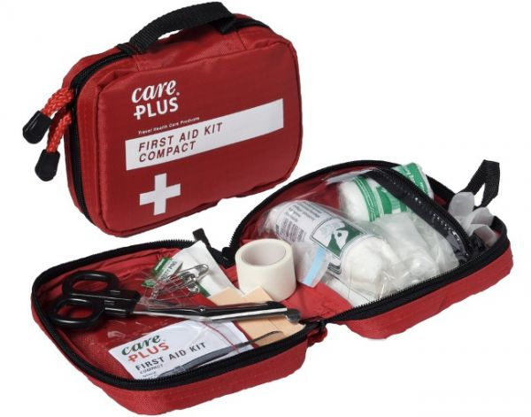 | 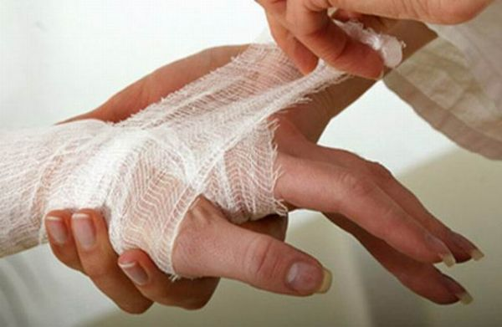
Рис. 1 Аптечка | Рис. 2 Перевязка
В случае пореза рану следует обработать 3%-ым раствором йода или 3%-ый раствор перекиси водорода или другим заменяющим средством. Если рана глубокая забинтовать или заклеить лейкопластырем.
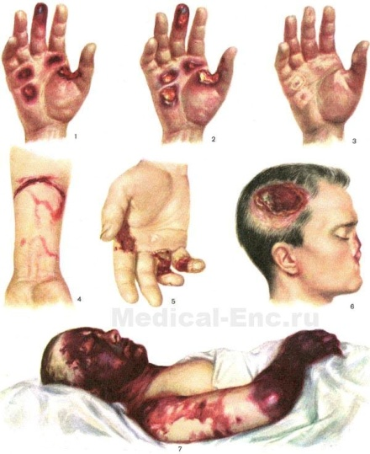 | Поражение электрическим током. Главная задача при оказании первой помощи - как можно быстрее освободить пострадавшего от действия тока: путём отключения прибора от сети или отключения электроэнергии общим рубильником.  Следует помнить, что при поражениях электрическим током (рис.3), вызвавших хотя бы кратковременную потерю сознания, независимо от самочувствия пострадавшего и успешности мероприятий первой помощи, необходимо обязательно и немедленно вызвать врача.  Если на теле пострадавшего имеются ожоги, первую помощь следует оказывать так же как при термических ожогах.
Рис.3 Электротравмы

3 Оборудование лабораторий
Лаборатория должна быть укомплектована лабораторным оборудованием, лабораторной мебелью, специальными измерительными приборами, а также посудой, обеспечивающей выполнение всех необходимых анализов.
Лабораторные весы – в зависимости от того с какой точностью может быть проведено взвешивание на данных весах, их подразделяют на следующие группы:
- для грубого взвешивания (точность до 1г);
- для точного взвешивания (точность до 0,01г);
- аналитические (до 0,0001÷ 0,0002г).
Весы должны располагаться вдали от нагревательных приборов и так, чтобы на них попадали прямые солнечные лучи. Очень важна горизонтальная установка весов, которую проверяют по жидкостному уровню с пузырьком воздуха. Для аналитических весов предусматривают специальные столы.

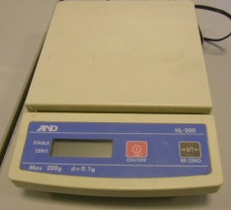
Рис.4 Весы HL– 200 | Рис.5 Весы RH -200

В лаборатории имеются электронные технические весы (рис.4), аналитические (рис.5).
Литровая пурка – прибор для определения натуры зерна (рис.6). Натура – это масса 1л (дм³) зерна, выраженная в граммах. Натура даёт представление о выполненности зерна. Высоковыполненное зерно крупное, хорошо развитое, у него больший процент приходится на долю эндосперма.
Диафаноскоп – прибор для определения стекловидности зерна (рис. 7). Стекловидность – это способность зерна пропускать световые лучи. Стекловидные зёрна пшеницы крупнее и тяжелее. Они больше содержат белка и отличаются большей механической прочностью.

Рис.6 Литровая пурка ПХ-1 | Рис.7 Диафаноскоп ДСЗ-2 | Рис.8 Лабораторная мельница ЛЗМ-1

Лабораторная зерновая мельница – предназначена для размола исследуемых образцов с целью последующего определения их качества (рис.8).
Лабораторные сита - их в лаборатории применяют для определения крупности помола муки, для контроля крупности измельчения при подготовке образцов к анализу, для контроля заражённости продуктов вредителями хлебных запасов. Лабораторные сита (рис.9) бывают металлические штампованные, металлотканые, шёлковые, капроновые, полиамидные.

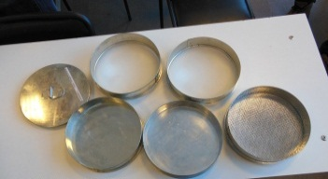 | 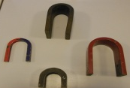
Рис.9 Лабораторные сита | Рис.10 Магниты

Подковообразные магниты (рис.10) – их назначение производить контроль в некоторых видах продуктов (мука, крупа, сахар и т.д.) содержание металлопримеси, которая опасна для здоровья человека.
Термометры – их роль очень важна при лабораторных исследованиях, так как необходимо контролировать температуру воды, растворов, исследуемых образцов на определённых этапах исследования. В лаборатории используются термометры (рис.11): ртутные, спиртовые, электронные.

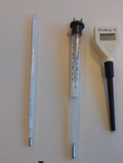 |  | 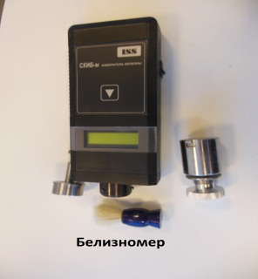
Рис.11 Термометры | Рис.12 Прибор Пекара | Рис.13 Белизномер СКИБ-М

Прибор Пекара – этот прибор используют для органолептической оценки муки по цвету (рис.12).
Белизномер - прибор для определения белизны муки, с помощью его можно установить сорт пшеничной муки по отражательной способности частиц муки световых лучей (рис.13).

Приборы для определения массовой доли влаги
Массовая доля влаги – важнейший показатель оценки качества сырья, полуфабрикатов, готовой продукции. По нему судят об энергетической ценности продукта, рассчитывают производственную рецептуру, регулируют режимы технологического процесса, определяют соки и условия хранения. Существует два метода определения влаги – стандартный и экспресс-метод.
Сушильный шкаф – применяется для определения влажности стандартным методом (рис.14).
Влагомеры типа Чижовой – для проведения экспресс метода (рис.15 и рис.16) по определению влажности образцов пищевых продуктов.
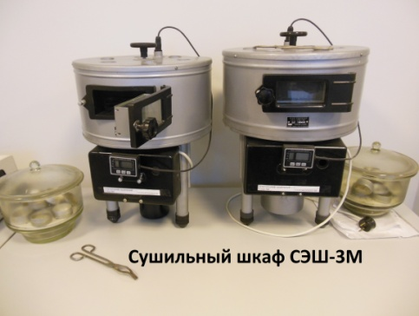
Рис.14 СЭШ – 3М | Рис.15 ПЧ-МЦТ (прибор Чижовой)

Влагомер весовой – предназначен для измерения влажности твёрдых, монолитных, сыпучих, пастообразных материалов, водных суспензий и неводных жидкостей. В приборе происходит высушивание с помощью галогеновой лампы и для определения влажности используется компьютерная программа (рис. 17).
Рис.16ПСЛ1-180 | Рис.17 Влагомер весовой MS-70

Приборы для определения количества и качества клейковины
Решающее значение на качество муки оказывает количество и качество клейковины. Под клейковиной понимают белковый студень, получаемый при отмывании его водой из пшеничного теста. Клейковина влияет на замес теста, на его свойства при брожении. От неё зависит объём и разрыхлённость мякиша хлеба. Навеску из муки для определения количества клейковины замешивают в лабораторной тестомесильной машине (рис.18),отмывание клейковины проводят на устройстве У1-МОК-3М (рис.19), качество клейковины определяют на приборе для измерения деформации клейковины ИДК (рис.20).

Рис.18 Тестомесилка У1-ЕТК-1М | Рис.19 У1-МОК-3М | Рис.20 ИДК-3М

Муфельная печь – необходима в лаборатории для определения зольности. Этот показатель определяют сжиганием навески исследуемого образца в муфельной печи (рис. 21). Массовая доля золы тесно связана с содержанием минеральных веществ в отдельных продуктах. Это основной показатель сорта муки.
Прибор ПЧП-3 (рис.22) – используют для определения автолитической активности муки по числу падения. Показатель автолитической активности служит для выявления дефектной муки с повышенной активностью ферментов, то есть служит характеристикой доброкачественности муки. Этот показатель нормируется ГОСТом для каждого сорта хлебопекарной пшеничной и ржаной муки.
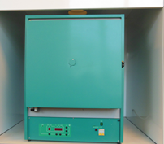 | 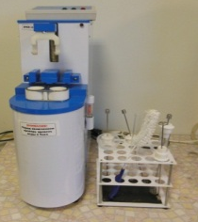
Рис.21 Муфельная печь ЭКПС-50 | Рис.22 ПЧП -3

Инфралюм (рис.23)- уникальный прибор, который за счёт спектрального анализа химического состава исследуемого образца может определить в течение 1.5÷2мин наиболее важные показатели качества зерна и муки: влажность, стекловидность, количество и качество клейковины, зольность, содержание белка и жира. Прибор имеет программное обеспечение через компьютер (рис 24.).
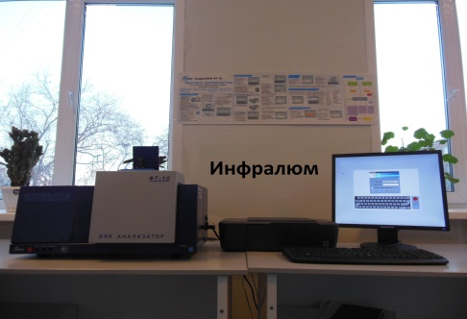 | 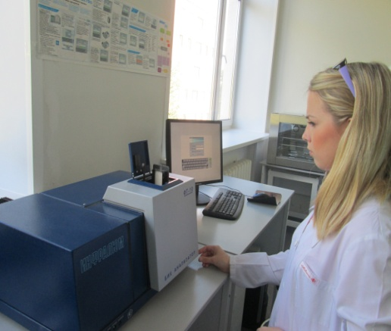
Рис.23 Инфралюм ФТ-10 | Рис.24 Работа за прибором  Инфралюм ФТ-10

Приборы для определения массовой доли сухих веществ
Содержание сухих веществ можно определить косвенными методами: по относительной плотности с помощью ареометров (рис.25)и по коэффициенту преломления светового луча на рефрактометре (рис.26).
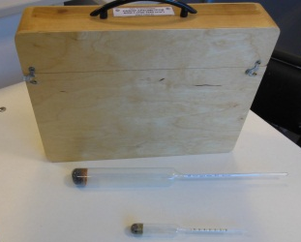
Рис.25 Ареометры | Рис.26 Рефрактометр  ИРФ-454 Б2М | Рис.27 ПКЯ – 10
Овоскоп – прибор для определения качества яиц ПКЯ-10 (рис.27). Качественное куриное яйцо должно быть прозрачным.
Прибор для определения содержания жира – этот прибор (рис.28) можно использовать для определения массовой доли жира в различных пищевых продуктах экстракционным методом. Данный анализ предусматривает использование летучих веществ (эфиров), поэтому его устанавливают в вытяжном шкафу.
Термостат – некоторые анализы (подъёмная сила дрожжей и полуфабрикатов, приготовленных с применением их; картофельная болезнь) требуют создание определённой постоянной температуры, которую можно создать в термостате ТМ-100 (рис.29).
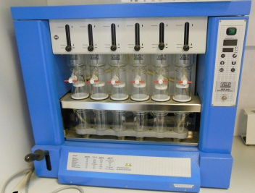 | 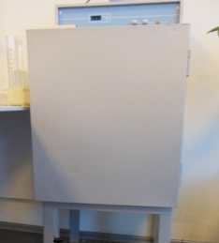
Рис.28 Прибор для определения жира | Рис.29 Термостат ТМ-100 | Рис.30 Прибор для измерения объёма хлеба ОХЛ-2
Прибор для определения объёма хлеба (рис. 30) – объём хлеба измеряют с помощью прибора, работающего по принципу вытеснения сыпучего заполнителя (например, проса).
Прибор Журавлёва. Под пористостью хлеба понимают отношение объёма пор мякиша к общему объёму хлебного мякиша, выраженное в процентах. Пористость мякиша хлеба и хлебобулочных изделий массой не менее 200г по методу Завьялова определяют при помощи прибора Журавлёва (рис. 31).
Дистиллятор. Для приготовления растворов используют дистиллированную воду.
Дистиллированной водой называют воду, не содержащую кислот, солей и щелочей. Её получают перегонкой водопроводной воды в специальных аппаратах – дистилляторах (рис. 32).
Титровальная установка. При химическом анализе пищевых продуктов необходимо определять кислотность, щёлочность, содержание сахара т. п. – в основе этих методик применяют способ титрования, который осуществляется на титровальной установке (рис.33).
Эта установка состоит из металлического штатива, с прикреплённой к нему мерной бюреткой.
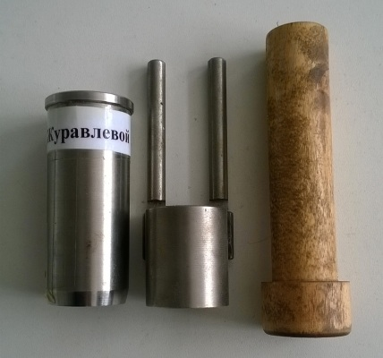 | 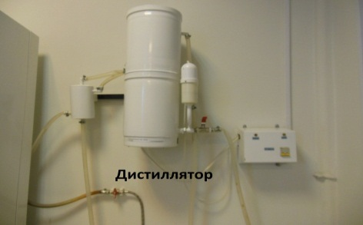
Рис.31 Прибор Журавлёва | Рис.32 Дистиллятор АДЭа-10 | Рис.33 Титровальная  установка

4 Химическая посуда
В зависимости от назначения химическая посуда подразделяется: общая, специальная и мерная.
В зависимости от материала, из которого она изготовлена она бывает: стеклянная, пластмассовая, металлическая, фарфоровая и кварцевая.

Посуда общего назначения. Она применяется в любой лаборатории для выполнения большинства экспериментов.
Пробирки – обычные, конические чаще всего используют для проведения реакций в малых объёмах.
Воронки – могут быть различных размеров и служат для пересыпания сыпучих продуктов, переливания жидкостей, фильтрования.
Химические стаканы – тонкостенные цилиндры различной вместимостью. Они бывают термостойкие.
Конические колбы (Эрленмейера) – применяются для проведения разнообразных операций, приготовления растворов, составления реакционных смесей, главным образом для титрования.
Конические колба для отсасывания (Бунзена) – изготовлена из толстостенного стекла, в верхней части имеется специальный отросток для соединения с насосом. Она применяется для отсасывания (фильтрования) жидкостей под вакуумом.
Холодильники – применяют для охлаждения и конденсации паров, образующихся при нагревании и кипячении различных растворов. Они имеют холодильную трубку (фористос) и рубашку (муфту), через которую пропускают холодную воду для охлаждения паров, поступающих из колбы в холодильную трубку.
Прямые холодильники (Либиха) применяют при перегонке в горизонтальном положении.
В обратных холодильниках (Аллина) жидкость стекает снова в реакционный сосуд и их применяют в вертикальном положении.

Посуда специального назначения. Она используется для одной или нескольких определённых операций.
Эксикаторы – изготавливают из толстостенного стекла с притёртой крышкой, используют для медленного и равномерного охлаждения, а также для хранения веществ, легко поглощающих влагу. В нижнюю часть помещают, водопоглощающее вещество (хлористый кальций, селикадель др.).
Колба Къельдаля - выполнена из тугоплавкого и термостойкого стекла, имеет грушевидную форму с удлинённым горлом. Применяют в основном для определения содержания общего азота и протеина.
Водоструйный насос – используют для создания вакуума при фильтровании.
Ареометры и пикнометры – это стеклянные приборы, которые применяют для определения относительной плотности растворов.

Мерная химическая посуда. Она служит для измерения объёмов жидкостей.
Мерные колбы – применяются для получения точного объёма. Это круглые, плоскодонные колбы с длинным горлышком, на котором имеется кольцевая метка. На стенке колбы или горлышке указана ёмкость колбы.
Бюретки – применяют для титрования или отмеривания точных объёмов раствора. Это стеклянные градуированные трубки с оттянутым носиком, над которым находится кран или резиновая трубка с зажимом.
Пипетки – бывают обыкновенные и измерительные.
Обыкновенные (пипетки Мора) используют для переноса точного объёма раствора из одного сосуда в другой. Они представляют собой трубку с одной риской наверху, указывающей объём и расширение в средней части.
Измерительные пипетки имеют деления и служат для отмеривания реактивов в различных объёмах. Набирают в пипетки растворы с помощью резиновых груш.
Мерные цилиндры, стаканы – это сосуды, имеющие деления и предназначены для наливания и приливания жидкостей в требуемом объёме.
Мензурки – это те же цилиндры, нос более мелкой шкалой деления.

Фарфоровая посуда и инструменты. В лаборатории чаще всего применяют: фарфоровые стаканы, ступки, чашки, пестики, шпателя, ложки, тигли, воронки Бюхнера и т.д.
Стаканы – для приготовления растворов щелочей.
Чашки - для выпаривания.
Тигли – для прокаливания твёрдых веществ, сжигания и плавления.
Ступки и пестики – для измельчения твёрдых веществ.
Шпателя, ложки – для отбора химических реактивов, которые взаимодействуют с металлом.
Воронки Бюхнера – для фильтрования жидкостей под вакуумом.
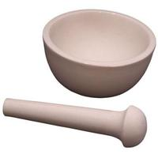 | 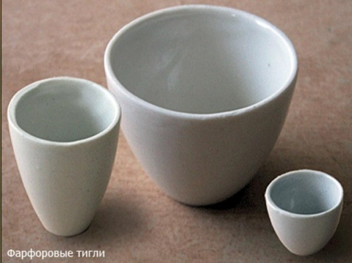 | 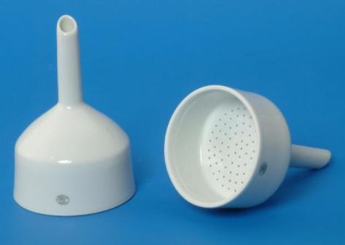
Ступка с пестиком фарфор | Тигли фарфоровые | Воронки Бюхнера

Металлическая посуда и инструменты. К ней относят: бюксы, совочки, шпателя, тигельные щипцы и ухваты.

Мытьё химической посуды. На первом этапе посуду моют водопроводной водой (лучше тёплой и проточной), используя «ёрш». Далее используют хромовую смесь, небольшое количество которой набирают в сосуд, и осторожно вращая его, смачивают внутренние стенки, а остатки сливают в ту же склянку, в которой она хранится. В таком виде оставляют на несколько минут, за тем тщательно промывают проточной водой и ополаскивают дистиллированной. Для приготовления хромовой смеси концентрированнуюH₂SO₄ постепенно (при размешивании) добавляют в порошок K₂Cr₂O₇ (в количестве 5% от массы кислоты). Смесь нагревают в фарфоровой чашке на водяной бане до растворения. Хромовая смесь служит довольно долго, признаком её непригодности является переход тёмно-оранжевого цвета в темно-зеленый.
Сушат посуду на доске с колышками или на решетках при комнатной температуре.
Бюксы после мытья необходимо просушить в сушильном шкафу 10 минут 130⁰С.
Тигли заливают слабым раствором соляной кислоты на 1час, затем ополаскивают дистиллированной водой и прокаливают в муфельной печи 20минут 600⁰С. Бюксы и тигли охлаждают и хранят в эксикаторе.
Когда требуется очень быстро высушить химическую посуду, её ополаскивают спиртом или эфиром, удаляя пары в вытяжном шкафу.

Фильтры. Бумажные фильтры используют для разделения твёрдых и жидких компонентов. Выпускают бумажные фильтры – обычные, обеззоленные и обезжиренные, различных диаметров.
По плотности фильтры различают с помощью цвета бумажной ленты на пачке. Розовая (иногда чёрная) лента – быстрофильтрующая бумага; белая – среднепроницаемая; синяя – плотные; «баритовые» фильтры для мелкозернистых осадков; жёлтая – обезжиренные фильтры.

Программа работы
- Изучить технику безопасности и меры оказания первой помощи при несчастных случаях по инструкции.
- Изучить назначение лабораторного оборудования.
- Изучить назначение и правила использования химической посуды в лаборатории.
- Подготовиться к зачёту по контрольным вопросам.

Вопросы для самоконтроля
- Какие правила по технике безопасности необходимо соблюдать в лаборатории?
- Какие правила по технике безопасности необходимо соблюдать при работе с концентрированными кислотами?
- Какие правила по технике безопасности необходимо соблюдать при работе со щелочами?
- Каким образом можно оказать первую помощь при несчастных случаях по инструкции?
- Какое необходимо лабораторное оборудование для оснащения технологической лаборатории?
- Какие лабораторные весы применяют в лаборатории?
- Какие правила необходимо соблюдать при эксплуатации лабораторных весов?
- На каких приборах определяют влажность?
- Какие приборы используют для высушивания и прокаливания исследуемых образцов?
- На каких приборах определяют относительную плотность растворов?
- На каких приборах можно установить содержание сухих веществ по коэффициенту преломления?
- Какой прибор используют для очистки водопроводной воды?
- На каких приборах проводят исследование клейковины?
- Для какой цели используют диафаноскоп и литровую пурку?
- На каких приборах проводят исследование хлеба?
- Для какой цели используют прибор «Инфралюм»?
- На какие группы делится химическая посуда?
- Охарактеризуйте отдельные группы химической посуды.
- Какую посуду используют для титрования?
- Охарактеризуйте пипетки.
- С помощью, какой посуды можно отмерить объём жидкости?
- Для какой цели применяют химические холодильники?
- Охарактеризуйте химические холодильники.
- Охарактеризуйте фарфоровую посуду.
- Какую посуду используют для определения относительной плотности растворов?
- Назовите посуду, применяемую для отсасывания растворов.
- Как производят мытьё химической посуды?
- Какие существуют особенности мытья и сушки бюксов и тиглей?
- Как приготовить хромовую смесь для мытья посуды?
- Какие бумажные фильтры используют в лаборатории?

Контроль качества сырья

Технохимический контроль на мукомольных предприятиях
Начальник ПТЛ мукомольного завода для организации лабораторного контроля разрабатывает схему технохимического контроля, в которой определяет конкретный порядок выполнения операций по контролю с учетом особенностей данного предприятия.
В графике контроля технологического оборудования мукомольного завода указываются объекты контроля, место и способы отбора проб, показатели качества, подлежащие определению, методы анализа, продолжительность и периодичность контроля, конкретные исполнители.
Схему и график утверждает главный инженер. Кроме того, начальник ПТЛ составляет календарные графики по контролю оборудования, наблюдению за хранением зерна и продукции и т.д.
Результаты анализов во многом зависят от правильности составления проб.
Составление объединенных и средних проб хлебопродуктов начинается с отбора точечных проб.
Отобранные от каждой партии хлебопродуктов точечные пробы осматривают, сравнивают по внешнему виду и органолептическим показателям. Если будет установлена однородность, то их смешивают, создавая объединенную пробу.
В тару, в которой находится объединенная проба, помещают анализную карточку.
В анализной карточке указывают наименование вида хлебопродукта, массу партии, наименование организации, которой принадлежит хлебопродукт, номер вагона, силоса, склада или название судна, место и дату отбора пробы, ее массу и кем отобрана проба.
Из объединенной пробы выделяют среднюю пробу. Масса средней пробы составляет: для зерна – 2 кг, муки и отрубей – 2,5 кг, крупы– 1,5 кг.
Если объединенную пробу отбирали от большой однородной партии, то для составления средней пробы отобранные точечные пробы в конце каждого дня смешивают и отделяют от них 1/8 часть. Выделенные части в конце погрузки или выгрузки перемешивают и отбирают около 2 кг средней пробы.
Среднесуточные пробы формируют только на однородные партии зерна.
Пробы отбирают вручную или при помощи пробоотборников.
При ручном способе отбора точечных проб используют щупы разных конструкций и ковши.
Для механического отбора точечных проб создано много различных конструкций пробоотборников.
Вопросы для самоконтроля
- Какие параметры контролирует ПТЛ мельницы при приемке зерна и отпуске готовой продукции?
- Какие документы разрабатывает начальник ПТЛ при планировании и организации труда в лаборатории?
- Что указывается в схеме технохимического контроля?
- Что указывается в календарном графике контроля технологического оборудования мукомольного завода?
- Что такое точечная проба?
- Что такое объединенная проба?
- Что такое средняя проба?
- Что такое среднесуточная проба?

Контроль качества сырья. Всё основное и дополнительное сырьё должно поступать на предприятия с качественными документами поставщика Лаборатория хлебозавода проводит проверку соответствия качества сырья документам и нормам, установленным действующей нормативно-технической документации
Анализ основного и дополнительного сырья проводится по методам, предусмотренным действующими стандартами ТУ или утвержденными инструкциями.
Органолептическая оценка качества сырья производится по всем показателям, предусмотренным нормативно-технической документацией на данный вид сырья.
По другим показателям контроль качества сырья производится по следующим показателям:
Дрожжи прессованные хлебопекарные
Подъёмная сила.
Массовая доля влаги - по мере необходимости.
Кислотность.
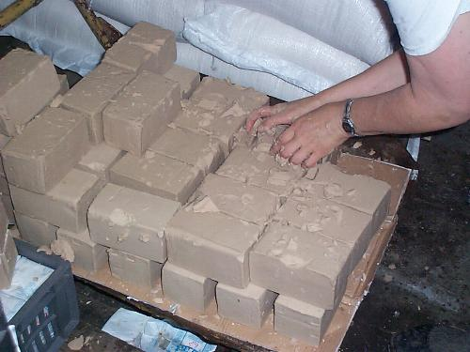 | 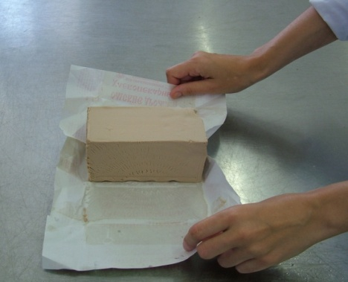 | 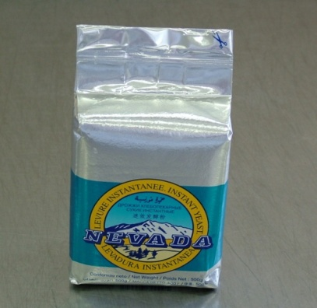
Дрожжи прессованные хлебопекарные |  | Дрожжи
Соль, сахар, сахарная пудра, ксилит, сорбит
Определение нерастворимого в воде остатка (соль) и чистота раствора (сахар) - по мере необходимости.
Массовая доля металломагнитной примеси (при расходе сахара и сахарной пудры в сухом виде).
Массовая доля влаги - по мере необходимости.
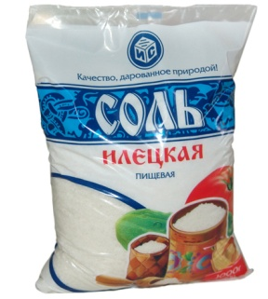 | 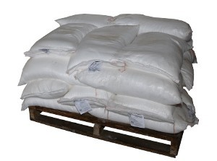 | 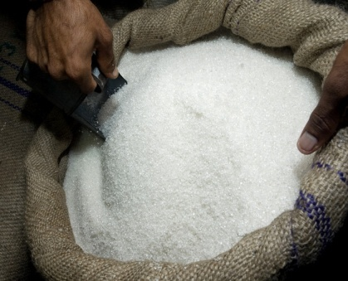 | 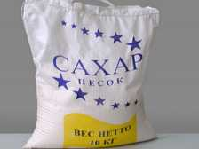
Соль поваренная пищевая |  | Сахар-песок
Патока
Массовая доля сухих веществ - по мере необходимости.
Кислотность - по мере необходимости.
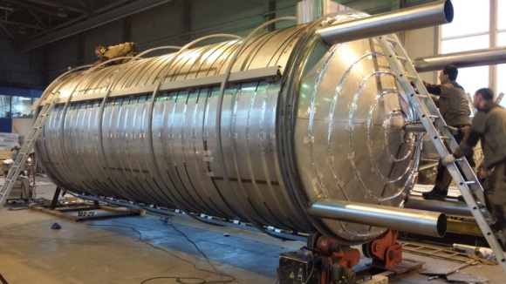 | 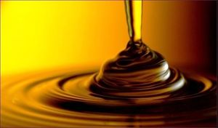 | 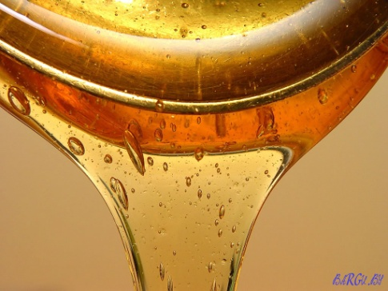
Поддержание температуры емкости с патокой | Патока крахмальная
Масложировые продукты
Массовая доля влаги - по мере необходимости.
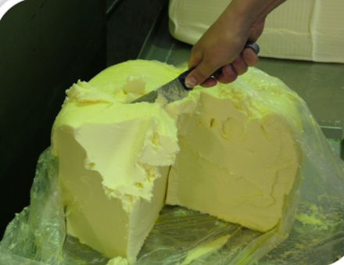 | 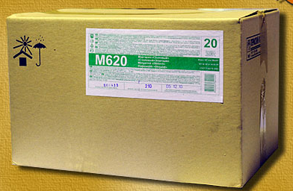 | 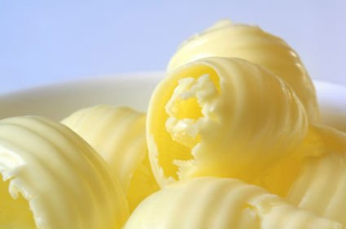
Сливочное масло | Маргарин столовый | Маргарин
Яйцепродукты
Массовая доля влаги - (для продуктов яичных мороженых и яичного порошка) по мере необходимости.
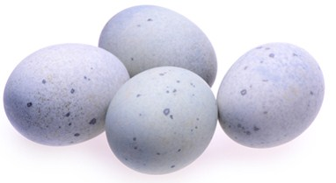 | 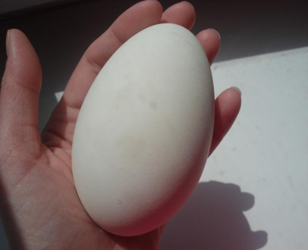 |  | 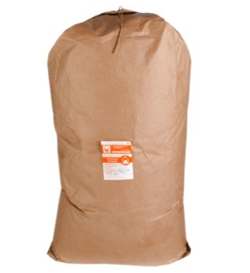
Яйцо утиное | Яйцо гусиное | Яйцо куриное | Яичный порошок, крафт-мешок
Молоко, сыворотка молочная
Плотность.
Массовая доля влаги (в сухих и сгущёных продуктах) - по мере необходимости.
Кислотность - по мере необходимости.
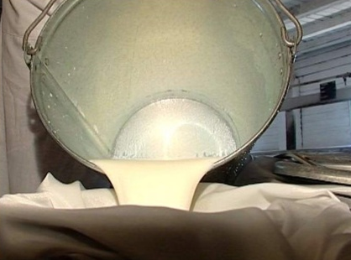 | 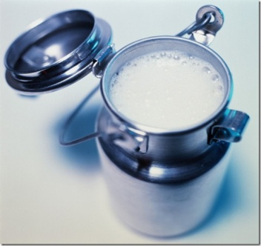 | 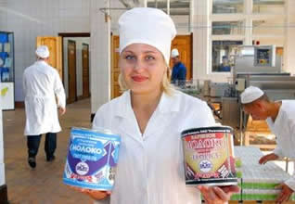 | 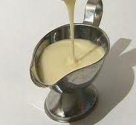
Молоко цельное |  | Молоко цельное сгущённое с сахаром
Повидло
Массовая доля сухих веществ - по мере необходимости

Красители пищевые, ароматические вещества
Плотность (для эссенции)
Растворимость ванилина – по мере необходимости.

Сода двууглекислая, кислота лимонная и др.
Состояние упаковки и маркировки.

Методы определения качества муки

Нормативные ссылки
- ГОСТ Р 52189-2003 Мука пшеничная. Общие технические условия.
- ГОСТ Р 52809-2007 Мука ржаная хлебопекарная. Технические условия.
- ГОСТ 9404-88 Мука и отруби. Метод определения влажности.
- ГОСТ 12183-66 Мука ржано-пшеничная и пшенично-ржаная обойная хлебопекарная. Технические условия.
- ГОСТ 20239-74 Мука, крупа и отруби. Метод определения металломагнитной примеси.
- ГОСТ 27494-87 Мука и отруби. Методы определения зольности.
- ГОСТ 27558-87 Мука и отруби. Методы определения цвета, запаха, вкуса и хруста.
- ГОСТ 27559-87 Мука и отруби. Метод определения зараженности и загрязненности вредителями хлебных запасов.
- ГОСТ 27560-87 Мука и отруби. Метод определения крупности.
- ГОСТ 27839-88 Мука пшеничная. Методы определения количества и качества клейковины.
Краткое теоретическое обоснование. Основным сырьем хлебопекарной промышленности является пшеничная и ржаная мука различных сортов.
В настоящее время пшеничную муку вырабатывают шести сортов: экстра, крупчатка, высший, первый, второй, обойная; ржаную – четырех сортов: сеяная, обдирная, обойная и особая.
Вырабатывают также муку обойного помола ржано-пшеничную (60 % ржи и 40 % пшеницы) и пшенично-ржаную (70 % пшеницы и 30 % ржи).
Кроме того, при выработке муки для макаронных изделий из твердой пшеницы получают муку второго сорта, предназначенную для хлебопечения в смеси с мукой второго сорта из мягкой пшеницы.
Партией муки или отрубей называется определенное количество продукции одного сорта, предназначенное для хранения, одновременной приемки, отгрузки, сдачи или качественной оценки.
Качество муки устанавливается на каждую отдельную партию на основе анализа взятого из нее среднего образца.
Средний образец для лабораторного анализа отбирается в размере 2,0-2,5 кг.
При обнаружении в партии неоднородности муки выемки отбирают из каждого пятого мешка или большего количества мешков по усмотрению лица, производящего выемку.
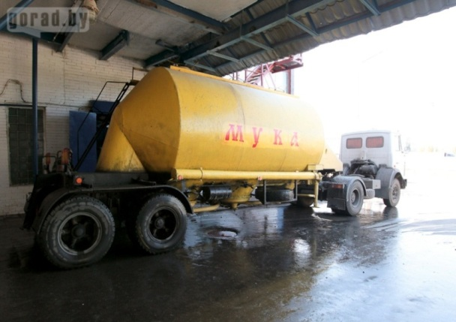 | При доставке муки на хлебозавод в автомуковозах выемки отбирают из каждой цистерны в момент разгрузки через врезанный в мукопровод под углом 30-45 ° патрубок на расстоянии 400-500 мм от места присоединения гибкого шланга, и имеющего запорный кран. При малом сечении патрубка пробы отбираются непрерывно во время разгрузки муковоза или открывают кран через равные промежутки времени, но не более трех раз при разгрузке одного муковоза.
Автомуковоз
Допускается отбирать пробы перед разгрузкой автомуковоза непосредственно из цистерны в мешочек, надетый на штуцер.
Затем составляют исходный средний образец муки, смешивая выемки, исходя из данных качественных удостоверений, свидетельствующих об однородности муки и фактического смешивания ее из автоцистерн в силосах или бункерах хлебозавода.

Анализ контроля качества муки проводят по схеме
Составление среднего образца
Определение влажности
Определение цвета, запаха, вкуса
Определение зараженности амбарными вредителями и металлопримеси в 1 кг продукта
Остаток
Смешивание муки, оставшееся от среднего образца, определения зараженности и металлопримеси, оценки по органолептическим показателям, - выделение навесок для дальнейшего анализа
Схема контроля качества муки

Определение органолептических показателей качества муки
При определении органолептических показателей испытываемую муку сравнивают с установленными образцами или характеристиками, данными в ГОСТах. Определение цвета, запаха, вкуса и хруста муки осуществляют по ГОСТ 27558.
Определение запаха, вкуса и хруста. Техника определения. Небольшое количество муки (около 20 г) высыпают на чистую бумагу, согревают дыханием и исследуют на запах. Для усиления ощущения запаха муку вносят в стакан и обливают горячей водой (60°С), затем воду сливают и определяют запах испытуемой муки.
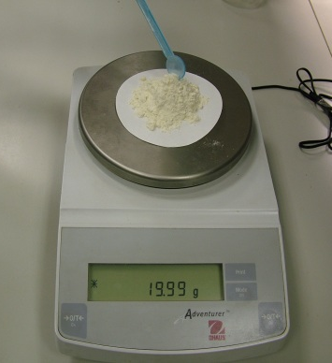 | 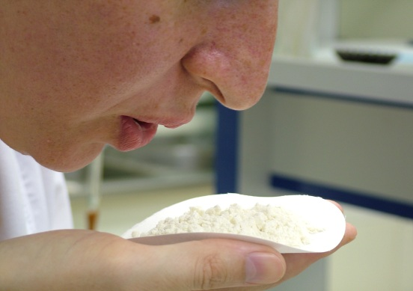 | 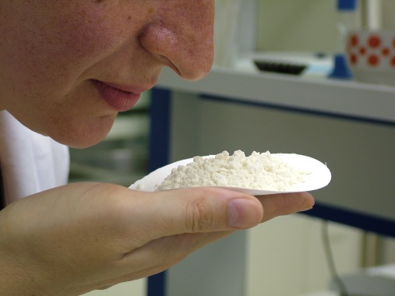
Навеска муки в 20 г | Согретая дыханием мука | Определение запаха муки
Вкус и наличие хруста устанавливают разжевыванием одной-двух навесок муки по 1-2 г каждая.
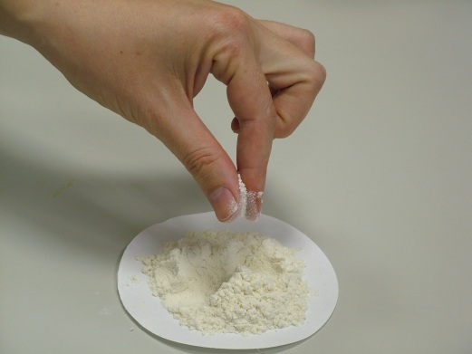 | 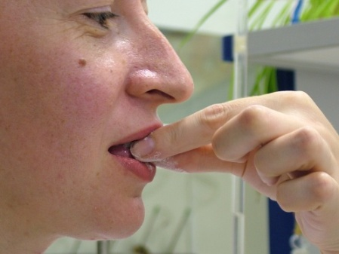
Навеска муки массой около 1 грамма | Определение вкуса и наличие хруста муки
В сомнительных и спорных случаях определяют запах и вкус муки, а также наличие хруста, дегустируя выпеченный из нее хлеб.
Определение цвета. Определение цвета муки сравнением испытуемого образца с установленным (эталоном) производится на спрессованных пробах.
Сравнивают испытуемую муку с установленными образцами или с характеристикой цвета, данной в соответствующем ГОСТе по сухой и мокрой пробе. При этом обращают внимание на наличие отдельных частиц оболочек и посторонних примесей, нарушающих однородность муки.
Цвет определяют при дневном рассеянном свете или при достаточно ярком искусственном освещении. Арбитражные анализы следует проводить только при рассеянном дневном свете.
Техника определения. На чистую сухую дощечку (или стекло) размером примерно 50×150 мм насыпают по 5-10 г муки испытуемой и установленного образца. Гладкой лопаточкой или ребром стекла разравнивают (без смешения) обе порции муки с таким расчетом, чтобы получился слой около 5 мм, и испытуемая мука соприкасалась бы с мукой установленного образца. Затем поверхности муки сглаживают и, накрыв стеклянной пластинкой, спрессовывают. Ребром лопаточки или стекла срезают края спрессованного слоя так, чтобы на дощечке осталась плитка муки в виде прямоугольника, после чего и определяют цвет по сухой пробе, сравнивая цвет испытуемой муки и муки установленного образца.
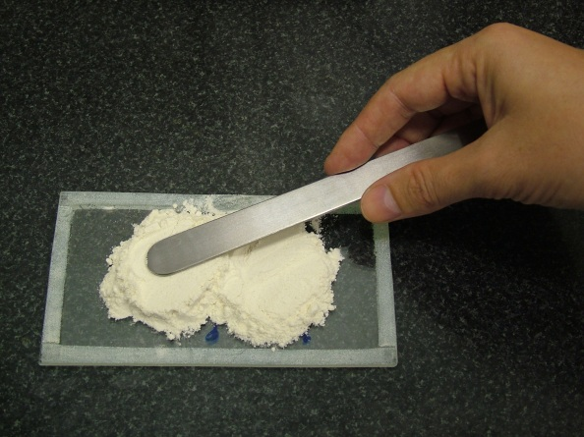 | 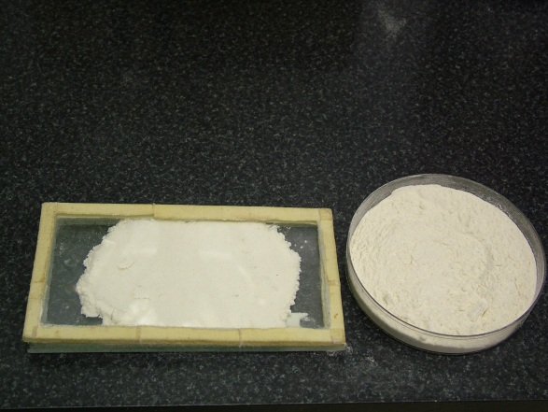
Разравнивание пробы муки шпателем по пластинке | Сухая проба испытуемой муки с установленным образцом
Для определения цвета муки по мокрой пробе пластинку со спрессованными пробами муки в наклонном положении (30-45 º) погружают в сосуд с водой комнатной температуры, после прекращения выделения пузырьков воздуха пластинку с пробами извлекают из воды.
Пластинку следует подержать в наклонном положении, пока не стечет лишняя вода. После этого приступают к определению цвета.
Результаты исследований органолептических показателей муки оформляют в следующем виде:

Сорт муки | Цвет | Запах | Вкус | Хруст | Соответствие ГОСТ
Заключение
Запись в лабораторном журнале
Сорт муки | Качественные показатели клейковины
 | цвет | растяжимость | эластичность
Заключение
Вопросы для самоконтроля
- Что называется выходом муки?
- Какие органолептические показатели качества муки определяют при ее анализе?
- Какова техника определения цвета муки?

Методы определения показателей качества полуфабрикатов
Цель занятия: освоить основные методы определения показателей качества полуфабрикатов.
Аппаратура, посуда и вспомогательные материалы: лабораторное оборудование, приборы, химическая посуда, лабораторный инвентарь, реактивы.
Краткое теоретическое обоснование. В процессе приготовления хлеба и хлебобулочных изделий для обеспечения надлежащего качества готовой продукции важно контролировать качество основных полуфабрикатов — закваски, жидких и активированных дрожжей, теста и др. При этом необходимо, чтобы контроль имел действенный характер и результаты его своевременно использовались для руководства технологическим процессом.
Физико-химические показатели качества большей части полуфабрикатов являются специфическими для каждого сорта изделий и обычно предусматриваются технологическими инструкциями по их приготовлению.
При этом кислотность и влажность теста определяются стандартом на готовый продукт и зависят от качества сырья и условий производства.
Внутрипроизводственный контроль помогает обеспечить выработку продукции хорошего качества, поэтому его организации и проведению должно уделяться большое внимание, особенно при непрерывных методах приготовления хлебных изделий.
Проба полуфабрикатов, отбираемая для качественной оценки, должна представлять собой средний образец данного полуфабриката, приготовленного в одном цехе, по единой рецептуре и с определенной длительностью брожения. При приготовлении теста в агрегатах непрерывного действия пробу для определения влажности отбирают по выходе из бродильной емкости в тестоспуск. Если тесто приготавливается в дежах, пробу отбирают из одной какой-либо дежи, в 3-5 различных по ширине и глубине местах – всего около 100г.

Органолептическая оценка полуфабриката
Органолептическую оценку полуфабриката следует производить не по среднему образцу, отобранному для анализа, а непосредственно в цехе при отборе средней пробы, осматривая всю массу полуфабриката.
Качество заквасок, опар и теста органолептически оценивают по следующим показателям:
- состояние поверхности (выпуклая, плоская, осевшая, заветренная, в мелкой сеточке и др.);
- степень подъема и разрыхленности;
- консистенция (слабая, крепкая, нормальная) и промес;
- степень «сухости» (влажные, сухие, мажущиеся, липкие, слизистые);
- вкус, цвет, запах.
В заварках отмечают: вкус, цвет, запах, консистенцию, однородность массы (степень промешивания); состояние поверхности (забродившая заварка, нормальная и т. д.). О качестве жидких дрожжей обычно судят по степени активности брожения, консистенции, вкусу и запаху их.
При качественной оценке полуфабриката фиксируют продолжительность брожения.
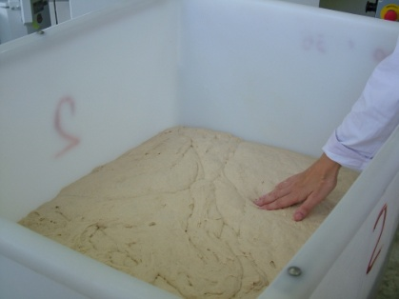 | 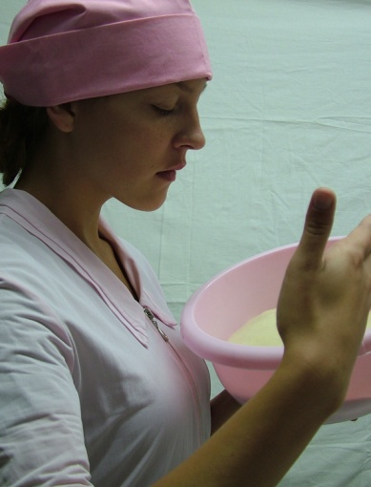
Органолептическая оценка полуфабриката

Результаты исследований представляют в следующем виде:
Наименование  полуфабриката | Наименование  показателей | Характеристика
Заключение

Вопросы для самоконтроля
- Что называют полуфабрикатами хлебопекарного производства?
- Как отбирают среднюю пробу полуфабриката?
- По каким показателям оценивают пробу полуфабриката органолептически?

Контроль качества готовых изделий
Общие сведения. Контроль качества готовых изделий проводят в соответствии с ГОСТами, техническими условиями.
Действующие в настоящее время нормы на готовые изделия устанавливают:
Вид изделия - весовой или штучный.
Способ выпечки - подовый или формовой.
Органолептические показатели: внешний вид, состояние мякиша, вкуси запах.
Физико-химические показатели: влажность, кислотность и пористость мякиша, а в изделиях с добавлением жира и сахара - их содержание.
Масса изделий. Производственные лаборатории контролируют качество каждой партии выработанных изделий.
Партией считают:
- в экспедиции предприятия – хлеб и хлебобулочные изделия одного наименования, выработанные одной бригадой за одну смену, массой не более40 т.;
- в торговый сети – имеющиеся в наличии хлеб и хлебобулочные изделия одного наименования, изготовленные одним предприятием и полученные по одной накладной.
До проведения физико-химического анализа оценка качества продукции ведется непосредственно в хлебохранилище по массе и органолептическим показателям, форма, поверхность и цвет. Для этого выборочно осматривают хлеб на 2-3 лотках каждой вагонетки или контейнера, распространяя результаты контроля на все изделия уложенные на них. При получении неудовлетворительных результатов производят сплошной контроль (разбраковывание).
Отбор образцов. Для контроля органолептических и физико-химических показателей составляют представительную выборку способом «россыпью».
Объем представительной пробы должен составлять 0,2% всей партии, ноне менее 5 штук при массе отдельного изделия более 1 кг. 0,3% всей партии, но не менее 10 штук - при массе отдельного изделия менее 1 кг.
Для контроля органолептических показателей от представительной выборки отбирают пять единиц продукции.
Для контроля физико-химических показателей от представительной выборки отбирают лабораторный образец в количестве:
- 1 шт. - для изделий массой более 400 г;
- не менее 2 шт. - для изделий массой от 400 до 200 г включительно;
- не менее 3 шт. - для изделий массой менее 200 до 100 г включительно;
- не менее 6 шт. - для штучных изделий массой менее 100 г.

Органолептическая оценка качества готовых изделий. Приорганолептическойоценкекачестваизделийиспользуютсловеснуюхарактеристику, приведённую в ГОСТах и ТУ на каждый вид и сорт по всем анализируемым показателям.
Внешний вид изделий. Форма изделий. Изделия должны иметь правильную форму, соответствующую данному изделию.
Цвет корок. Окраска корок в зависимости от сорта характеризуется как бледная, золотисто-жёлтая, светло- и тёмно-коричневая, коричневая.
Поверхность. Поверхность изделий должна быть гладкой, равномерно окрашенной с глянцем, не иметь крупных подрывов и трещин.
Состояние мякиша. Для определения состояния мякиша изделие разрезают сверху вниз на 2 равные части.
Пористость мякиша. При органолептической оценке пористости мякиша обращают внимание на величину пор, равномерность распределения пор на всём срезе мякиша и толщину стенок пор. Мякиш должен иметь развитую, равномерную, и тонкостенную пористость. Не допускается отслоение корки от мякиша.
Пропеченнасть мякиша. Определяется по его эластичности. Оценивая эластичность мякиша, необходимо слегка нажать одним или двумя пальцами на поверхность среза изделий и, быстро оторвав пальцы от поверхности наблюдать за состоянием мякиша. При полном отсутствии остаточной деформации эластичность мякиша характеризуется хорошей, при наличии незначительной деформации - средней, при сминаемости, мякиша и значительной остаточной деформации – плохой. Мякиш должен быть хорошо пропечённым, эластичным, свежим.
Промесс. Мякиш должен быть без комочков и следов непромеса.
Цвет мякиша. Должен соответствовать сорту изделия. При контроле обращают внимание на цвет мякиша и его оттенки, отмечают равномерность его окраски.
Вкус и запах. Вкус и запах изделий определяют при их дегустации. Изделия не должны иметь постороннего запаха и привкуса, их вкус и запах должны соответствовать данному сорту.
Определение массы изделий. Для определения массы изделия применяют весы среднего класса точности с ценой деления не более 2 г для массы до 200 г включительно, не более 5 г дня массы более 200 г. гири 5 класса точности.
Перед выполнением измерений проверяют правильность установки весов.
Определение массы отдельного изделия производят взвешиванием не менее 10шт. изделий без упаковки. Среднюю массу изделия определяют как среднеарифметическую величину одновременного взвешивания 10 изделий.
Допускается при отсутствии возможности одновременного взвешивания10 шт. изделий взвешивать изделия поштучно с суммированием результатов отдельных взвешиваний.
Отклонения установленной массы отдельного изделия и средней массы выражают в процентах. Отклонения массы не должны превышать отклонений, допускаемых нормативными документами на хлеб и хлебобулочные изделия.

Контроль качества хлеба
Нормативные ссылки
- ГОСТ 5668-68 Хлеб и хлебобулочные изделия. Методы определения массовой доли жира.
- ГОСТ 5670-96 Хлебобулочные изделия. Методы определения кислотности.
- ГОСТ 5672-68 Хлеб и хлебобулочные изделия. Методы определения массовой доли сахара.
- ГОСТ 5698-51 Хлеб и хлебобулочные изделия. Методы определения массовой доли поваренной соли.
- ГОСТ 7128-91 Изделия хлебобулочные бараночные. Технические условия.
- ГОСТ 8494 – 96 Сухари сдобные пшеничные. Технические условия.
- ГОСТ 21094-75 Хлеб и хлебобулочные изделия. Метод определения влажности.
- ГОСТ 28881-90 Палочки хлебные. Общие технические условия.
- ГОСТ 30317-95 Изделия хлебобулочные сухарные. Общие технические условия.
- ГОСТ 303554-96 Изделия хлебобулочные бараночные. Общие технические условия.
Цель занятия: освоить основные методы определения показателей качества готовой продукции.
Аппаратура, посуда и вспомогательные материалы: лабораторное оборудование, приборы, химическая посуда, лабораторный инвентарь, реактивы.
Краткое теоретическое обоснование. Качество готовой продукции должно удовлетворять требованиям соответствующих стандартов: ГОСТов, ОСТов, ТУ и положению о балловой оценке.
Строго нормируемым показателем является масса 1 шт. изделия. Поэтому до проведения физико-химического и органолептического анализа следует определить массу 1 шт изделия. За исключением мелкоштучных изделий и изделий, изготовляемых с отделкой, отклонение от установленной массы штучных изделий в меньшую сторону не должно превышать 2,5 % для остывшего изделия и устанавливается по средней массе, полученной при одновременном взвешивании не менее 10 шт изделий. Отклонение в массе отдельной, остывшей 1 шт изделий в меньшую сторону не должно превышать 3 %. Для ряда изделий отличающихся спецификой сорта или малым развесом, допустимые отклонения указываются в ГОСТах или ТУ на эти изделия.

Определение качества хлебобулочных изделий по органолептическим показателям
Для органолептической оценки средней пробы отбирается 5 типичных образцов (проб). Органолептические показатели определяют после остывания хлеба.
На кафедре технологии хлебопекарного производства на основании методики балльной оценки качества хлеба, разработанной МГУПП, создана шкала балловой оценки качества хлеба. Эта методика комплексно отражает (в баллах) наиболее важные показатели качества пшеничного хлеба, определяемые органолептическими методами анализа, и учитывает весомость (значимость) каждого показателя. Оценку каждого показателя проводят по 5-балльной шкале. Каждый балл этой шкалы количественно выражает определенный уровень качества: балл 5 – отличный, 4 – хороший, 3 – удовлетворительный, 2 – недостаточно удовлетворительный, 1 – неудовлетворительный.
Качество хлеба оценивается как сумма баллов, для количественного выражения которого принята следующая математическая модель:
_{i=n}
k₀=∑m_{i}x_{i,}
^{i=1}
где k₀ – комплексная оценка качества хлеба, баллы;
m_{i} – коэффициент весомости каждого показателя;
x_{i} – оценка каждого показателя по пятибалльной шкале, баллы;
i – показатели качества хлеба;
n – количество показателей.
Формула справедлива для х> 2, при х<2 хлеб признается неудовлетворительным по качеству независимо от суммы баллов. По этой модели максимально возможная оценка качества хлеба составляет 75 баллов.
В таблице 1 приведены показатели качества хлеба и указана их весомость, установленная на основании математической обработки данных опроса экспертов. В таблице 2 приведена шкала балльной оценки качества хлеба.

Таблица 1 Балльная оценка качества хлеба с учетом весомости основных показателей
Наименование показателя | Коэффициент  весомости | Оценка, баллы | Оценка с учетом весомости, баллы
Правильность формы | 1,0 | 1-5 | 1-5
Окраска корок | 1,0 | 1-5 | 1-5
Состояние поверхности корки | 1,0 | 1-5 | 1-5
Цвет мякиша | 2,0 | 1-5 | 2-10
Структура пористости | 1,5 | 1-5 | 1,5-7,5
Структурно-механические свойства мякиша | 2,5 | 1-5 | 2,5-12,5
Аромат (запах) | 2.5 | 1-5 | 2,5-12,5
Вкус | 2,5 | 1-5 | 2,5-12,5
Разжевываемость | 1,0 | 1-5 | 1-5
Качество хлеба по совокупности всех показателей | - | - | 17-75

Таблица 2 Шкала балльной оценки качества хлеба из пшеничной муки
Показатели качества хлеба | Баллы | Характеристика качества хлеба
1 | 2 | 3
Правильность формы | 5,0 | Хлеб с куполообразной верхней коркой (Н:В>0,4)
 | 4,0 | Хлеб с заметно выпуклой верхней коркой (Н:В=0,3-0,39)
 | 3,0 | Хлеб с едва выпуклой верхней коркой  (Н:В=0,2-0,29)
 | 2,0 | Хлеб с плоской верхней коркой (Н:В=0)
 | 1,0 | Хлеб с вогнутой верхней коркой (Н:В<0)
Окраска корок | 5,0 | От темно-золотистой до коричневой
 | 4,0 | Золотистая или интенсивно коричневая
 | 3,0 | Светло-коричневая или темно-коричневая
 | 2,0 | Желтая
 | 1,0 | Бледная или «горелая»
Состояние поверхности корки | 5,0 | Безупречно гладкая, без пузырей, трещин, рубцов и следов подрыва, исключительно глянцевая
 | 4,0 | Достаточно гладкая, единичные мелкие пузыри, едва заметные мелкие, короткие трещины и подрывы, глянцевая
Продолжение таблицы 2
 | 1 | 2 | 3
Состояние поверхности корки |  | 3,0 | Слегка пузырчатая, шероховатая, заметные, но некрупные трещины и подрывы, едва заметные рубцы
 |  | 2,0 | Заметно пузырчатая, бугорчатая, крупные трещины и подрывы, заметные рубцы, не глянцевая, морщинистая
 |  | 1,0 | Разорванная корка с выплывом мякиша
Цвет мякиша |  | 5,0 | Очень светлый
 |  | 4,0 | Светлый
 |  | 3,0 | С сероватым или желтоватым оттенком
 |  | 2,0 | Сероватый или желтоватый
 |  | 1,0 | Серовато- или желтовато-темный
Структура пористости |  | 5,0 | Поры мелкие, тонкостенные, безупречно равномерно распределены по всему пространству среза мякиша
 |  | 4,0 | Поры мелкие и средние, тонкостенные, распределены достаточно равномерно
 |  | 3,0 | Поры разной величины, средней толщины, распределены неравномерно
 |  | 2,0 | Поры очень мелкие, недоразвитые или крупные, толстостенные, незначительное количество плотных беспористых участков, незначительные пустоты, заметное отслоение мякиша от корки, закал, значительные пустоты
 |  | 1,0 | Значительное количество плотных беспористых участков, мякиш оторван от верхней корки, закал, значительные пустоты
Структурно-механические свойства мякиша |  | 5,0 | Очень мягкий, нежный, эластичный мякиш
 |  | 4,0 | Мягкий, эластичный мякиш
 |  | 3,0 | Удовлетворительно мягкий (немного уплотненный), но эластичный мякиш
 |  | 2,0 | Заметно уплотненный, но эластичный или мягкий, заметно заминающийся мякиш
 |  | 1,0 | Сильно заминающийся, влажный на ощупь, липкий мякиш
 | Аромат (запах) | 5,0 | Интенсивно выраженный, характерно хлебный
 |  | 4,0 | Выраженный, характерный хлебный
 |  | 3,0 | Слабовыраженный, характерный хлебный
 |  | 2,0 | Невыраженный, слегка посторонний, но приемлемый
 |  | 1,0 | Сильнокислый, горьковатый, посторонний, неприятный
 | Вкус | 5,0 | Интенсивно выраженный, характерный хлебный
 |  | 4,0 | Выраженный, характерный хлебный
 |  | 3,0 | Слабовыраженный, характерный хлебный
 |  | 2,0 | Пресноватый, слегка кислый, слегка тестовый
 |  | 1,0 | Совершенно пресный, резкокислый, пересоленный, посторонний, неприятный
 | Разжевываемость | 5,0 | Очень нежный, сочный, хорошо разжевывается
 |  | 4,0 | Достаточно нежный, слегка суховатый, хорошо разжевывается
 |  | 3,0 | Немного грубый, суховатый, слегка комкуется
 |  | 2,0 | Заметно грубый, сухой, крошится или слегка мажется, заметно комкуется
 |  | 1,0 | Сильно комкуется, мажется, клейкий

Правильность формы характеризуется степенью выпуклости верхней корки, которая количественно определяется как отношение максимальной высоты выпуклой части верхней корки к максимальной ширине (Н:В). Способ измерения величины Н:В показан на рисунке 1.

В В В

Н>0 Н≈0 Н<0

Рис. 1 Схема измерения Н:В формового хлеба

Окраска корок оценивается по степени ее интенсивности: бледная, золотисто-желтая, светло-коричневая, коричневая, темно-коричневая.
Состояние поверхности корки обращают внимание на правильность формы и на ее поверхность. Трещинами считают разрывы, проходящие через верхнюю корку в одном или нескольких направлениях. Подрывами считают отрыв боковой корки от верхней у формового или по окружности подового хлеба.
Цвет мякиша определяется при дневном освещении. Хлеб предварительно разрезают острым ножом-пилкой на две равные части при этом обращают внимание на цвет мякиша и его оттенки. Он может быть белый, серый или темный с различными оттенками. Отмечают также равномерность его окраски и состояние мякиша по промесу.
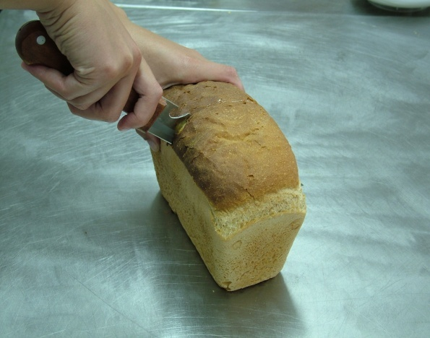 | 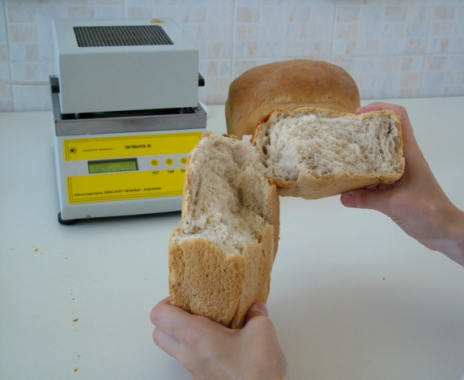
Определение цвета изделия
Структуру пористости оценивают с учетом величины пор, равномерности распределения их на поверхности среза мякиша и толщины межпоровых стенок. По крупности пористость мякиша характеризуется как мелкая, средняя и крупная; по равномерности – равномерная, неравномерная; по толщине стенок пор – тонкостенная, средняя, толстостенная.
Структурно-механические свойства мякиша оценивают на сжимаемость (мягкость), эластичность (упругость) или наоборот – заминаемость и липкость. Эластичность и мягкость мякиша определяют легким надавливанием на него пальцами. Если мякиш оказывает сильное сопротивление нажатию пальцем и мало при этом деформируется, то его характеризуют как плотный или уплотненный. Мякиш, который легко вдавливается и быстро восстанавливается, не оставляя следа, характеризуется как очень эластичный. Мякиш, легко поддающийся нажатию пальцем, но не восстанавливающий своей первоначальной структуры, считается неэластичным или недостаточно эластичным. В случае обнаружения отмечается также липкость мякиша.
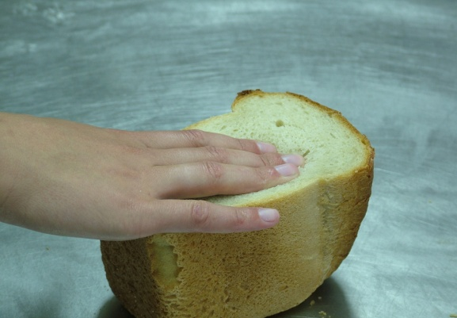 | 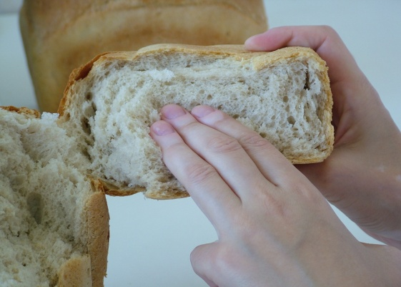
Определение структурно-механических свойств мякиша изделия
Аромат (запах) вкус и хруст определяют при дегустации хлеба. При этом критериями оценки аромата и вкуса служат характерность (специфичность для данного рецептурного варианта) и степень выраженности этих показателей. Запах, вкус и хруст определяют разжевыванием хлеба. Вкус и запах может быть нормальным, кислым, пресным, горьковатым или с посторонним, не характерным для данного вида изделия, привкусом. Наличие хруста свидетельствует о наличии в хлебе минеральных примесей.
Разжевываемость определяется при дегустации. При этом обращают внимание на комкуемость, сочность или сухость, нежность или грубость, крошковатость или клейкость мякиша.
Качество хлеба по совокупности всех показателей выражается с точностью до 1,0 балла. Результаты исследований представить в следующем виде:

Наименование показателя | Коэффициент  весомости | Оценка, баллы | Оценка с учетом весомости, баллы
Правильность формы | 1,0
Окраска корок | 1,0
Состояние поверхности корки | 1,0
Цвет мякиша | 2,0
Структура пористости | 1,5
Структурно-механические свойства мякиша | 2,5
Аромат (запах) | 2.5
Вкус | 2,5
Разжевываемость | 1,0
Качество хлеба по совокупности всех показателей | - | -

Вопросы для самоконтроля
- Что включено в ГОСТы на ассортиментные группы изделий, выпускаемых хлебопекарной промышленностью?
- Как отбираются пробы готовой продукции для анализа на хлебопекарных предприятиях?
- Как определяют качество хлебобулочных изделий по органолептическим показателям?

РАЗДЕЛ 2 КОНТРОЛЬ КАЧЕСТВА ПРОДУКЦИИ ЖИВОТНОВОДСТВА

Анализ молока и молочных продуктов
Молоко. Контроль при приемке молока необходим для установления соответствия качества поступающего сырья требованиям технических условий и для сортировки его.
Молоко, доставляемое на молочные предприятия фермерскими и крупнотоварными хозяйствами, должно быть натуральным, получено от здоровых коров, иметь чистый вкус, однородную, без сгустков или комочков консистенцию, белый цвет, с слегка желтоватым оттенком.
Молоко, доставляемое из хозяйств неблагополучных по заболеванию животных, должно поступать в опломбированных флягах с бирками, на которых должна быть отметка о пастеризации молока.
Заготовляемое молоко должно иметь следующие физико-химические и санитарно-гигиенические показатели: жира не менее 3,2%, плотность не ниже— 1,027 кг/м³, чистота не ниже — II группы, редуктазная проба не ниже — II класса. Кислотность не выше 20 градусов Тернера (°Т), температура — не выше 10—15°С.
Требования, предъявляемые к сырью для производства молока, предназначенного для непосредственного потребления, различны.
Молоко, предназначенное для производства питьевого, должно иметь чистый вкус и запах, содержать не менее 3,2% жира и иметь кислотность не выше 21 °Т. В случае нормализации плотность молока должна быть не ниже 1,028 кг/м³.
Кислотность молока, используемого для приготовления детских молочных смесей, должна быть не более 20 °Т. При выработке витаминизированного молока кислотность сырья не должна превышать 19 °Т.
Молочные продукты (молоко сухое цельное и обезжиренное, сливки сухие без сахара и пр.), применяемые для производства восстановленного молока, должны соответствовать требованиям ГОСТов и ТУ.

Порядок приема молока
На молокоперерабатывающие предприятия поступает молоко непосредственно от фермерских и других сельскохозяйственных предприятий, а также -от предприятий низовой молоко заготовительной сети.
Сдача-приемка молока непосредственно в хозяйствах или на предприятиях молочной промышленности проводится по согласованному между сторонами графику.
Запрещается прием предприятиями молочной промышленности от фермерских и других сельскохозяйственных предприятий молока без представления хозяйствами справок органов ветеринарного надзора о ветеринарно-санитарном благополучии молочных ферм -поставщиков продукции. Справки органов ветеринарного надзора представляются хозяйствами предприятиям молочной промышленности ежемесячно, не позднее 3 числа следующего месяца.
Приемка молока, предъявленного хозяйством к сдаче по графику, должна быть произведена в течение 45 мин. При задержке оценки качества молока, предъявленного к сдаче, свыше 45 мин оно принимается заводом по показателям кислотности и температуры, указанным в сдаточных документах хозяйства.
Прежде чем приступить к приемке (определение качества и количества) молока, необходимо проверить наличие сопроводительных документов.
Все графы сопроводительной накладной должны быть заполнены поставщиком. При доставке молока, подвергшегося в хозяйстве термической обработке, в сопроводительной накладной должна быть сделана пометка о проведении ее.
При приемке молока контроль качества проводят в той последовательности, которая указана в табл. 1.

Таблица 1 Схема пооперационного контроля заготовляемого молока
Операция | Контролируемый  показатель | Исполнитель | Объект контроля | Примечание
Осмотр тары | Чистота тары, цельность пломб, наличие резиновых колец у фляг и заглушек у цистерн | Лаборант, приемщик | Каждая упаковочная единица | Визуальный осмотр
Органолептическая оценка | Запах, вкус, цвет и консистенция | Лаборант и мастер (приёмщик) | Молоко из каждой фляги и отсека цистерны | При подозрении на заболевание животных качество молока определяют по запах и после кипячения пробы молока по вкусу
Измерение температуры | Температура, °С | Лаборант | Молоко из каждого отсека цистерны и из 2-3 фляг партии | В сомнительных случаях пробы берут из всех фляг
Определение кислотности | Кислотность, °Т | Лаборант | Молоко из каждой фляги и отсека цистерны | Молоко с повышенной кислотностью отбраковывают
Отбор объединенных проб молока | Выделенная проба для анализа 0,50 дм³ | Лаборант | Молоко каждой партии | Отбирают пробу в присутствии сдатчика, кроме проб молока, доставленного по железной дороге
Определение физико-химических показателей молока | Титруемая кислотность,°Т;  Массовая доля жира, %; плотность, кг/м³;  группа чистоты;  эффективность пастеризации;  наличие консервирующих и нейтрализующих веществ. | Лаборант | Точечная проба или проба, выделенная для анализа | Эффективность пастеризации контролируют в случае доставки пастеризованного молока;  Наличие консервирующих и нейтрализующих веществ при подозрении на фальсификацию
Сортировка молока | Соответствие качества молока определённому сорту по ГОСТу | Лаборант и мастер (приёмщик) | Точечная проба или проба, выделенная для анализа | Сортируют молоко согласно органолептическим показателями данным лабораторных анализов

Партией считают молоко от одного хозяйства, одного сорта, в однородной таре и оформленное одним сопроводительным документом.
Молоко принимают партиями, упакованным в чистую и исправную тиру. Если тара в пути загрязнилась, ее необходимо предварительно обмыть. Затем открывают упаковочные единицы, перемешивают. После вскрытия транспортной тары с молоком определяют запах, цвет молока, равномерность окраски и однородность консистенции, которая может быть нарушена отстоем жира на поверхности, образованием осадка на дне тары или наличием хлопьев. Для усиления запаха рекомендуется отобрать в закрываемый сосуд пробу молока (20 см³ на одного оценщика), подогреть ее на водяной бане до температуры 35 °С. Подогретую пробу энергично встряхивают, затем открывают сосуд и определяют запах. Оценку вкуса проводят в предварительно подогретом до температуры72÷75 °С с выдержкой 30 с и охлажденном до 35±2 °С молоке.
Температуру молока измеряют непосредственно в транспортных емкостях с помощью стеклянного жидкостного (не ртутного) термометра(в оправе) с диапазоном измерений 0÷50 или 0÷100 °С и ценой деления 0,5÷1,0 °С. Термометр погружают в молоко до нижней оцифрованной отметки и выдерживают в нем не менее 2 мин. Показания снимают, не извлекая термометр из молока. Применяется также измерение молока цифровым термометром ТС-101 в соответствии с правилами его эксплуатации и требованиями ГОСТ 26754-85.
Затем в молоке, поступившем во флягах, предельным методом определяют кислотность. Молоко с повышенной кислотностью отбраковывают.
Молоко с кислотностью менее 16°Т рекомендуется проверить на наличие в нем нейтрализующих веществ или анормального молока. После сортировки молока с учетом кислотности (предельной) и органолептических показателей отбирают объединенную пробу для оценки показателей качества молока.
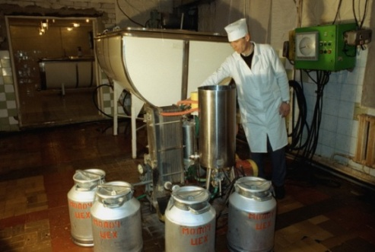 | 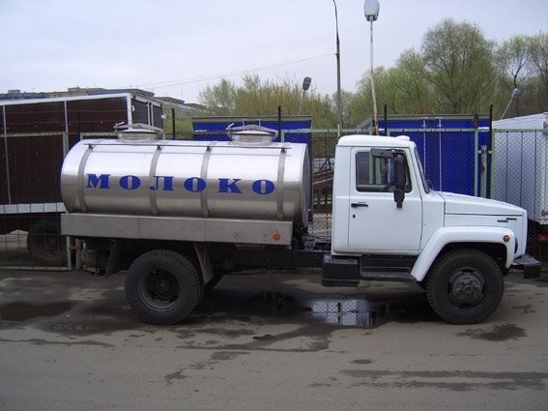
Молочная продукция на ферме | Молоковоз (автомобильная цистерна)
При приемке молока от предприятий низовой молоко заготовительной сети проверяют наличие и целостность пломб на транспортной емкости. Молоко, доставленное по графику, должно быть принято в течение 1 ч с момента прибытия машины на завод. Справки органов ветеринарного надзора о ветеринарно-санитарном благополучии молочных ферм не требуется, так как она была предоставлена предприятию низовой молоко заготовительной сети.
Вопросы для самоконтроля
- Что называется партией молока?
- Какие физико-химические и санитарно-гигиенические показатели должно иметь заготовляемое молоко?
- Какой порядок приема молока на предприятиях молочной промышленности?
- Какое молоко запрещено принимать от фермерских и других сельскохозяйственных предприятий заводом?

Отбор проб молока и подготовка их к анализу
Пробы отбирают и подготавливают к анализу по ГОСТ 13928-84.Этим ГОСТом предусматриваются общие правила отбора проб (молока, сливок) и правила отбора проб применительно только к определенному продукту (молоку или сливкам).
Пробы сырья отбирают в присутствии сдатчика. Допускается отбор проб без присутствия сдатчика в случае доставки сырья с низовых заводов железнодорожным или водным транспортом. Пробы отбирают от молочного сырья, упакованного в стандартную, чистую и исправную тару. После вскрытия транспортной емкости скопившийся на крышках и стенках жир снимают шпателем (лопаткой) в эти же емкости и перемешивают.
После сортировки сырья с учетом органолептических показателей и кислотности, определяемой для молока предельным методом, а для сливок методом титрования, отбирают точечные пробы.
Точечные пробы отбирают пробоотборником (металлическая или пластмассовая цилиндрическая трубка с внутренним диаметром 9 мм по всей ее длине) или специальной кружкой с удлиненной ручкой вместимостью 0,50 или 0,25 дм³ . Пробоотборник и ручка кружки должны быть такой длины, чтобы при погружении в тару до дна часть их оставалась непогруженной. Пробоотборники и сосуды, применяемые при отборе проб, должны быть чистыми и ополоснутыми исследуемым продуктом, не иметь постороннего запаха.
Отбор проб молока проводят после перемешивания его в автомобильных цистернах в течение 3-4 мин при наличии механических мешалок, в железнодорожных цистернах в течение 15-20 мин, добиваясь полной его однородности, не допуская сильного вспенивания и переливания через край. Молоко во флягах и при отсутствии механических мешалок в автомобильных цистернах перемешивают мутовкой, перемещая ее вверх и вниз 8-10 раз, добиваясь полной его однородности.
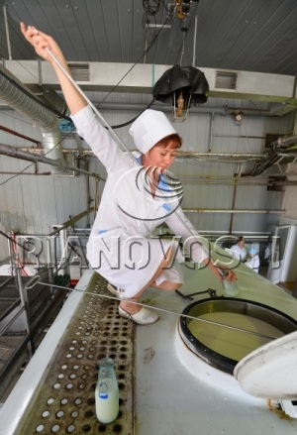 | 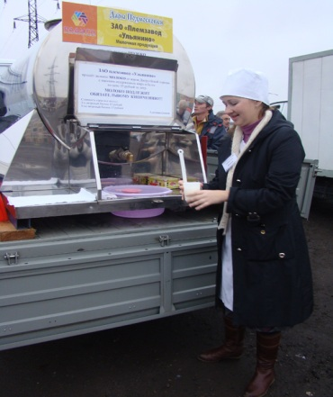 | 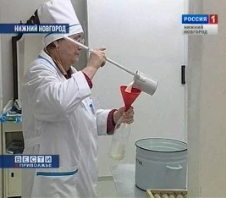
Отбор проб молока
После перемешивания молока во флягах точечную пробу отбирают пробоотборником из каждой транспортной единицы в партии. Для этого, не закрывая верхнего отверстия, пробоотборник медленно нагружают в емкость с молоком до самого дна. Скорость погружения должна быть такой, чтобы пробоотборник успевал заполняться молоком. Опустив пробоотборник до дна, верхнее отверстие плотно закрывают большим пальцем, вынимают пробоотборник и переносят в приготовленный сосуд для отбора пробы. Если следующую пробу отбирают тем же пробоотборником из другой емкости, то сначала ополаскивают его молоком, которое будет анализироваться. Отобранные точечные пробы помещают в сосуд, перемешивают и составляют объединенную пробу объемом около 1,00 дм³ .
После перемешивания молока в целиком заполненных железнодорожных и автомобильных цистернах точечные пробы отбирают кружкой или пробоотборником, медленно опуская их до дна тары. Из каждого отсека цистерны точечные пробы отбирают в одинаковом количестве. Точечные пробы помещают в сосуд, перемешивают и составляют из них объединенную пробу объемом около 1,00 дм³ . При неполном заполнении отсеков цистерны (ниже метки) или при различной их вместимости объединенные пробы составляют по каждому отсеку отдельно. Для этого из каждого отсека отбирают точечные пробы (не менее 2 раз), помещают их в сосуд, перемешивают и составляют объединенную пробу объемом около 1,00 дм³ .
Из объединенной пробы молока после перемешивания выделяют пробу, предназначенную для анализа, объемом около 0,50 дм³.
На сосуды с пробами для анализа молока должна быть наклеена этикетка или бирка, сохраняющаяся до окончания анализа, на которой указывают наименование сдатчика, дату и время отбора проб. Пробы молока подвергают анализу сразу после отбора проб.
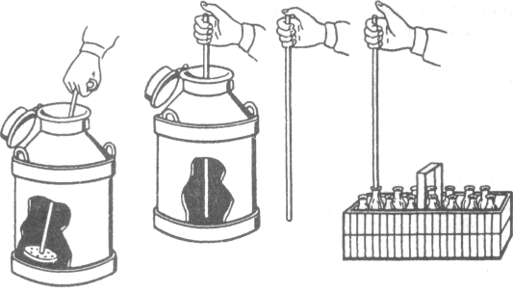
Последовательность отбора проб молока трубкой
При подготовке проб молока для анализа по физико-химическим показателям его перемешивают, перевёртывая посуду не менее 3 раз или переливая в другую сухую посуду и обратно не менее 2 раз, и подогревают или охлаждают до температуры 20±2 °С.
В случае разногласий сторон о наличии жира в сдаваемом молоке отобранные пробы на принятое молоко для контрольных определений жира должны сохраняться до разрешения в установленном порядке этих разногласий, но не более суток. Отобранные пробы для контрольных определений жира должны храниться в местах сдачи-приемки продукции.
Вопросы для самоконтроля
- Как осуществляют отбор точечных проб молока?
- Как составляют объединенную пробу молока, ее объем?
- Как осуществляется отбор проб молока и подготовка их к анализу?

Контроль производства пастеризованного молока
Требования НТД на пастеризованное молоко. Все виды питьевого молока различаются по массовой доле жира и само, наполнителей, а также по способу тепловой обработки. Действующие стандарты на молочные продукты нормируют органолептические, физико-химические, микробиологические, показатели продукта, кроме того, предъявляются определенные требования к фасованию, упаковыванию, маркированию, транспортированию и хранению продукта.
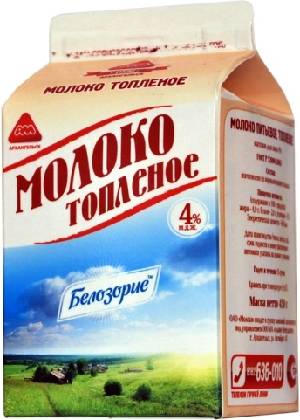 | 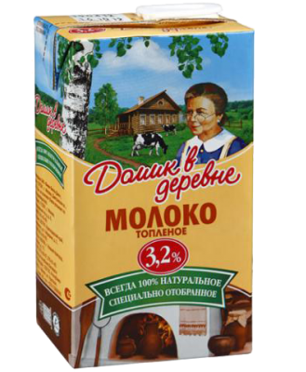 | 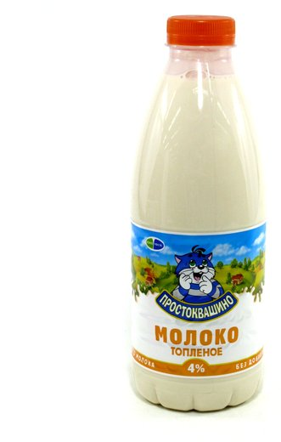 | 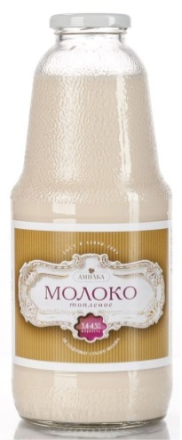
Молоко топленое в потребительской таре
Пастеризованное молоко должно иметь чистые вкус и запах без посторонних, не свойственных свежему молоку, привкусов и запахов.
Топленое молоко должно иметь хорошо выраженный привкус пастеризации, а белковое и восстановленное - сладковатый привкус. По внешнему виду пастеризованное молоко представляет собой однородную жидкость без осадка белого со слегка кремоватым оттенком цвета, нежирное молоко - со слегка синеватым оттенком.
По физико-химическим показателям пастеризованное молоко должно соответствовать ГОСТ (табл. 2).
Молоко, предназначенное для детских учреждений, должно иметь кислотность не более 19 °Т; в отдельных упаковочных единицах всех видов питьевого молока (кроме цистерн) допускается отклонение в массовой доле жира ± 0,1 %. Массовая доля жира в объединенной пробе должна быть не менее предусмотренной в табл. 2.
Пастеризованное коровье молоко выпускают в потребительской таре: стеклянных бутылках типа 1 по ГОСТ 15844-80, бумажных пакетах типа тетра-пак, тетра-брик, пюр-пак, пакетах из полимерной пленки и в таре других видов из материалов, вместимостью 0,25; 0,5; 1,0 дм³ и от 5 до 25 дм³. Допускается фасование пастеризованного коровьего молока 3,2 и 2,5 %-ной жирности и нежирного во фляги по ГОСТ 5037-78, цистерны по ГОСТ 9218-70и контейнеры различной вместимости. Допускаются следующие отклонения от установленного объема: для тары вместимостью 0,25 дм³ не более ± 0,01 дм³; 0,5 дм³ не более ± 0,015 дм³, для тары вместимостью1,0 дм³ не более ± 0,02 дм³, для тары вместимостью более 1,0 дм³отклонение может составлять ± 1,0 %.
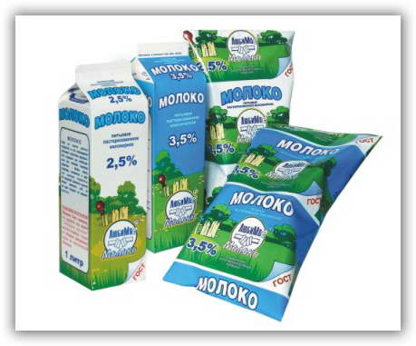 | 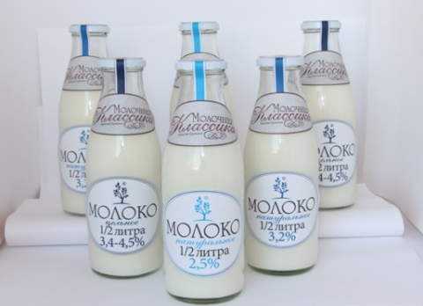 |  | 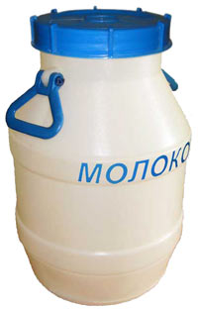
Молоко в потребительской таре

Таблица 2 Нормируемые показатели пастеризованного молока
Молоко | Массовая доля жира, %,  не менее | Плотность, кг/м³,  не ниже | Кислотность, °Т,  не более | Массовая доля витамина, мг. %, не менее
1 | 2 | 3 | 4 | 5
Пастеризованное жирностью, %:
2,5 | 2,5 | 1027 | 21 | -
3,2 | 3,2 | 1027 | 21 | -
3,5 | 3,5 | 1027 | 20 | -
6,0 | 6,0 | 1024 | 20 | -
Топленое жирностью, %:
4,0 | 4,0 | 1025 | 21 | -
6,0 | 6,0 | 1024 | 21 | -
Нежирное | - | 1033 | 21 | -
Белковое жирностью, %:
1,0 | 1,0 | 1037 | 25 | -
2,5 | 2,5 | 1036 | 25 | -
С витамином С жирностью, %:
3,2 | 3,2 | 1027 | 21 | 10
2,5 | 2,5 | 1027 | 21 | 10
нежирное | - | 1030 | 21 | 10
Нежирное | - | 1030 | 21 | -
Примечание. Степень чистоты по эталону не ниже I группы, температура готового продукта 8°С, фосфатаза должна отсутствовать.

Бутылки с молоком укупоривают алюминиевыми колпачками из фольги по ГОСТ 745 согласно эталону, утвержденному в установленном порядке (для пастеризованного молока - белого цвета, для топленого молока - желтого цвета).
Пакеты из бумаги и другие виды тары укупоривают соответствующим способом, обеспечивающим сохранность продукта.
На алюминиевые колпачки и бумажные или полиэтиленовые пакеты наносят тиснением или несмывающейся краской марку по НТД. На крупную тару наклеивают этикетку или навешивают ярлык с теми же обозначениями. Фляги и цистерны плотно закрывают и опломбировывают (в цистернах пломбируют также краны и люки).
Продукты в потребительской таре выпускают с предприятия в металлических корзинах типов I, II, V по ОСТ 49 52-82, полимерных ящиках типа III по ГОСТ 17358-80 или полиэтиленовых типа II по ОСТ 49 127-78, таре-оборудовании по ТУ 49 991-83, в специальных контейнерах или в другой таре.
Продукт необходимо транспортировать в авторефрижераторах или машинах с изотермическим или закрытым кузовом в соответствии с правилами перевозок грузов, действующими на данном виде транспорта для молока и молочных продуктов.
Пастеризованное молоко следует хранить при температуре от 0до 8 °С не более 36 ч с момента: окончания технологического процесса, в том числе на заводе-изготовителе не более 18 ч.
Вопросы для самоконтроля
- Требования НТД на пастеризованное молоко.
- Каким должно быть молоко, предназначенное для детских учреждений?
- В какой потребительской таре выпускают пастеризованное коровье молоко?

Требования НТД на стерилизованное молоко
В соответствии с ГОСТ Р 52090-2003 «Молоко питьевое и напиток молочный. Технические условия», предназначенные для непосредственного употребления в пищу.
Классификация. Продукты в зависимости от используемого сырья подразделяют на:
- питьевое молоко;
- молочный напиток.
Продукты в зависимости от режима термической обработки подразделяют на:
- пастеризованные;
- топленые;
- стерилизованные;
- ультрапастеризованные.

По органолептическим характеристикам продукты должны соответствовать требованиям таблицы 1.
Таблица 1 Органолептическая характеристика
Наименование показателя | Характеристика
Внешний вид | Непрозрачная жидкость. Для продуктов с массовой долей жира более 4,7% допускается незначительный отстой жира, исчезающий при перемешивании
Консистенция | Жидкая, однородная нетягучая, слегка вязкая. Без хлопьев белка и сбившихся комочков жира
Вкус и запах | Характерные для молока, без посторонних привкусов и запахов, с легким привкусом кипячения. Для топленого и стерилизованного молока - выраженный привкус кипячения. Для молочного напитка допускается сладковатый привкус и выраженный привкус кипячения
Цвет | Белый, равномерный по всей массе, для топленого и стерилизованного - с кремовым оттенком, для обезжиренного - со слегка синеватым оттенком
Содержание токсичных элементов, микотоксинов, антибиотиков, пестицидов и радионуклидов в питьевом молоке не должно превышать допустимые уровни, установленные нормативными правовыми актами Российской Федерации.
Показатели безопасности молочного напитка не должны превышать допустимые уровни, установленные нормативными правовыми актами Российской Федерации для питьевого молока.
Микробиологические показатели продуктов должны соответствовать требованиям нормативных правовых актов Российской Федерации.
Показатели эффективности термической обработки продуктов должны соответствовать требованиям, установленным в нормативных правовых актах Российской Федерации.
Вопросы для самоконтроля
- Каковы требования НТД на стерилизованное молоко?
- Как классифицируются молочные продукты в зависимости от используемого сырья?
- Как классифицируются молочные продукты в зависимости от режима термической обработки?
- Каким требованиям должно соответствовать стерилизованное молоко по органолептическим характеристикам?

Оценка качества кисломолочных продуктов
Краткое теоретическое обоснование. Кисломолочные продукты вырабатывают на основе молочнокислого брожения молока. Кисломолочные продукты обладают диетическими и лечебными свойствами, которые обусловлены содержанием молочной кислоты, подавляющей развитие гнилостных бактерий в человеческом организме, богатым витаминным составом, так как многие витамины синтезируются микрофлорой закваски. Кисломолочные продукты усваиваются легче по сравнению с молоком за счет частичного распада основных компонентов (белков, лактозы) при молочнокислом брожении, а также активного воздействия молочной кислоты на секреторную деятельность пищеварительного тракта.
Классификация кисломолочных продуктов осуществляется в зависимости от вида закваски, используемой для сбраживания молока, а также от характера биохимических процессов, происходящих при брожении. В качестве закваски могут использоваться чистые или смешанные культуры молочнокислых бактерий (мезофильные молочнокислые стрептококки, имеющие оптимум роста при температуре 25-35°С, термофильные молочнокислые стрептококки, имеющие оптимум роста при температуре 40-45°С, болгарская палочка, ацидофильная палочка, ароматообразующие бактерии, бифидобактерии и др.), а также дрожжи, кефирный грибок, который представляет собой симбиотическую закваску. При производстве творога и творожных изделий помимо закваски используют сычужный фермент (ренин), который обладает высокой свертывающей способностью.
Йогурты — это кисломолочные продукты с повышенным содержанием сухих обезжиренных веществ молока, которые получают сквашиванием молока или молочной смеси чистыми культурами термофильных молочнокислых стрептококков и болгарской палочки. Вырабатывают также био-йогурты, содержащие активные бифидобактерии. Различают йогурты в зависимости от содержания жира (молочные — 1%, 1,4%, 1,5%, 2,5%; сливочные — 4,7%, 8%, 10%), режима термической обработки («живые» йогурты — не подвергнутые жесткой термической обработке и содержащие живые клетки микроорганизмов, и «неживые» — подвергнутые жесткой термической обработке, при которой микрофлора закваски погибает), а также от вида используемых вкусовых и ароматических добавок (фруктовые, ягодные и др.).
Особенностью ацидофильных продуктов является использование в закваске ацидофильной палочки, которая обладает высокой антибиотической активностью. К ацидофильным продуктам относят ацидофильное молоко, ацидофилин, ацидофильно-дрожжевое молоко (с добавлением дрожжей). Эти продукты имеют специфический вкус, тягучую консистенцию и обладают ярко выраженными лечебными свойствами (используются для лечения туберкулеза, фурункулеза и других заболеваний).
При производстве сметаны сквашиваются сливки чистыми культурами молочнокислых и ароматообразующих бактерий. Сметана отличается от других кисломолочных продуктов повышенным содержанием жира — от 10 до 40%, и соответственно высокой калорийностью. В зависимости от массовой доли жира различают сметану 10%-ной жирности ("диетическую"), 15, 20, 25%-ной жирности и 30%-ной жирности (высшего и I сортов).
Творог и творожные изделия отличаются высоким содержанием белков (до 20%), кальция и фосфора, которые находятся в благоприятном для усвоения соотношении. Получают творог путем сквашивания пастеризованного молока с последующим удалением из сгустка сыворотки. Для сквашивания используют чистые культуры молочнокислых бактерий с добавлением или без добавления хлористого кальция, сычужный фермент или пепсин. Вырабатывают творог жирный (18%-ной жирности), полужирный (9%-ной жирности), нежирный, мягкий диетический (4 и 11%-ной жирности), мягкий диетический плодово-ягодный (11%-ной жирности), крестьянский (5%-ной жирности) и др.
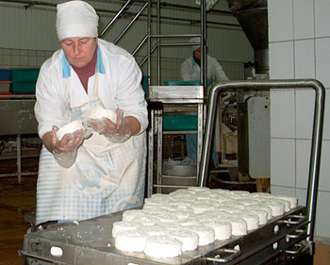 | 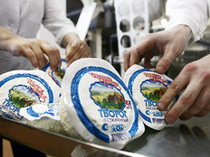 | 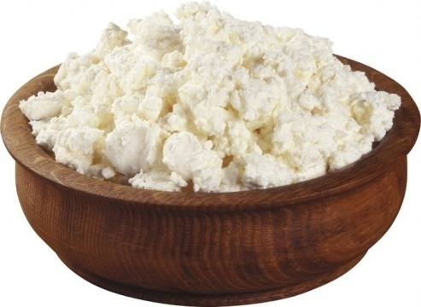
Производство творога |  | Продукт творожный
Творожные изделия вырабатывают из творога (различной жирности) с добавлением сливок, йогуртов, сливочного масла, различных вкусовых и ароматических наполнителей (какао-порошка, цукатов, изюма, свежих плодов и ягод и др.). К творожным изделиям относят творожные массы, сырки (глазированные и неглазированные), торты и кремы творожные, творожные пасты, полуфабрикаты и другие изделия.
Кефир — продукт смешанного брожения (молочнокислого и спиртового), который получают путем сквашивания пастеризованного молока закваской на основе кефирного грибка. Специфический острый, освежающий вкус кефира обусловлен сочетанием молочной кислоты, накапливающейся в результате молочнокислого брожения, спирта и углекислоты, накапливающихся в результате спиртового брожения. Кефир обладает диетическими и лечебными свойствами: нежирный кефир способствует выведению жидкости из организма (полезен при заболеваниях почек, сердца, сахарном диабете), однодневный и двухдневный кефир оказывает на кишечник послабляющее действие. Новые виды био-кефиров («Бифидок», «Бифилин», «Биомакс», «Бифилайф» и др.) содержат различные виды бифидобактерий, обладают повышенными лечебно-профилактическими свойствами: нормализуют работу желудочно-кишечного тракта, обеспечивают профилактику дисбактериозов и аллергий, способствуют повышению иммунитета. Выпускают кефир 1; 2,5; 3,2%-ной жирности, нежирный, Таллинский (1% и нежирный), фруктовый (1 и 2,5%-ной жирности), био-кефиры (1%, 3,2%-ной жирности, содержащие бифидобактерии) и др.
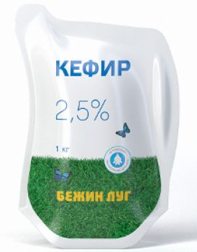 | 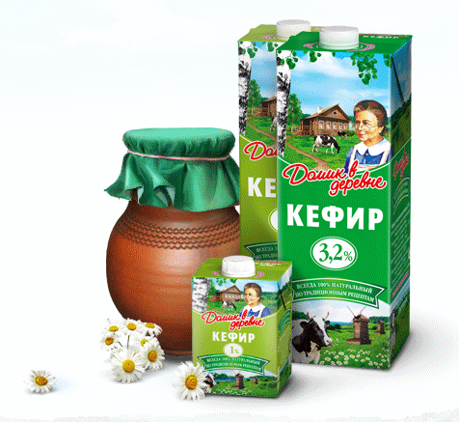 | 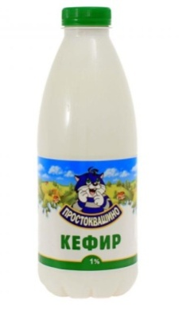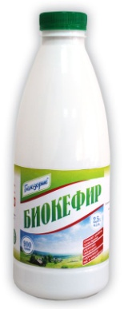
Кефир |  | Биокефир
Кумыс производят из кобыльего молока, используя специальную кумысную закваску, в состав которой входят молочнокислые палочки типа болгарской и молочные дрожжи с высокой антибиотической активностью. Кумыс применяется для лечения туберкулеза и некоторых желудочно-кишечных заболеваний. В связи с повышенным содержанием лактозы в кобыльем молоке дрожжи развиваются более активно, и в кумысе накапливается до 2,5% спирта. По времени созревания с момента заквашивания кумыс подразделяют на слабый (однодневный — 1% спирта), средний (двухдневный — 1,75% спирта) и крепкий (трехдневный — до 2,5% спирта).

Оценка качества кисломолочных продуктов проводится по органолептическим и физико-химическим показателям.
Внешний вид молочных продуктов. Сначала осматривают тару, укупорку и маркировку, а затем сгусток кефира или простокваши, поверхность сметаны или творога. Если продукты расфасованы в стеклянные бутылки или банки, то они должны быть герметично укупорены. Их переворачивают горлышком вниз, в этом положении на стыке алюминия и стекла не должна появляться течь. Сняв капсулы, следует убедиться в отсутствии сколов на горлышке бутылки и банки. Кроме того, необходимо определить положение капсулы относительно горлышка бутылки, правильность и четкость маркировки. Нормальное положение капсулы слегка вогнутое. Бумажные или полиэтиленовые пакеты с молочными продуктами должны быть герметичными, с четкой и правильной маркировкой.
При осмотре кисломолочных продуктов в стеклянной таре обращают внимание на характер сгустка, наличие в нем следов газообразования (глазки, бороздки), отделившейся сыворотки, а также образование жира на поверхности в результате отстоя.
При вскрытии деревянных кадок со сметаной или творогом обращают внимание на их заполненность. Между крышкой и продуктом не должно оставаться пустого пространства. Затем осматривают поверхность продуктов, отмечая наличие или отсутствие налета плесени, загрязненность посторонними частицами, глянцевитость сметаны. При неплотной набивке творога в тару проверяют состояние не только верхних, но и внутренних слоев.
К органолептическим показателям предъявляют следующие требования:
- вкус и запах должны быть чистые, кисломолочные, без посторонних привкусов и запахов;
- цвет — молочно-белый или слегка кремоватый, либо с оттенком введенных наполнителей, равномерно распределенный по всей массе;
- консистенция для большинства кисломолочных продуктов — однородная, вязкая, в меру густая, с нарушенным или ненарушенным сгустком; для кисломолочных продуктов, в закваску которых входят дрожжи, допускается газообразование в виде отдельных глазков, вызванное нормальной микрофлорой; допускается отделение сыворотки для простокваши — не более 3% по объему, для кефира — не более 2%; консистенция творога и творожных изделий — мягкая, допускается неоднородная, для изделий с пониженным содержанием жира или нежирных — рассыпчатая, с незначительным отделением сыворотки.
Наиболее важными физико-химическими показателями качества кисломолочных продуктов являются массовая доля жира (в %, не менее) и кислотность (в градусах Тернера). Показатели безопасности такие же, как у молока и сливок.
Вопросы для самоконтроля
- Какие органолептические показатели качества кисломолочных продуктов определяют при их анализе?
- Какие требования предъявляют к органолептическим показателям кисломолочных продуктов?
- Характеристика ассортимента кисломолочных продуктов. Какие не подлежат реализации кисломолочные продукты?
- Каковы условия и сроки хранения кисломолочных продуктов?

Оценка качества творога
Цель занятия: освоить основные методы определения показателей качества творога.
Контроль качества творога при поступлении. Температуру творога проверяют выборочно в 2—3 местах каждой партии, а органолептические показатели — в каждой отобранной пробе.
Содержание жира определяют в жирном и полужирном твороге в каждой отдельно взятой пробе. В случае однородности творога в партии допускается определять содержание жира в средней пробе для каждого поставщика, составленной из отдельно взятых проб.
Кислотность и содержание влаги проверяют по указанию контролера-эксперта в отобранных им пробах. Пробу на фосфатазу проводят для каждой поступившей партии.
Качество замороженного творога определяют после дефростации его.

Методы контроля
Отбор проб и подготовка к анализу. В процессе сквашивания молока для проверки кислотности сгустка пробы отбирают из каждой емкости. Продезинфицированным ковшом снимают сначала верхний слой сгустка, затем в том же месте берут нижележащий слой, тщательно перемешивают и переносят в чистый сухой стакан. Кислотность сгустка определяют так же, как и кислотность простокваши.
Пробы творога из любой емкости отбирают щупом из разных мест (в центре и на расстоянии 3—5 см от боковых стенок), погружая его до дна. Из нескольких емкостей одну пробу отбирают по возможности пропорционально количеству творога них. При большом количестве контролируемых емкостей допускается брать со щупа шпателем одинаковые порции продукта из верхней, средней и нижней части столбика.
Полученную среднюю пробу быстро, но тщательно перемешивают и из нее отбирают образец общим весом около 100 г, который надо сразу же исследовать.
При поступлении на городской молочный завод творога с молочных заводов пробы берут не менее чем из 20% мест партии. При наличии в партии менее 5 мест вскрывают одноместо. Результаты оценки контрольных мест распространяются на всю партию, поступившую по одной фактуре.
Для контроля на пастеризацию исходного молока пробу творога отбирают так же, как и при анализе сметаны.
Пробы творожных изделий из ванн, кадок, фляг и т. п. отбирают так же, как пробы творога.
От партии творожных тортов в качестве средней пробы отбирают один торт. Торт весом менее 500 г выделяют в качестве среднего образца целиком, а из тортов весом более 500 г, если отделка расположена симметрично, выделяют 1/4 часть, разрезая торт по диагонали. При несимметрично расположенной отделке, разрезав торт на 4 части, отбирают две части с расчетом пропорционального отбора количества отделки.
Отобранные образцы творога и творожных изделий подготовляют к исследованию следующим образом. Творог растирают в ступке до однородной консистенции. Предварительно из творожных изделий пинцетом удаляют цукаты, изюм, глазурь.
Брикет замороженного творога освобождают от упаковки, помещают в банку с крышкой, оставляют при комнатной температуре до полной дефростации и затем растирают в ступке до однородной консистенции.
Вопросы для самоконтроля
- Как осуществляется отбор проб творога и подготовка его к анализу?
- В чем заключается методика определения в твороге массовой доли влаги?
- В чем заключается методика определения кислотности творога?

Оценка качества сыра
Цель занятия: освоить органолептический метод определения качества сыра.
Краткое теоретическое обоснование. Оценку качества сыров осуществляют после достижения ими кондиционной зрелости. Сыры, выпускаемые в реализацию, осматривает и оценивает эксперт. Оценку начинают с внешнего осмотра упаковки, маркировки, состояния корки и защитного покрытия. Для оценки качества сыров берут пробу. Одну часть пробы используют для органолептической оценки, другую – для определения химического состава сыра (массовой доли влаги, жира в сухом веществе и соли).
ГОСТ Р ИСО 22935-2-2011.Настоящий стандарт устанавливает рекомендуемые методы органолептической оценки молока и молочных продуктов.
Органолептическая оценка сыра
Данный метод представляет собой основу для органолептической оценки сыра.
Отбор и приготовление пробы для анализа. Если головки сыра большие, отбирают соответствующую пробу (столбик) пробоотборником для сыра или вырезают сектор (см. ИСО 707) для органолептической оценки. Для сыров в потребительской упаковке отбирают определенное количество упаковок.
Перед оценкой рекомендуется выдержать пробы для анализа при температуре, указанной на упаковках или установленной национальным законодательством или техническими условиями на продукцию.
В процессе оценки температура пробы для анализа должна поддерживаться на уровне (18,0 ± 2,0) °С. Для сыров специального назначения может быть выбрана другая температура с допуском ± 2 °С.
Аппаратура. Применяют аппаратуру, указанную для выбранного метода оценки, и, в частности, следующую.
Термокамера. Термометр. Пробоотборник для сыра. Доска для резки. Ножи или режущая проволока из нержавеющей стали. Средства для очистки полости рта.
Пример — Вода при температуре от 30 °С до 40 °С. Стеклянная посуда. Чашки для отбора проб.
Оценка. Внешний вид. Снаружи. Перед отбором проб визуально осматривают, например, форму, корку/поверхность всей головки сыра.
Внутри. Визуально осматривают, например, цвет, форму глазков и корку/поверхность среза или столбика сыра.
Консистенция. Проводят органолептическую оценку головки сыра и текстуры, используя соответствующие кусочки, отрезав их от целой головки или столбика сыра, сгибая, затем надавливая и перетирая между указательным и большим пальцами, а также пережевывая ее.
Запах и аромат. Проводят органолептическую оценку запаха, нюхая пробу сыра двумя способами: а) нюхая отрезанный кусок или столбик сыра;

При оценке сыров дают характеристику вкуса и запаха сыра, его консистенции, рисунка, цвета теста, внешнего вида и устанавливают отклонения показателей от требований стандарта.
Оценку проводят по 100-балльной шкале, отводя каждому показателю определенное количество баллов:
Вкус и запах – 45 баллов;
Консистенция – 25 баллов;
Рисунок – 10 баллов;
Цвет теста – 5 баллов;
Внешний вид – 10 баллов;
Упаковка и маркировка – 5 баллов.
В зависимости от балльной оценки сыры относят к одному из сортов: высший – общая балльная оценка от 87 до 100 баллов, в том числе за вкус и запах не менее 37 баллов; первый – общая балльная оценка от 75 до 87 баллов. Сыры, получившие оценку менее 75 баллов или по составу не отвечающие требованиям стандарта, к реализации не допускаются и подлежат переработке.
Мягкие и некоторые твердые сыры (российский, пошехонский, литовский и др.) на сорта не подразделяют и оценивают их соответствие требованиям нормативной документации.
При качественной оценке сыров могут быть обнаружены пороки вкуса, запах, консистенции, рисунка, цвета.
Пороки – это отклонения от стандартных показателей, возникающие в сырах при переработке недоброкачественного сырья, в результате нарушения технологии производства и правил хранения продукта.
Пороки консистенции. Крошливая консистенция возникает при переработке молока повышенной кислотности и вследствие чрезмерно активного размножения молочнокислых бактерий и молочнокислого брожения. Из-за избытка молочной кислоты параказеин плохо набухает, сырное тесто имеет недостаточную связность, легко ломается и крошится.
Колющаяся консистенция или самокол. При газообразовании тесто раскалывается, в сыре возникают трещины.
В случае пересушки сырного зерна появляются внутренние и наружные разрывы сырной массы – свищи.
Резинистая консистенция появляется при недостаточном развитии молочнокислых бактерий, недостатке молочной кислоты в сырной массе. Порок обусловлен излишней обсушкой сырного зерна и низким содержанием влаги в сыре после прессования.
Мажущаяся консистенция возникает вследствие высокой влажности сырной массы.
Мерами предупреждения пороков консистенции являются следующие:
- выработка сыра из зрелого молока определенной кислотности;
- использование доброкачественных бактериальных заквасок;
- внесение больших доз бактериальной закваски;
- обеспечение оптимальных режимов технологии.
Пороки рисунка. Слепой сыр характеризуется отсутствием рисунка, что является показателем слабого развития ароматобразующих молочнокислых стрептококков в мелких сырах и пропионовокислых бактерий в швейцарском и советском сырах. Причинами порока являются переработка незрелого молока, внесение малой дозы бактериальной закваски, низкая температура посола и созревания сыров.
Редкий и мелкий рисунок наблюдается при переработке молока повышенной кислотности, при низкой температуре созревания сыра, а в крупных сырах – при подавлении развития пропионовокислых бактерий вследствие пересола сыра.
Вспучивание сыров происходит в результате выделения газов (СО₂ и Н₂) в избыточном количестве. Возбудителями раннего вспучивания являются бактерии группы кишечных палочек. Порок возникает в первые дни созревания, а иногда в процессе прессования сыра. Появлению порока способствуют вяло протекающий кисломолочный процесс, высокое значение рН, низкая концентрация соли в сыре и высокая температура в солильном отделении. Для предупреждения раннего вспучивания необходимо использовать бактериально чистое молоко, активную закваску, создавать оптимальные условия для развития молочнокислых бактерий. Возбудителями позднего вспучивания сыров являются маслянокислые бактерии Сl.thугоbutyricum, которые развиваются в созревающем сыре после прекращения молочнокислого процесса и повышения рН сыра вследствие накопления продуктов белкового распада при созревании сыра. Маслянокислые бактерии в сыр попадают с молоком при кормлении коров некачественным силосом. Для позднего вспучивания характерны: неправильный, щелевидный рисунок сыра; размягченная, губчатая консистенция; резкий запах масляной кислоты; неприятный сладковатый и даже салистый вкус.
В крупных сырах маслянокислое брожение часто приводит к образованию крупных, неправильной формы глазков и щелевидных пустот, а также к появлению чрезмерно больших глазков, так называемого бычьего глаза.
Для борьбы с поздним вспучиванием применяют штаммы Lac.lactis, вырабатывающие низин. При этом в состав закваски вводят также низиноустойчивые штаммы Lac.lactis, Lac.сгеmоris и ароматобразующие стрептококки. В качестве антагонистов маслянокислых бактерий и кишечных палочек используют биологически активные штаммы Lbm.рlаntаrum.
Пороки вкуса и запаха. Горький вкус связан с накоплением в сыре пептонов и горьких пептидов, вследствие развития маммококков и микрококков, обсеменяющих молоко в антисанитарных условиях его получения и при низкой температуре созревания сыра.
Прогорклый вкус обусловлен низкомолекулярными жирными кислотами (главным образом масляной кислотой), которые образуются при расщеплении жира липазами флюоресцирующих, маслянокислых бактерий и плесеней.
Салистые вкус и запах появляются в сырах при развитии маслянокислых бактерий, окисляющих жир с образованием оксикислот и альдегидов, имеющих салистые вкус и запах.
Аммиачные вкус и запах возникают в сырах, созревающих при излишнем развитии микрофлоры сырной слизи.
Кислый вкус. Его причинами могут быть использование молока повышенной кислотности, интенсивное размножение молочнокислых бактерий и излишне высокий уровень активной кислотности сыра после прессования.
Слабовыраженный вкус. Причиной порока является применение малоактивных бактериальных заквасок микроорганизмов, обладающих низкой способностью к кислотообразованию, расщеплению лактозы и протеинов. В крупных сырах также вызывается слабым развитием пропионовокислых бактерий при нарушении технологических режимов.
Запах сероводорода. Возбудителем порока являются энтерококки Епt. fаесаlis, которые разлагают серосодержащие аминокислоты с образованием сероводорода, что резко ухудшает качество сыра. Возникновению порока способствуют низкая кислотность и слабый посол сыра. Для предупреждения порока необходимо интенсифицировать молочнокислый процесс – применять активную закваску, повышать температуру созревания сыра.
Пороки цвета и внешнего вида. Коричневые пятна возникают на корке сыра при разложении аминокислоты тирозина. Порок вызывают микрококки и Ргоtеus vulgaris. Микрококки, разлагая белок до пептонов, подщелачивают субстрат и создают благоприятные условия для развития гнилостных бактерий Ргоtеus vulgaris, которые вызывают более глубокий распад белковых веществ. Микрококки и гнилостные бактерии усиливают развитие друг друга.
Свищ характеризуется образованием внутри сыра пустот, а затем наружных отверстий, через которые проникают воздух и микроорганизмы. Вначале размножаются плесени и дрожжи, которые расщепляют белки, это создает благоприятные условия для развития гнилостных бактерий, усиливающих разложение белков. Появляются плесневые и гнилостные запах и вкус. Причинами порока являются пересушка, плохая связность сырного зерна и обсеменение сыра микрофлорой. Для предупреждения порока необходимо соблюдение технологии сыра и санитарных правил.
Изъязвление корки вызывается осповидной плесенью рода Ооsрога и проявляется в виде сухих язвочек диаметром 1-8 мм и крупных мокрых язв, проникающих в подкорковый слой. В результате образования щелочных продуктов белкового распада создаются условия для развития гнилостных бактерий. Для предупреждения изъязвления корки применяют покрытия с антисептическими веществами (сорбиновая кислота и др.).
Подкорковая плесень. Возбудителями являются Реnicillum glаuсum и другие плесени, которые развиваются в подкорковом слое сыра при нарушении целостности корки. Для предупреждения порока проводят дезинфекцию помещения, применяют покрытия с антисептиками.
Белый цвет теста появляется у сыров пересоленных или выработанных в зимний период времени, а также при применении молока повышенной кислотности.

Оформление отчёта
Результаты органолептической оценки
Наименование показателя | Характеристика
Вкус
Цвет
Запах
Вывод:
Вопросы для самоконтроля
- Как осуществляется отбор проб сыра и подготовка его к анализу?
- Какие органолептические показатели качества сыра определяют при ее анализе?
- Какие при качественной оценке сыров могут быть обнаружены пороки вкуса, запах, консистенции, рисунка, цвета?

Оценка качества масла сливочного
Масло изготовляют в соответствии с требованиями настоящего стандарта ГОСТ Р 52969-2008 и ГОСТ Р 52253 по технологическим инструкциям с соблюдением требований, установленных нормативными правовыми актами Российской Федерации.
Масло изготовляют в следующем ассортименте:
- сладко-сливочное и кисло-сливочное, несоленое и соленое - Традиционное;
- сладко-сливочное и кисло-сливочное, несоленое и соленое - Любительское;
- сладко-сливочное и кисло-сливочное, несоленое и соленое - Крестьянское;
- сладко-сливочное и кисло-сливочное несоленое - Бутербродное;
- сладко-сливочное и кисло-сливочное несоленое - Чайное.

Методы контроля
Определение органолептических показателей масла проводят на соответствие требованиям стандарта ГОСТР 52969-2008 при температуре воздуха в помещении (20 +/- 2) °С и температуре анализируемого продукта (12 +/- 2) °С, измеряемой в соответствии с требованиями ГОСТ 3622.
Аппаратура и материалы. Применяют аппаратуру, указанную для выбранного метода оценки, и, в частности, следующую.
Пробоотборник для масла. Термокамера. Термометр. Контейнер с крышкой. Пробная бумага. Ножи или режущая проволока из нержавеющей стали. Шпатели. Индикаторная бумага для определения воды. Средства для очистки полости рта.
Пример — Вода при температуре от 30 °С до 40 °С. Стаканы. Чашки для отбора проб.
Отбор и приготовление пробы для анализа. Следуют установленным стандартным методам приготовления проб, за исключением случаев, когда заказчик требует применения альтернативной методики приготовления для анализа продукции с целью ее особого применения.
Если сливочное масло не расфасовано, пробу для органолептической оценки отбирают пробоотборником (см. ИСО 707). Если сливочное масло расфасовано в потребительскую упаковку, отбирают определенное количество упаковок.
Перед оценкой рекомендуется выдерживать пробы для анализа при температуре, указанной на упаковках, установленной потребителем или принятой в национальном законодательстве и технических условиях на продукцию.
В процессе оценки температуру сливочного масла следует поддерживать на уровне (14,0 ±2,0) °С. Температуры вне этого диапазона препятствуют надежной оценке масла.
Оценка. Внешний вид. Исследуют четыре основные характеристики: цвет, видимую чистоту, образование плесени и дисперсию воды.
Запах и аромат. Проводят органолептическую оценку запаха и аромата (см. ИСО 22935-1), нюхая и пробуя продукт на вкус.
Консистенция. Проводят органолептическую оценку следующих основных характеристик: плотности и термоустойчивости.
Не всегда легко провести четкое различие между «внешним видом» и «консистенцией». В этой связи рыхлую зернистую структуру рассматривают как результат недостаточной обработки, а пастообразную структуру — как результат чрезмерной обработки: эти характеристики относят как к «внешнему виду», так и к «консистенции».
По органолептическим показателям масло всех наименований должно соответствовать требованиям, изложенным в таблице 1.
Таблица 1Органолептические показатели масла
┌────────────────────┬────────────────────────────────────────────────────┐
│ Наименование │ Характеристика для │
│ показателя ├─────────────────────────────┬──────────────────────┤
│ │ сладко-сливочного масла │кисло-сливочного масла│
├─────────────┬──────┼─────────────────────────────┼──────────────────────┤
│Вкус и запах │Высший│Выраженные сливочный и │Выраженные сливочный и│
│ │сорт │привкус пастеризации, без │кисломолочный, без │
│ │ │посторонних привкусов и │посторонних привкусов │
│ │ │запахов; недостаточно │и запахов; │
│ │ │выраженные сливочный и/или │недостаточно │
│ │ │привкус пастеризации │выраженные сливочный │
│ │ │ │и/или кисломолочный │
│ │ │ │
│ │ │ Умеренно соленый - для соленого масла │
│ ├──────┼─────────────────────────────┬──────────────────────┤
│ │Первый│Невыраженные сливочный и/или │Невыраженные сливочный│
│ │сорт │привкус пастеризации, и/или │и/или кисломолочный, │
│ │ │излишне выраженный привкус │и/или слабокормовой │
│ │ │пастеризации, и/или слабокор-│привкус │
│ │ │мовой привкус, и/или слабо- │ │
│ │ │пригорелый привкус, и/или │ │
│ │ │привкус растопленного масла │ │
│ │ │ │
│ │ │ Умеренно соленый - для соленого масла │
├─────────────┼──────┼────────────────────────────────────────────────────┤
│Консистенция │Высший│Плотная, пластичная, однородная или недостаточно │
│и внешний вид│сорт │плотная и пластичная; поверхность на срезе блестящая│
│ │ │или слабоблестящая, или слегка матовая │
│ ├──────┼────────────────────────────────────────────────────┤
│ │Первый│Слабокрошливая и/или рыхлая, и/или слоистая, и/или │
│ │сорт │мучнистая; поверхность с наличием одиночных мелких │
│ │ │капелек влаги │
├─────────────┼──────┼────────────────────────────────────────────────────┤
│Цвет │Высший│От светло-желтого, однородный по всей массе │
│ │сорт │ │
│ ├──────┼────────────────────────────────────────────────────┤
│ │Первый│От светло-желтого до желтого, незначительная │
│ │сорт │неоднородность по массе │
└─────────────┴──────┴────────────────────────────────────────────────────┘
Оценка органолептических показателей масла в баллах определяется в соответствии с Приложением А.
Результаты оценки в баллах суммируют. На основании общей оценки определяют качество масла и подразделяют его на сорта: высший и первый, которые устанавливаются в зависимости от балльной оценки по таблице 2.
Таблица 2 (в баллах)
┌───────┬─────────┬───────────────────────────────────────────────────────┐
│ Сорт │ Общая │ Оценка, не менее │
│ │ оценка ├──────────────┬────────────┬─────┬─────────────────────┤
│ │ │вкуса и запаха│консистенции│цвета│упаковки и маркировки│
├───────┼─────────┼──────────────┼────────────┼─────┼─────────────────────┤
│Высший │17 - 20 │8 │4 │2 │3 │
├───────┼─────────┼──────────────┼────────────┼─────┼─────────────────────┤
│Первый │11 - 16 │5 │3 │1 │2 │
└───────┴─────────┴──────────────┴────────────┴─────┴─────────────────────┘
Масло, получившее общую оценку менее 11 баллов, в т.ч. за вкус и запах менее пяти баллов, за консистенцию менее трех баллов, за цвет менее одного балла, за упаковку и маркировку менее двух баллов и не соответствующее требованиям, указанным в таблице 1, реализации потребителю не подлежит.

Реализации не подлежит масло, имеющее:
- вкус и запах: посторонний, горький, прогорклый, затхлый, салистый, олеистый, окисленный, металлический, плесневелый, химикатов и нефтепродуктов и других привкусов и запахов, не характерных для масла, резко выраженные кормовой, пригорелый; кислый и излишне кислый, нерастворившаяся соль и излишне соленый в соленом масле;
- консистенцию: засаленную, липкую, крошливую, неоднородную, колющуюся, рыхлую, слоистую, мучнистую, мягкую, с термоустойчивостью менее 0,7;
- цвет: неоднородный;
- упаковку и маркировку: недостаточно четкую маркировку, вмятины на поверхности упаковки монолита, дефекты в заделке упаковочного материала, деформированную и поврежденную тару.
Термоустойчивость масла - от 0,7 до 1,0.

Приложение А (обязательное)
Органолептическая оценка сливочного масла

А.1. Органолептические показатели сливочного масла, а также его упаковку и маркировку оценивают по 20-балльной шкале в соответствии с требованиями таблицы А.1.
Таблица А.1
Наименование показателя | Оценка (баллы)
Вкус и запах | 10
Консистенция и внешний вид | 5
Цвет | 2
Упаковка и маркировка | 3
Итого | 20
А.2. Шкала оценки органолептических показателей, вида упаковки и маркировки сливочного масла приведена в таблице А.2.
Таблица А.2
┌─────────────────────────────────────────────────────────────────┬───────┐
│ Наименование и характеристика показателя │Оценка │
│ │(баллы)│
├─────────────────────────────────────────────────────────────────┴───────┤
│ Вкус и запах (10 баллов) │
├────────────┬────────────────────────────────────────────────────┬───────┤
│Отличный │Для сладко-сливочного - выраженный сливочный вкус и │10 │
│ │привкус пастеризации, без посторонних привкусов и │ │
│ │запахов │ │
│ ├────────────────────────────────────────────────────┼───────┤
│ │Для кисло-сливочного - выраженный сливочный вкус с │10 │
│ │кисломолочным привкусом, без посторонних привкусов │ │
│ │и запахов │ │
├────────────┼────────────────────────────────────────────────────┼───────┤
│Хороший │Для сладко-сливочного - выраженный сливочный вкус, │9 │
│ │но недостаточно выраженный привкус пастеризации, без│ │
│ │посторонних привкусов и запахов │ │
│ ├────────────────────────────────────────────────────┼───────┤
│ │Для кисло-сливочного - выраженный кисломолочный │9 │
│ │вкус, но недостаточно выраженный сливочный │ │
├────────────┼────────────────────────────────────────────────────┼───────┤
│Удовлетвори-│Для сладко-сливочного - недостаточно выраженный │8 │
│тельный │сливочный, без посторонних привкусов и запахов │ │
│ ├────────────────────────────────────────────────────┼───────┤
│ │Для кисло-сливочного - недостаточно выраженный │8 │
│ │кисломолочный, без посторонних привкусов и запахов │ │
├────────────┼────────────────────────────────────────────────────┼───────┤
│Невыраженный│Для сладко-сливочного - сливочный и привкус │7 │
│(пустой) │пастеризации │ │
│ ├────────────────────────────────────────────────────┼───────┤
│ │Для кисло-сливочного - сливочный и кисломолочный │7 │
├────────────┼────────────────────────────────────────────────────┼───────┤
│С наличием │Для сладко-сливочного и кисло-сливочного - излишне │7 │
│привкусов │выраженный привкус пастеризации │ │
│ │ ├───────┤
│ │слабокормовой привкус │6 │
│ │ ├───────┤
│ │слабопригорелый привкус │5 │
│ │ ├───────┤
│ │привкус растопленного (топленого) масла │5 │
├────────────┴────────────────────────────────────────────────────┴───────┤
│ Консистенция и внешний вид (5 баллов) │
├────────────┬────────────────────────────────────────────────────┬───────┤
│Отличная │Плотная, однородная, пластичная, поверхность на │5 │
│ │срезе блестящая, сухая на вид; термоустойчивость - │ │
│ │не менее 0,8 │ │
├────────────┼────────────────────────────────────────────────────┼───────┤
│Хорошая │Плотная, однородная, но недостаточно пластичная, │4 │
│ │поверхность на срезе слабоблестящая или слегка │ │
│ │матовая, с наличием единичных капелек влаги │ │
│ │размером до 1 мм; термоустойчивость - не менее 0,75 │ │
├────────────┼────────────────────────────────────────────────────┼───────┤
│Удовлетвори-│Недостаточно плотная и пластичная, поверхность на │3 │
│тельная │срезе матовая с наличием мелких капелек влаги; │ │
│ │слабокрошливая и слаборыхлая или слабослоистая; │ │
│ │термоустойчивость - не менее 0,7 │ │
├────────────┴────────────────────────────────────────────────────┴───────┤
│ Цвет (2 балла) │
├────────────┬────────────────────────────────────────────────────┬───────┤
│Характерный │От светло-желтого до желтого, однородный по всей │2 │
│для │массе │ │
│сливочного ├────────────────────────────────────────────────────┼───────┤
│масла │От светло-желтого до желтого, незначительная │1 │
│ │неоднородность по массе │ │
├────────────┴────────────────────────────────────────────────────┴───────┤
│ Маркировка и упаковка (3 балла) │
├────────────┬────────────────────────────────────────────────────┬───────┤
│Хорошая │Упаковка правильная, маркировка четкая │3 │
├────────────┼────────────────────────────────────────────────────┼───────┤
│Удовлетвори-│Незначительная деформация упаковки │2 │
│тельная │ │ │
├────────────┴────────────────────────────────────────────────────┴───────┤
│ Примечание - При наличии двух или более пороков по каждому показателю│
│снижение балльной оценки следует осуществлять по наиболее обесценивающему│
│пороку │
└─────────────────────────────────────────────────────────────────────────┘

Оформление отчёта
Результаты органолептической оценки
Наименование показателя | Характеристика
Вкус и запах
Консистенция и внешний вид
Цвет
Упаковка и маркировка
Вывод:
Вопросы для самоконтроля
- Как осуществляется отбор проб масла сливочного и подготовка его к анализу?
- Какие органолептические показатели качества масла сливочного определяют при ее анализе?
- Какое масло не подлежит реализации?

Оценка качества мороженого
Технохимический контроль производства мороженого. В производстве мороженого используют следующие сырье и вспомогательные материалы: молоко цельное и обезжиренное кислотностью не выше 22 °Т; сливки натуральные кислотностью не выше 20° Т; молочные консервы сухие и сгущенные с сахаром и без сахара; сливочное масло не ниже высшего сорта; фрукты и ягоды свежие, консервированные и сушеные; натуральные фруктово-ягодные соки, пюре и сиропы; яйца куриные свежие, желтки свежие с сахаром и порошок из куриных яиц; сахаристые вещества (сахар, натуральный мед и пр.); вкусовые, ароматические и красящие вещества (порошок какао, кофе натуральный, вафли, карамель, ванилин и пр.; разрешенные пищевые эссенции, ароматические масла, красящие вещества и пищевые органические кислоты); стабилизаторы (желатин и агар пищевые, мука пшеничная не ниже высшего сорта, альгинат натрия пищевой и пр.).
Схема технохимического контроля производства мороженого представлена в табл.1
Содержание сахара в сиропах определяют выборочно каждую смену. Смесь после гомогенизации микроскопируют периодически.
Кислотность смеси в процессе хранения определяют в случае необходимости.

Таблица 1 Схема технохимического контроля производства мороженого
Элементы контроля | Молоко и сливки | Шоколадная глазурь | Сиропы | Плодово-ягодные пюре | Вафли | Смесь |  |  |  |  | Мороженое  после
 |  |  |  |  |  | Перед пастеризацией | после |  | в процессе хранения | после фризерования | фасовки | закалки и хранения
 |  |  |  |  |  |  | гомогенизации | охлаждения
1 | 2 | 3 | 4 | 5 | 6 | 7 | 8 | 9 | 10 | 11 | 12 | 13
Содержание жира | + |  |  |  |  | + |  |  |  |  | + | +
Кислотность | + |  | + |  |  | + |  | + | + |  | + | +
Плотность | + |  | + |  |  | + |  |  |  |  |  | +
Органолептическая оценка | + | + | + | + | + | + |  |  |  |  |  | +
Температура |  |  |  |  |  |  |  | + | +
Содержание влаги или сухого вещества |  | + | + | + | + | + |  |  |  |  | + | +
Содержание сахара |  |  | + |  |  |  |  |  |  |  | +
Взбитость |  |  |  |  |  |  |  |  |  | +
Микроскопирование |  |  |  |  |  |  | +
Содержание солей тяжелых металлов |  |  |  |  |  |  |  |  |  |  | +
Проверка веса |  |  |  |  |  |  |  |  |  |  | +
+ Анализ проводят для каждой партии.

Соли тяжелых металлов в мороженом после фасовки определяют не реже 1 раза в месяц. Мороженое после закалки и хранения исследуют выборочно в случаях, вызывающих сомнение.
Количество сахара допускается проверять по фактической закладке его.

Методы контроля
Органолептический метод оценки мороженого
Данный метод представляет собой основу для органолептической оценки мороженого. Условия проведения данного метода, устанавливаемые в настоящем стандарте, применимы и к пищевым льдам.
Отбор и приготовление пробы для анализа. В случае больших контейнеров отбирают не менее 500 г пробы (см. ИСО 707). Для продуктов в потребительской или порционной упаковке отбирают определенное количество упаковок.
Перед оценкой рекомендуется выдержать пробы для анализа при температуре, указанной на упаковках или установленной национальным законодательством. Если температура не указана, рекомендуется выдерживать пробы при температуре минус 18 °С или ниже. Во время оценки пробы должны иметь температуру минус (13,0 ± 2,0) °С.
Аппаратура. Применяют аппаратуру, указанную для выбранного метода оценки, и, в частности, следующую.
Термокамера. Термометр. Черные пластины. Ножи. Ложки. Секундомер. Средства для очистки полости рта. Стеклянная посуда. Чашки для отбора проб.
Пример — Вода при температуре от 30 °С до 40 °С.
Оценка. Внешний вид. Исследуют содержимое упаковки и поверхность мороженого, его цвет, видимую чистоту, количество и однородность ингредиентов, вкус и запах. Исследуют наружную поверхность пробы и поверхность среза.
Запах и аромат. Проводят органолептическую оценку запаха и аромата, размягчая мороженое во рту и исследуя вкус и запах.
Консистенция. Проводят органолептическую оценку однородности, равномерности при смешивании, вязкости, определяют отсутствие комочков жира, наличие или отсутствие песчанистости, относительную величину кристаллов льда. Пробу берут ложкой и пробуют на вкус, расплавляя во рту.
Плавление. Оценивают следующее: как проба сохранила бы свою форму и приблизительный размер, если бы выделилась жидкая фаза, если бы жидкость оказалась однородной и сметанообразной, свернувшейся, пенистой или водянистой. Визуально исследуют пробы для анализа при температуре (22,0 ± 2,0) °С. Для одного и того же вида мороженого используют один и тот же временной интервал и размер пробы.
Показатели. Показатели, которые могут использоваться для органолептического анализа мороженого, перечислены в крайней колонке справа в таблицах А. 1 —А.З. Эти показатели могут применяться для подсчета баллов (см. ИСО 22935-3) или методов профилирования.

Оформление отчёта
Результаты органолептической оценки
Наименование показателя | Характеристика
Внешний вид
Запах и аромат
Консистенция
Вывод:

Анализ готовой смеси для мороженого. Отбор проб и определение содержания жира, сахара, сухих веществ и кислотности в смеси для мороженого перед фризерованием производят так же, как при исследовании готового продукта.
Исследование готового мороженого. Отбор проб и подготовка к анализу. Отбор проб мороженого и анализ их проводят для каждой однородной партии. От партии мороженого в мелкой расфасовке берут среднюю пробу, составляющую 0,1—0,2% от общего количества единиц расфасовки. В качестве среднего образца отбирают 2—3 единицы расфасовки мороженого в оригинальной упаковке. Каждую единицу расфасовки исследуют отдельно.
От каждой партии мороженого в гильзах отбирают каждую20-ю гильзу, а если в партии менее 20 гильз — отбирают одну.
При отборе проб для составления среднего образца со щупа вовсю длину его снимают шпателем пласт мороженого. Взятые пробы тщательно перемешивают и составляют средний образец, из которого отбирают около 200 г для исследования.
От партии тортов из мороженого пробу отбирают так же, как указано для творожных тортов.
Пробы смеси для мороженого перед ее фризерованием в количестве 200 г отбирают из каждого танка, бака или ванны так же, как при взятии проб молока.
Перед исследованием с мороженого удаляют глазурь, вафли и т. п., а с тортов отделку, затем мороженое расплавляют при комнатной температуре до сметанообразной массы, отделяют фрукты, орехи, изюм и т. п., фильтруют смесь через марлю и тщательно размешивают.

Вопросы для самоконтроля
- Как осуществляется отбор проб мороженого и подготовка его к анализу?
- Какие органолептические показатели качества мороженого определяют при его анализе?
- Как осуществляется контроль готового продукта?

Контроль качества мяса и мясопродуктов
Общие методы исследования химического состава мяса и мясопродуктов
Определение химического состава дает возможность получить представление о качестве мяса и мясопродуктов, их пищевой ценности, зависящих от количественного соотношения влаги, белка, жира и минеральных веществ, и позволяет судить о стабильности свойств мяса и мясопродуктов при хранении. Химический состав мяса зависит от вида, пола, возраста, породы, упитанности животных, части туши. Содержание основных пищевых веществ в мясопродуктах определяется их рецептурой и характером технологической обработки. Достоверность результатов определения химического состава зависит от соблюдения общих положений анализа.
Соответствие результатов анализа действительному содержанию в продукте определяемых веществ зависит от правильности отбора средней пробы. Это особенно важно при анализе мясопродуктов, учитывая сложность их состава, структуры и особенность распределения в них составных компонентов. Поэтому при использовании малых навесок необходимо тонко измельчить продукт и тщательно перемешать измельченную массу.
При выборе метода анализа следует исходить из необходимой точности и производительности определения, учитывая особенности объекта исследований. Для анализа необходимо иметь несколько проб. При тщательном выполнении повторных определений должна быть хорошая воспроизводимость результатов, несовпадение результатов свидетельствует о допущенных ошибках при выполнении отдельных операций или несоблюдении условий определения.

Контроль качества животных пищевых топленых жиров
Требования к сырью. Сырьем для производства животных топленых пищевых жиров является жировая ткань убойных животных (крупного рогатого скота, свиней, овец и др.), называемая жиром-сырцом, полученная в цехах убоя скота и разделки туш, субпродуктовом, кишечном, колбасном и консервном.
В зависимости от вида перерабатываемого скота жир-сырец подразделяют на говяжий, свиной, бараний, а каждый вид на две группы.
Первая группа - сальник, околопочечный, брыжеечный, околосердечный, жировая обрезь от зачистки туш, с калтыков, хвостов, щуповый, средостенный, с голов и вымени (у крупного рогатого окота), обрезь свежего шпика (у свиней), курдок свежий и подкожный жир (у овец);
Вторая группа - жир с желудков, жировая обрезь, получаемая при ручной обрядке шкур в цехе убоя скота и разделки туш, от обезжиривания кишок, жировая обрезь из колбасного и консервного цехов.
Для выработки пищевых топленых жиров пригоден только доброкачественный жир-сырец, полученный от животных, продукты убоя которых признаны ветеринарно-санитарной экспертизой пригодными в пищу. Жир-сырец, отнесенный к условно годному, можно использовать только с разрешения ветеринарно-санитарной экспертизы и с соблюдением специально установленных режимов переработки.
Жир-сырец, получаемый при первичной переработки скота, должен по мере сбора, но не позднее чем через 2 ч, передаваться в жировой цех. Он должен быть освобожден от прирезей посторонних тканей (мышечной, внутренних органов, кишок и т. п.), промыт от сгустков крови и остатков содержимого желудочно-кишечного тракта, рассортирован и взвешен по видам скота и группам.
Прирези мышечной ткани являются причиной темной окраски топленого жира. Прирези желудочно-кишечного тракта сообщают топленому жиру неприятный специфический запах и сероватый оттенок. Сгустки крови, оставшиеся в результате плохой промывки, и остатки прирезей мышечной ткани могут привести не только к потемнению, но и окислению топленого жира за счет катализирующего действия гемовых пигментов, содержащихся в крови и мышечной ткани.
Жир-сырец, хранившийся в течение некоторого времени или доставленный со стороны, может подвергнуться следующим изменениям: жир - гидролитическому распаду и окислению, а белковые вещества соединительной ткани - гнилостному распаду под действием микроорганизмов. Поэтому такой жир-сырец подвергают органолептической оценке на свежесть, а в сомнительных случаях - пробной вытопке (в лаборатории). Для этого его сортируют по видам и от каждой партии отбирают пробу.
Около 60- 100 г промытого и измельченного жир-сырца перетапливают при помешивании в стаканчике на водяной бане при 60- 65°С. Вытопленный жир сливают и фильтруют в сушильном шкафу или центрифугируют. В фильтрате определяют кислотное число и исследуют его на степень порчи по реакции с нейтральным красным и по перекисному числу.

Контроль качества и безопасности при изготовлении колбасных изделий, копченостей и полуфабрикатов
Контроль качества колбасных изделий
Мясо. В производстве КИ используют:
- говядину в парном, остывшем, охлажденном и размороженном состоянии;
- свинину - в парном, остывшем, охлажденном и размороженном состоянии в шкурах, с частичным снятием шкуры и без шкуры;
- субпродукты - в парном, охлажденном и размороженном виде.
Мясное сырье в парном состоянии используют только для изготовления вареных колбас, сосисок и сарделек. Мясо должно быть доброкачественным, от здоровых животных и признано ветеринарно-санитарной службой пригодным на пищевые цели. В некоторых случаях по разрешению ветнадзора можно использовать условно годное мясо, полученное от больных животных, если дальнейшая технологическая обработка обеспечивает его полное обезвреживание.
Мясо, замороженное блоками можно использовать как в замороженном, так и в размороженном состоянии.
Мясо птицы (кур, индеек, уток, гусей) и кроликов применяют для производства всех видов КИ, за исключением сырокопченых и сыровяленых колбас. Тушки должны быть хорошо обработаны, без внутренностей, тщательно промыты.
Субпродукты. Бескостные субпродукты используют в сыром виде, как и жилованное мясо, а мясокостные и слизистые предварительно варят и отделяют кости и хрящи. Вареные субпродукты используют для выработки зельцев, ливерных колбас, паштетов и студней.
Кровепродукты. Цельную кровь и форменные элементы используют в кровяных колбасах и зельцах, а также добавляют в вареные колбасы (препарат гемоглобина) для улучшения цвета. Кровь и форменные элементы могут быть осветлены пероксидом водорода, в этом случае они приобретают желтоватый цвет. Плазму и сыворотку крови добавляют в вареные колбасы, мясные хлебы, сосиски и сардельки.
Белковые препараты животного и растительного происхождения. К белковым препаратам животного происхождения относятся: свиная шкурка, молочно-белковые концентраты (сухие, жидкие или пастообразные), белковый стабилизатор из свиной шкурки, жилок или сухожилий, отпрессованная мясная масса после механической дообвалки или обвалки тушек птицы и их частей, тощих бараньих и козлиных туш, ручной обвалки костей, а также молочные продукты (цельное и обезжиренное молоко, сухие или жидкие сливки).
Белковые препараты растительного происхождения — это в основном продукты переработки сои: соевая мука (массовая доля белка в сухом веществе не менее 45 %), соевый концентрат (не менее 65 % белка), соевый изолят (не менее 91 % белка).
Пищевая ценность белковых препаратов животного происхождения выше, чем препаратов растительного происхождения.
Жиросодержащее сырье. При производстве колбас добавляют шпик, свиную грудинку, жир-сырец говяжий, свиной и бараний, пищевые топленые жиры, масло коровье, маргарин. В наибольшем количестве используют шпик (подкожный свиной жир со шкуркой или без нее). Минимальная толщина шпика, применяемого в колбасном производстве, 1,5 см. Шпик должен быть чистым, без остатков щетины.
Шпик подразделяют на хребтовый и боковой. Хребтовый шпик снимают с хребтовой части туши, с верхней части передних и задних окороков; его добавляют в основном в колбасы высших сортов. Боковой шпик более мягкий, его срезают с боковых частей туши и с грудины. К боковому шпику относятся также срезки шпика при разделке грудинки и бекона. Боковой шпик используют при изготовлении колбас 1-го и 2-го сортов.
Поступающие партии специй, пряностей и вспомогательных материалов (крахмал, пшеничная мука, соль, нитриты, фосфаты, сахар, лук, чеснок и др.) должны иметь качественные удостоверения. В случае отсутствия документа о качестве, нарушения или испорченности упаковки от таких партий отбирают пробы для лабораторных исследований и установления соответствия данного продукта требованиям стандарта.
Кишечные оболочки и шпагат, применяемые в производстве колбас должны отвечать требованиям стандарта. При приемке кишечных оболочек проверяют правильность калибровки и сортности кишок. Нельзя применять кишечную оболочку, плохо очищенную от содержимого, с запахом разложения, с патологическими изменениями (кровоизлияниями, абсцессами, узелками), с личинками овода, содержащую много жира и остатков слизистой оболочки.
Принимая искусственные оболочки, проверяют их прочность и размеры в соответствии с техническими условиями.
Требования к готовой продукции
Готовые КИ должны быть доброкачественными. КИ, не отвечающие требованиям ГОСТов или ТУ на эти изделия, в реализацию не допускаются.
В соответствии со стандартами к готовой продукции предъявляют следующие основные требования:
- внешний вид: поверхность батонов должна быть чистой, без повреждений, пятен, слипов, наплывов фарша, плесени и слизи. Оболочка должна плотно прилегать к фаршу;
- консистенция: вареные и полукопченые колбасы должны иметь упругую консистенцию, варено-копченые, сырокопченые и сыровяленые колбасы – плотную, кровяные – от упругой до мажущейся, ливерные и паштеты – мажущуюся, зельцы – плотную упругую;
- вид на разрезе: фарш монолитный, кусочки шпика или грудинки равномерно распределены и имеют в зависимости от рецептуры кубическую или призматическую форму и установленные размеры, края шпика не оплавлены, цвет его белый, допускается розоватый оттенок, окраска фарша равномерная, без пятен;
- запах и вкус: вареные колбасы должны иметь ароматный запах пряностей, вкус приятный, в меру соленый; полукопченые и копченые колбасы - ароматный запах копчения, пряностей, вкус приятный, острый, солоноватый.
- содержание влаги: КИ различных видов и сортов в зависимости от рецептуры содержат неодинаковое, но строго регламентированное количество воды, приведенное ниже:

Колбасные изделия | Содержание влаги, %
Вареные колбасы, сосиски, сардельки | 60-78
Полукопченые колбасы | 35-55
Сырокопченые колбасы | 25-30
Варено-копченые колбасы | 38-43

- содержание соли: в зависимости от рецептуры различные КИ должны содержать определенное количество соли, приведенное ниже:
Колбасные изделия | Содержание соли, %
Вареные колбасы, сосиски, сардельки | 2,2-2,5
Полукопченые колбасы | 4,5
Сырокопченые колбасы | 3-6
Варено-копченые колбасы | 5

- содержание нитрита: в 100 г продукта должно быть не выше 3-5 мг нитрита;
- содержание крахмала: если крахмал допускается рецептурой, его количество не должно превышать 2-5%.
Во всех КИ не допускается присутствие БГКП, сальмонелл и сульфитредуцирующихклостридий.
Для каждого вида и сорта КИ предусматривают определенные формы и размеры батонов, вид кишечной оболочки и систему перевязки батонов шпагатом или клипсации.

Контроль качества мясных консервов
Требования к сырью
Мясо. Для производства мясных консервов используют говядину 1-й и 2-й категорий упитанности, свинину беконную, мясную и жирную, а также обрезную, мясо поросят, баранину, конину и оленину, мясо кроликов, потрошеных или полупотрошеных кур, цыплят и уток, индеек, гусей (2-й категории). Мясо должно быть свежим, доброкачественным, от здоровых животных. Не допускается использовать мясо некастрированных и старых животных (старше 10 лет), дважды размороженное мясо и свинину с желтеющим при варке шпиком. Мясо применяют в остывшем, охлажденном и размороженном виде. Консервы повышенного качества получают из охлажденного и выдержанного 2-3 сут сырья.
Парное мясо в консервном производстве используют ограниченно, так как в первые часы после убоя в процессе посмертного окоченения накапливается молочная кислота и разрушает бикарбонатную буферную систему, что способствует выделению свободного диоксида углерода. Образование в банке этого газа вызывает вздутие крышек и донышек (бомбаж), т.е. имитирует микробиологическую порчу. Парное мясо используют в основном при изготовлении ветчинных, фаршевых и других консервов, технология которых предусматривает выдержку сырья в посоле.
В банки закладывают мясо без костей (за исключением случаев, предусмотренных рецептурой), хрящей, грубых сухожилий, кровеносных сосудов, нервных сплетений и желез. При производстве некоторых видов консервов с разрешения ветеринарно-санитарной экспертизы можно использовать условно годное мясо. Во избежание обезличивания условно годного мяса, нуждающегося в специальной переработке, на туше кроме клейма, удостоверяющего прохождение ветеринарно-санитарной экспертизы и обозначающего категорию упитанности, должен быть прямоугольный штамп «На консервы». При переработке условно годного мяса на консервы разделку, обвалку, жиловку и другие технологические операции производят на отдельных столах в обособленных помещениях или в отдельную смену при обязательном контроле со стороны ветеринарной службы. Консервы, изготовленные из условно годного мяса, стерилизуют при особых режимах.
Жир. В зависимости от вида консервов используют говяжий, бараний, свиной жир как в виде сырца (подкожный, околопочечный и сальник, содержащие не менее 85% жира), так и топленый. При добавлении в консервы жира-сырца его тщательно отжиловывают. Топленый жир должен быть не ниже I сорта.
Субпродукты. В консервном производстве используют субпродукты 1-й и 2-й категорий остывшие, охлажденные и размороженные. Субпродукты должны быть свежими, доброкачественными, без повреждений и кровоподтеков, от здоровых животных.
Растительное сырье. В консервном производстве применяют бобовые (горох, фасоль, соя), крупы (гречневая, перловая, овсяная, рисовая, пшено), мучные изделия (мука, крахмал, вермишель, макароны), картофель и овощи (морковь, капуста, томат-паста).
Бобовые и крупы должны быть без посторонних запахов, прогорклого привкуса, склеенных зерен, насекомых, инородных примесей. Пшеничная мука для выработки фаршевых консервов и приготовления соусов и панировки должна быть 1-го сорта с массовой долей влаги не более 15 % и клейковины не менее 28 %, без посторонних запаха, вкуса и примесей.
При получении мясных консервов применяют картофельный и пшеничный крахмал, массовая доля влаги в картофельном крахмале 20 %, в пшеничном, кукурузном и рисовом - 13 %.
Столовый картофель должен быть свежим, доброкачественным, с массовой долей крахмала 11-22 %. Свежая, квашеная и сушеная капуста, свежая и сушеная морковь по качественным показателям должны быть без примесей и пораженных участков. Томат-паста и томат-пюре, применяемые при изготовлении соусов и заливок, по химическому составу и органолептическим показателям должны соответствовать нормам технических условий, быть без признаков порчи.
Растительные жиры. Допускается при обжаривании использовать рафинированные подсолнечное и оливковое масла. Они должны быть прозрачными, в масле более низких сортов допускается наличие осадка.
Желатин. Пищевой желатин, применяемый в консервном производстве, должен быть без посторонних запаха и вкуса, иметь светло-желтый цвет. Температура плавления 10 %-ного студня должна быть 27-32 °С, массовая доля влаги — не более 16 %. Общая микробиальная обсемененность не должна превышать 2·10 бактерий в 1 г; присутствие патогенной микрофлоры не допускается.
Прочее сырье. Помимо перечисленного сырья при изготовлении некоторых консервов применяют кровь и ее фракции, жировое животное сырье (жир-сырец, топленый жир, шпик), молоко и молочные продукты, яйца и яйцепродукты. Эти виды сырья, а также посолочные ингредиенты и специи должны отвечать таким же требованиям, что и при производстве колбас. Однако следует учитывать, что в некоторых специях содержится большое количество сапрофитных и спорогенных микроорганизмов, поэтому перед введением в консервы специи рекомендуется дополнительно стерилизовать.
Вода. Для приготовления консервов и их охлаждения употребляется вода, отвечающая требованиям ГОСТа на воду питьевую. В 100 см³ воды не должны содержаться споры анаэробов.
Консервная тара должна обеспечивать длительное сохранение доброкачественности продукта. Она должна быть герметичной, коррозиестойкой, гигиеничной, обладать высокими теплопроводностью и теплостойкостью, прочностью при минимальной массе. Ее стоимость должна быть низкой.
Требования к качеству готовых консервов. Качество мясных консервов определяют путем внешнего осмотра банок, а также по органолептическим, химическим и микробиологическим показателям содержимого.
При внешнем осмотре проверяют наличие и состояние этикетки, содержание надписи на ней и состояние самой банки. При осмотре банки могут быть обнаружены видимые нарушение герметичности, подтеки и вздутие донышек, деформация корпуса и донышек, ржавчина, дефекты швов и закатки банок.
При условии герметичности допускается реализация консервов, имеющих деформацию корпуса в виде нескольких вмятин с неострыми гранями, возникающих вследствие образования вакуума, незначительные зубцы или зазубрины, небольшие наплывы припоя по шву банки и наружные повреждения лака в виде царапин.
Стеклянные банки должны быть прозрачными, чистыми, без пузырей внутри и на поверхности стекла, без заусенцев и щербин.
Не допускаются к реализации консервы в металлических банках бомбажные, пробитые, с «птичками», с черными пятнами, имеющие острые изгибы жести, помятость фальцев, банки со вздутыми «хлопающими» донышками и крышками. Консервы в стеклянной таре со значительными складками и волнистостью, с цветными полосами, искажающими внешний вид содержимого, также отбраковывают.
Органолептические показатели содержимого различны и зависят от вида консервов. Вкус и запах должны быть характерными для консервированного продукта, без посторонних запаха и вкуса, консистенция — упругой, но не жесткой, для паштетов — однородной, мажущейся. Мясо должно быть хорошо обваленным и отжилованным, куски — целыми, определенной массы, при извлечении они не должны распадаться. Продукты не должны быть переваренными или пережаренными. Бульон в нагретом состоянии должен иметь цвет от желтого до светло-коричневого, возможен незначительный осадок. Соус томатный должен быть однородным, без комков муки, оранжево-красного цвета, желе — плотным, с температурой плавления не ниже 20 ºС. Соотношение составных частей (мяса, субпродуктов, жира, соуса, бульона, желе, растительных продуктов) должно быть определенным для каждого наименования консервов.
Массовая доля поваренной соли должна быть 1-2,2 %, олова – не более 100 мг на 1 кг продукта, наличие свинца не допускается. В консервах, изготовленных из соленого мяса и колбасного фарша, массовая доля нитрита натрия не должна превышать 0,003 %.

Контроль качества пищевого желатина
Требования к сырью. Для производства пищевого желатина используют кости КРС без кулаков: лопаточную и плечевую, ребра без позвонков, кости тазового пояса и головы, роговой стержень, решетку и дробленую поделочную кость.
Для производства клея используют кости всех видов убойного скота, не идущие на производство желатина и товары широкого потребления, а также столовую и сборные кости.
Поступающие партии кости и мягкого сырья должны быть снабжены ветеринарным свидетельством и удостоверением о назначении.
Не допускается обработка кости химическими веществами за исключением 3%-ного водного раствора гидрата окиси кальция.
К мягкому сырью, используемому для производства желатина, относятся: мездра (второго мездрения), получаемая при выработке кож; спилковая обрезь шкур КРС; шкура с голов; обрезь пергаментной кожи; лапки и лобаши; сухожилия КРС, очищенные от слизистых сумок; жилки; уши и др.
Все виды мягкого сырья могут использоваться как в парном состоянии, так и высушенными, замороженными в виде блоков, консервированными известью или поваренной солью.

Определение свежести мяса
Глубину разложения мяса принято характеризовать степенью изменения его свежести.
Обычно гнилостное разложение начинается с поверхности мяса под действием аэробных микроорганизмов, попадающих в него из внешней среды и проникающих вглубь по прослойкам соединительной ткани, особенно около суставов, костей и крупных кровеносных сосудов.
При гнилостном разложении мяса происходит главным образом распад белковых веществ. В зависимости от условий внешней среды, состава и вида микроорганизмов, которыми оно заражено, распад белков протекает по разным направлениям.
Общее направление гнилостного распада белков можно представить следующей схемой:
Белок
J (гидролиз)
Полипептиды
I (гидролиз)
Аминокислоты
Минеральные Азотистые Карбоновые Прочие орган.вещества органические кислоты и соединения основания оксикислоты. На определенной стадии гнилостного распада мясо становится непригодным в пищу, что может обусловливаться неудовлетворительными органолептическими показателями.
О свежести мяса судят по накоплению в нем наиболее распространенных продуктов гниения (приведены в схеме), определяемых органолептически или путем химического анализа. В испорченном мясе могут находиться микроорганизмы, способные вызвать пищевые отравления. Для исследования отбирают пробы от каждой туши или отруба, подлежащих исследованию. Образцы массой около 200 г каждый берут:
- у зареза против 4-го и 5-го шейных позвонков;
- из мышцы в области лопатки;
- из толщи мышц бедра.
Каждую из взятых проб исследуют отдельно.

Органолептическая оценка свежести мяса
При органолептической оценке мяса определяют вид и цвет, консистенцию, запах, состояние подкожного состояние сухожилий, качество бульона после варки мяса.
Внешний вид определяют путем визуального осмотра, затем глубинных слоев на свежих разрезах, увлажненности поверхности мяса на разрезе. Для установления влажности поверхности мяса к нему прикладывают кусочек фильтровальной бумаги, на бумаге не должно оставаться пятен.
Цвет мяса меняется вследствие химических изменений белков - гемоглобина и миоглобина. Коричневый оттенок обусловливается превращением этих белков соответственно в метмиоглобин. Зеленоватый оттенок обусловлен образованием сульфгемоглобина (сульфмио-генов) в результате взаимодействия оксигемоглобина (оксиглобина) с сероводородом, образующимся при гниении; оттенок может появиться также вследствие окисления порфиринового кольца простетической группы этих белков - гема.
Консистенцию мяса определяют следующим образом. Надавливают пальцем на свежий разрез и наблюдают за выравниванием ямки. Если мясо свежее, то ямка выравнивается быстро. Мясо сомнительной свежести выравнивается медленно, в течение 1 мин.
Запах устанавливают в поверхностном слое испытуемого образца мяса и на разрезе в глубинных слоях. При этом особое внимание обращают на запах слоев мышечной ткани, прилегающей к кости. Специфический гнилостный запах в значительной мере обусловлен разложением ароматических и содержащих серу аминокислот с образованием таких дурно пахнущих веществ, как индол, скагол, меркаптаны (тиоспирты) и пр. Особенно сильный запах наблюдается в момент выделения паров при открывании сосуда, в котором производят жир, судят по его цвету и запаху, консистенцию жировой ткани определяют раздавливанием.

Бактериоскопическое исследование мяса
Из слоев различной глубины образца мяса стерильно вырезают кусочки и прикладывают их срезами к предметному стеклу, обработанному спиртом и эфиром.
Отпечатки выдерживают на воздухе, осторожно фиксируют на пламени горелки и окрашивают по Граму.
Для этого на фиксированный препарат накладывают полоску фильтровальной бумаги, смоченную раствором генцианвиолета. По истечении 1 мин. бумагу снимают, фиксированный оттиск дважды смазывают раствором йода, обесцвечивают, промывая в спирте, пока не сойдет окраска, и окрашивают водным раствором фуксина в течение 2 минут.
Полученный оттиск рассматривают под микроскопом с иммерсионным увеличением, отмечая примерное число клеток, их форму и отношение к красителям, а также соотношение тканей.
Микроорганизмы, не обесцветившиеся под действием спирта и сохранившие фиолетовую окраску, называются грамположительными; микроорганизмы, потерявшие фиолетовую окраску и затем окрасившиеся фуксином в красный цвет, - грамотрицательными.

Балльная оценка свежести мяса
По стандарту свежесть мяса оценивают по 25-балльнойсистеме с учетом результатов органолептической оценки, химического и бактериоскопического исследований.
Общее количество баллов распределяют по отдельным группам показателей следующим образом:
органолептические 13:
- количество летучих жирных кислот - 4;
- реакция с сернокислой медью в бульоне — 4;
- аминоаммиачный азот - 2;
- бактериоскопия — 2.

Лабораторные исследования
Качество колбасных изделий определяют путем органолептической оценки и химического исследования.
При обнаружении фактов использования сомнительного по доброкачественности сырья, нарушения санитарно-гигиенического режима производства или при неудовлетворительных результатах органолептической оценки продукции проводят бактериологическое исследование.
От каждой однородной партии отбирают для наружного осмотра 10% всего количества батонов, подлежащих приемке или качественной оценке (под партией подразумевают колбасные изделия одного вида и сорта, изготовленные в одну смену).
Для проведения органолептических, химических и бактериологических исследований выборочно отбирают 1% от продукции, подвергнутой внешнему осмотру, но не менее двух батонов.
Для определения органолептических показателей отбирают разовые пробы массой 400-500 г, а для химических исследований - массой 200-250 г, отрезая их от продукта в поперечном направлении — на расстоянии не менее 6 см от края.
Из двух разовых проб от разных единиц продукции составляют общие пробы соответственно массой 800-900 г для органолептических исследований и 400-500 – для химических.
Органолептическая оценка качества колбасных изделий. Органолептическую оценку производят по внешнему виду батона с оболочкой и без нее. Для этой цели батон разрезают продольно и снимают оболочку с одной его стороны.
При органолептической оценке устанавливают доброкачественность колбасных изделий, соответствие качественных показателей изделий принятым требованиям.
Не допускают в реализацию вареные колбасы:
- имеющие загрязнения, плесень или слизь на оболочке;
- с лопнувшими или поломанными батонами;
- с рыхлым, разлезающимся фаршем;
- с наплывами фарша над оболочкой длиной более 3 см;
- слипами на колбасах высшего сорта длиной более 5 см; колбасах I сорта длиной более 10 см и на колбасах II сорта длиной 30-50 см; для колбас длиной менее 30 см размер слипов соответственно уменьшается наполовину;
- с наличием в фарше желтого шпика в колбасах I сорта более 10%, в колбасах II сорта более 15%, в колбасах высшего сорта наличие в фарше желтого шпика не допускается;
- с наличием в фарше серых пятен, а также бледносерые или недоваренные;
- высшего и I сортов, имеющие бульонные и жировые прослойки длиной более 5 см;

копченые и полукопченые колбасы:
- имеющие загрязнения, слизь и плесень на оболочке;
- с большими наплывами фарша над оболочкой;
- с поломанными, деформированными или уродливой формы батонами;
- с отеками жира по длине батона более 3-4 см;
- с сильно оплавленным шпиком или серым неокрашенным фаршем;
- с рыхлым, разлезающимся фаршем и лопнувшей оболочкой;
- с большими пустотами в фарше;
- с наличием в фарше кусочков желтого шпика (в колбасах высшего и первого сортов не допускается, в колбасах второго и третьего сортов — не более 10%);
- имеющие уплотнение наружного слоя (закалка) - более 3 мм (для сырокопченых колбас).

Контроль продуктов переработки яиц
Теоретические сведения. Яйца являются биологически полноценным пищевым продуктом. В них в идеальном соотношении содержатся белки, липиды, витамины, минеральные вещества и углеводы.
Химический состав яиц кур и индеек очень близок; яйца гусей и уток отличаются от них меньшим содержанием воды и большим количеством липидов. Например, в яйце утки содержится 70,8 % воды и 14,3 % липидов. В табл. 1 приведен химический состав куриных яиц.
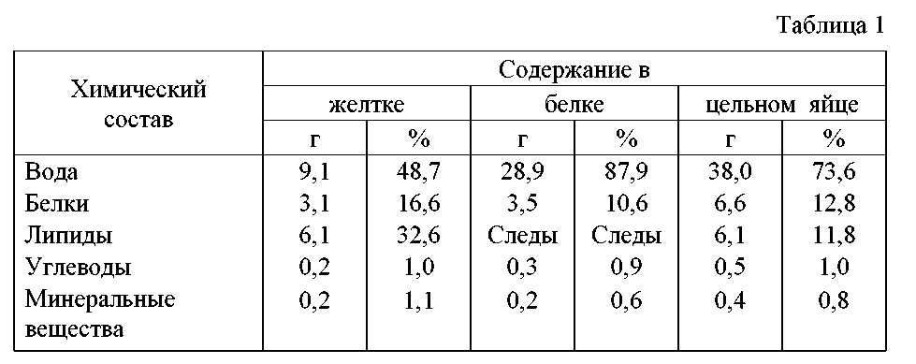
В табл. 2 приведены некоторые физические свойства белка и желтка яиц кур.
Яйца, предназначенные для длительного хранения, консервируют. Консервируют только свежие, доброкачественные яйца. Существуют физические и химические способы консервирования яиц. К физическим способам относятся высушивание и замораживание.
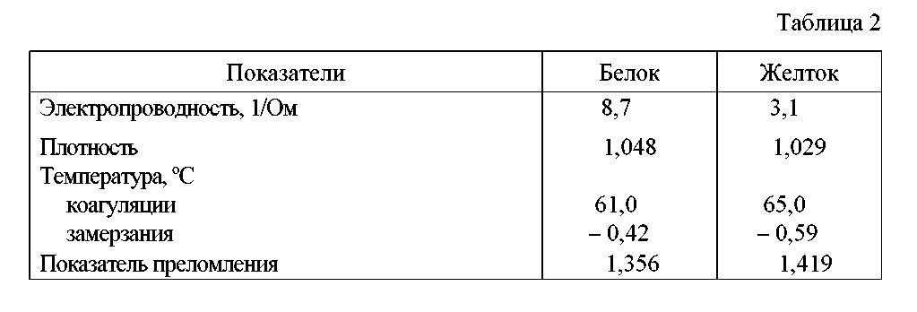
Высушивание яичной массы проводят путем распыления в дисковых сушилках. В полученном яичном порошке содержится 5–9 % воды. В таких условиях развитие микробов не происходит, но они длительное время могут оставаться жизнеспособными. В яичном порошке могут быть как сапрофитные, так и патогенные микробы. Например, сальмонеллы, если они попадают в яичный порошок, могут сохраняться в нем в течение 4–9месяцев.
При высушивании необходимо сохранить физико-химические свойства продукта, особенно растворимость его. Поэтому надо вести процесс сушки при температуре, не вызывающей заметной денатурации белка, т. е. не выше температуры 52–60 °С. Денатурация белков в процессе сушки зависит от реакции среды. Возможность коагуляции белков минимальна при рН 7.
Средний химический состав яичного порошка следующий: 6,4 % воды, 43,2 % белка; 5,8 % остаточного азота; 40,9 % липидов; 3,6 % золы.
С повышением температуры хранения растворимость яичного порошка уменьшается. Уменьшение растворимости связано с денатурацией яичных белков.
Хранят яичный порошок при температуре не выше 15 °С. При длительном хранении яичного порошка появляются признаки окислительной порчи липидов. Кроме прогоркания часто обнаруживается рыбный запах, который обусловлен продуктами распада лецитина.
Холин, образующийся при распаде лецитина, превращается в триметиламин, который при дальнейшем окислении переходит в окись триметиламина, имеющую рыбный запах:
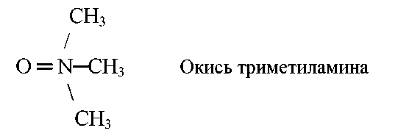
Развитию окислительных процессов способствует свет. Порча, начавшаяся под действием света, в силу цепного механизма реакции продолжается и в темноте.
Яичный порошок хранят в специальной упаковке. Герметичная упаковка яичного порошка, особенно под вакуумом, способствует повышению его стойкости при хранении. Брикетированный яичный порошок сохраняется лучше, т. к. в брикетах содержится 7–11 % воздуха вместо 45–60 % (в порошке).
Замораживание. Белок и желток смешивают, фильтруют, разливают в жестяные банки, запаивают и замораживают. Полученную замороженную смесь хранят при температуре от –5 до –10 °С. В меланже могут содержаться Е.соli, Рrоteus vulgaris, Вас.mesentericus, споры плесеней и дрожжи, попавшие из окружающей среды. В процессе хранения при низких температурах часть микробов погибает, а оставшиеся в живых после размораживания интенсивно размножаются. Среди оставшихся жизнеспособных микробов могут быть сальмонеллы. Поэтому перед консервированием поверхность яйца очищают от загрязнений и дезинфицируют.
Яичный меланж является смесью яичных белков и желтков, освобожденных от скорлупы, профильтрованных, тщательно перемешанных и замороженных в специальной таре.
Меланж содержит около 75 % воды, 10 % жира, 10 % белков. Концентрация водородных ионов (рН) должна быть не ниже 7.
В процессе замораживания и хранения яиц происходит потеря растворимости липовителлина. Причем при температуре ниже –29 °С растворимость его теряется с заметной скоростью; при –3°С он полностью становится нерастворимым в течение трех месяцев.
Размороженный меланж нужно использовать в течение нескольких часов, иначе он испортится.
Требования к качеству сухих и мороженых яйцепродуктов
Для производства яйцепродуктов используют куриные свежие и холодильниковые яйца из хозяйств, благополучных по инфекционным и инвазионным заболеваниям птицы.
К свежим относят яйца, хранившиеся на складах или в холодильниках при температуре от –1 до +2 °С не более 30 сут со дня снесения, к холодильниковым — яйца, хранившиеся на складах и в холодильниках при температуре от –1 до +2 °С более 30 сут со дня снесения.
В производстве яйцепродуктов не допускается использование куриных яиц, хранившихся в известковом растворе; пищевых неполноценных яиц; яиц, относящихся к техническому браку; яиц с загрязненной скорлупой, а также яиц гусей, уток, цесарок и других видов птиц. При выработке меланжа в него добавляют 0,8 % поваренной соли или 5 % сахарного песка.

Определение качества мороженных яйцепродуктов. Определение качества сухих яйцепродуктов
Целью проведения работ является получение обучающимися практических знаний об исследовании качества яичного меланжа и яичного порошка по органолептическим и технохимическим показателям и проверке соответствия их качества требуемым нормам.
Содержание работ. Работы заключаются в исследовании образцов яичного меланжа и сухого яичного порошка по вышеописанным показателям и оформлении протоколов лабораторных исследований.
Аппаратура, посуда и вспомогательные материалы: лабораторное оборудование, приборы, химическая посуда, лабораторный инвентарь, яичный меланж свежий – 250 г., яичный меланж замороженный и дефростированный – 250 г., сухой яичный порошок – 50 г., реактивы.

Порядок выполнения работ
Яичный меланж должен удовлетворять следующим требованиям:
Содержание влаги, %, не более …………………………………….. 75
Содержание жира, %, не менее …………………………………….. 10
Содержание белковых веществ, %, не менее ……………………… 10
Кислотность, °Т, не более …………………………………………... 15
рН, не выше ………………………………………………………….. 7,0
Титр кишечной палочки, мл, не ниже ……………………………... 0,1
Подготовка пробы меланжа. Образец помещают в сосуд и оттаивают в воде при 15 ºС. Яичную массу осторожно перемешивают стеклянной палочкой в течение 3 мин, не допуская пенообразования.
Определение цвета и консистенции. Яичную массу наливают в стакан из бесцветного стекла вместимостью 100 мл. Стакан ставят на лист белой бумаги и визуально определяют цвет и консистенцию массы.
Определение запаха. 20 г испытуемой массы вносят в стакан вместимостью 100 мл, заливают 50 мл кипящей воды и немедленно определяют запах продукта.
Определение вкуса. 100 мл яичной массы помещают в мерный стакан, тщательно перемешивают стеклянной палочкой и запекают на сковородке (предварительно нагретой до 160 ± 1 °С) при 154 ± 5 °С в течение 8–10 мин. Затем охлаждают до 18–20 °С и определяют вкус.
Определение содержания посторонних примесей. В меланже не допускается наличие осколков скорлупы и других примесей. 100 г яичной массы помещают в градуированный цилиндр вместимостью 1 л, объем доводят до метки дистиллированной водой. Раствор тщательно перемешивают и процеживают через сито с отверстиями диаметром 1 мм. После процеживания на сите не должен присутствовать остаток.
Определение качества сухих яйцепродуктов
При органолептической оценке сухих яйцепродуктов определяют цвет, структуру, запах и вкус. Органолептические показатели зависят от качества сырья, условий и режимных параметров пастеризации, сушки и условий хранения.
Цвет и структуру сухих яйцепродуктов оценивают при дневном освещении, обращая внимание на однородность окраски и наличие комочков, легко рассыпающихся при надавливании.
Вкус определяют, пробуя охлажденную до комнатной температуры лепешку, испеченную из разведенного водой сухого образца. С этой целью 20 г яичного порошка (яичного белка) или 50 г сухого желтка растирают с 80 мл воды при 20 °С, тщательно перемешивают и оставляют для набухания в течение 15 мин. Перед запеканием смесь вновь перемешивают. Яичную смесь запекают при 154 ± 2 °С течение 8-10 мин.
Запах определяют органолептически. Для этого в стакан помещают 20 г навески, заливают 20 мл кипящей воды. Смесь перемешивают стеклянной палочкой и определяют запах.
Оформление отчёта
Протокол лабораторных исследований образцов яичного меланжа
Дата________

№ образца | Показатель | Фактическое значение | Норма

Протокол лабораторных исследований образцов яичного порошка
Дата________

№ образца | Показатель | Фактическое значение | Норма
Вывод:
Вопросы для самоконтроля
- Как осуществляется отбор проб яичного меланжа и подготовка его к анализу?
- Какие органолептические показатели качества яичного меланжа определяют при его анализе?
- Какие органолептические показатели качества сухого яичного порошка определяют при его анализе?

Глоссарий основных терминов и определений

Акт зачистки – при зачистке складов и элеваторов акт оформляется тогда, когда установлена недостача или излишек по зачищаемой партии, а размер недостач или излишков определяется как разность между остатком хлебопродуктов по бухгалтерскому учету и фактическим остаткам зерна; в актах-отчетах по зачистке производственного корпуса приводятся данные об использовании сырья и выработке готовой продукции за месяц и показатели выполнения норм выхода продукции.
Базисный выход – количество продукции, которое должно быть получено при определенном типе помола из зерна базисных кондиций.
Извлечение - общим извлечением называют разность между количеством проходовых частиц, содержащихся в продукте, до и после машины, выраженную в процентах, а частным извлечением называют выход муки или крупки на данном вальцовом станке, выраженный в процентах.
Карточки анализа - оформляются при всех операциях с хлебопродуктами –приемке, хранении, обработке, контроле технологического процесса и т.п., а результаты анализов показывают без округлений.
Недосев - это проход через соответствующее лабораторное сито, выраженный в процентах по отношению к исходной пробе.
Объединенная проба - совокупность всех точечных проб, отобранных от одной партии хлебопродуктов.
Расчетный выход – количество продукции, установленное расчетом с применением норм скидок и надбавок к величинам базисного выхода в зависимости от фактического качества перерабатываемого зерна.
Средняя проба – часть объединенной пробы зерна, муки, крупы или других видов сырья, выделенной для лабораторного определения качества.
Среднесуточная проба - проба, составленная из части объединенных проб, отобранных от каждого автомобиля.
Точечная проба – небольшое количество продукции, отобранное от партии за один прием.
Продовольственное сырье - это сырье растительного, животного, микробиологического, минерального, искусственного происхождения и вода, используемые для приготовления пищевых продуктов.
Полуфабрикаты - это продукты, полученные из отдельных видов основного и дополнительного сырья и нуждающиеся в дальнейшей обработке для получения из них готовых изделий.
Качество пищевой продукции - совокупность характеристик, которые обуславливают потребительские свойства и безопасность ее для человека.
Входной контроль-это контроль качества продукции поставщика, поступившей к потребителю и предназначенной для использования при изготовлении пищевых продуктов.
Выходной контроль - это контроль качества готовой продукции, поступающей к потребителю.
Органолептический (сенсорный) анализ - это анализ с помощью органов чувств, обеспечивающих организму получение информации об окружающей среде с помощью зрения, обоняния, вкуса, осязания, слуха.
Органолептические свойства продукта - это способность пищевого продукта обладать определенным вкусом, запахом, консистенцией, внешним видом, структурой.
Бактериологический анализ - это анализ сырья, полуфабрикатов, готовой продукции на соблюдение технологических и санитарно-гигиенических требований при доставке, хранении, производстве и реализации.
Физико-химический анализ - это анализ физических и химических свойств продукта, в том числе определение содержания полезных и вредных элементов и соединений, обеспечивающие необходимую информацию для заключений о пищевой ценности и безопасности тестируемой продукции.
Щелочность - количество 0,1 н кислоты серной (H₂SO.t) или соляной (НО) в мл, пошедшей на нейтрализацию веществ, имеющих щелочную реакцию. Определяется в соответствии с ГОСТ 5898-87.
Кислотность - количество 0,1 н щелочи гидроксида натрия (NaOH) или гидроксида калия (КОН) в мл, пошедшей на нейтрализацию кислореагирующих веществ. Определяется в соответствии с ГОСТ 5898-87.
Проба - определённое количество молока, отобранное для анализа.
Объединенная проба- проба, составленная из серии точечных проб, помещённых в одну емкость.
Точечная проба - проба, взятая единовременно из определённой части нештучной продукции (молока, сливок) в упаковочной единице.
Органолептический (сенсорный) анализ- это анализ с помощью органов чувств, обеспечивающих организму получение информации об окружающей среде с помощью зрения, обоняния, вкуса, осязания, слуха.
Органолептические свойства продукта - это способность пищевого продукта обладать определенным вкусом, запахом, консистенцией, внешним видом, структурой.
Бактериологический анализ- это анализ сырья, полуфабрикатов, готовой продукции на соблюдение технологических и санитарно-гигиенических требований при доставке, хранении, производстве и реализации.
Физико-химический анализ- это анализ физических и химических свойств продукта, в том числе определение содержания полезных и вредных элементов и соединений, обеспечивающие необходимую информацию для заключений о пищевой ценности и безопасности тестируемой продукции.
Кислотность - количество 0,1 н щелочи гидроксида натрия (NaOH) или гидроксида калия (КОН) в мл, пошедшей на нейтрализацию кислореагирующих веществ. Определяется в соответствии с ГОСТ 5898-87.
Титруемая кислотность измеряется в градусах Тернера (°Т). В соответствии с ГОСТ 3624 титруемая кислотность показывает количество кубических сантиметров децинормального (0,1 N) раствора щёлочи, пошедших на нейтрализацию 100 см³ молока или 100 г продукта с двойным объёмом дистиллированной воды в присутствии индикатора фенолфталеина. Момент окончания титрования — это появление слабо-розового окрашивания, которое не исчезает в течение 1 минуты. Титруемая кислотность свежевыдоенного молока = 16—18°Т, допустимое значение для нормального молока 15,99—20,99°Т .
Молоко: Продукт нормальной физиологической секреции молочных желез, полученный от одного или более лактирующих животных от одного или более доений без каких-либо добавлений или извлечений из него.
Сливки: Молочный продукт, изготовляемый из молока и/или молочных продуктов, представляющий собой эмульсию «жир в молочной плазме», с массовой долей жира не менее 9,0%.
Кисломолочный продукт: Молочный или молочный составной продукт, изготовляемый сквашиванием молока и/или молочных продуктов и/или их смесей с немолочными компонентами, которые вводятся не с целью замены составных частей молока, с использованием заквасочных микроорганизмов, приводящим к снижению рни коагуляции белка, содержащий живые заквасочные микроорганизмы.
Творог: Кисломолочный продукт, изготовляемый с использованием заквасочных микроорганизмов лактококков или смеси лактококков и термофильных молочнокислых стрептококков при помощи методов кислотной или кислотно-сычужной коагуляции белков с последующим удалением сыворотки самопрессованием и/или прессованием, и/или центрифугированием, и/или ультрафильтрацией, при этом общее содержание заквасочных микроорганизмов в готовом продукте в конце срока годности составляет не менее 10⁶ КОЕ в 1 г продукта.
Творожная масса: Молочный или молочный составной продукт, изготовляемый из творога с добавлением или без добавления сливочного масла и/или сливок, и/или сгущенного молока с сахаром, и/или Сахаров, и/или соли, и/или немолочных компонентов, которые вводятся не с целью замены составных частей молока.
Примечание - Не допускается добавление стабилизаторов консистенции.
[молочное, сливочное] мороженое [пломбир]: Взбитый сладкий замороженный молочный или составной молочный продукт с добавлением или без добавления немолочных компонентов, которые вводятся не с целью замены составных частей молока, с массовой долей жира [не более 7,5%, от 8,0% до 11,5% включительно], [от 12,0% до 20,0% включительно] и массовой долей сухих обезжиренных веществ молока не менее 7,0%.
Масло из коровьего молока: Молочный или составной молочный продукт, преобладающей составной частью которого является молочный жир, изготовляемый из коровьего молока и/или молочных продуктов, и/или побочных продуктов переработки молока выделением жировой фазы и равномерным распределением в ней молочной плазмы, без добавления или с добавлением немолочных компонентов, которые вводятся не с целью замены составных частей молока.
Примечание - Молочная плазма - коллоидная система белков молока, лактоза, минеральные вещества, ферменты и витамины в водной фазе.
Сливочное масло: Масло из коровьего молока с массовой долей жира от 50,0% до 85,0% включительно, представляющее собой дисперсную систему «молочная плазма в жире».
Топленое масло: Масло из коровьего молока с массовой долей жира не менее 99,0%, изготовляемое из сливочного масла вытапливанием жировой фазы, имеющее специфические органолептические показатели.
Сыр: Молочный или составной молочный продукт, изготовляемый из молока и/или молочных продуктов, и/или побочных продуктов переработки молока с использованием или без использования специальных заквасок, технологий, обеспечивающих коагуляцию молочных белков с помощью молокосвертывающих ферментов или кислотным или термокислотным способом, с последующим отделением сырной массы от сыворотки, ее формованием, прессованием, посолкой, созревающий или без созревания, без добавления или с добавлением немолочных компонентов, которые вводятся не с целью замены составных частей молока.
Плавленый сыр: Молочный или составной молочный продукт, изготовляемый из сыра и/или творога с использованием молочных продуктов и/или побочных продуктов переработки молока, эмульгирующих солей или структурообразователей без добавления или с добавлением немолочных компонентов, которые вводятся не с целью замены составных частей молока путем измельчения, перемешивания, плавления и эмульгирования смеси для плавления.
Топленое молоко: Молочный продукт, подвергнутый термической обработке при температуре от 85°С до 99°С с выдержкой не менее 3 ч до достижения специфических органолептических показателей.
Пастеризованное (-ый) молоко [продукт переработки молока]: Молоко [продукт переработки молока], подвергнутое (-ый) термической обработке и соответствующее (-ий) требованиям санитарной безопасности, установленным нормативными правовыми актами Российской Федерации*, предъявляемым к пастеризованным продуктам.
Стерилизованное (-ый) [ультрапастеризованное (-ый)] молоко [продукт переработки молока]:Молоко [продукт переработки молока], подвергнутое (-ый) термической обработке при температуре свыше 100 °С [свыше 125 °С] с выдержкой, обеспечивающей соответствие продукта требованиям промышленной стерильности, установленным нормативными правовыми актами Российской Федерации*, предъявляемыми к стерилизованным продуктам.
* До введения соответствующих нормативных правовых актов Российской Федерации - нормативными документами федеральных органов исполнительной власти.
Концентрированный продукт переработки молока: Продукт переработки молока, изготовляемый частичным удалением воды до достижения массовой доли сухих веществ продукта не менее 20%:
Примечание - В зависимости от способа концентрирования и технологии изготовления используют термины «сгущенный», «выпаренный», «вымороженный».

Список используемой литературы
основные источники:
- Управление качеством на предприятиях пищевой, перерабатывающей промышленности, торговли и общественного питания [Электронный ресурс]: учебник / Сурков И. В. и др.; под ред. В.М. Позняковского - 3 изд., испр. и доп. - М: ИНФРА-М, 2014 - 336 с. Режим доступа: http://znanium.com

дополнительные источники:
- Ганина В.И. Производственный контроль молочной продукции [Электронный ресурс]: учебник / В.И. Ганина, Л.А. Борисова, В.В. Морозова. - М.: НИЦ ИНФРА-М, 2014. - 248 с. - Режим доступа: http://znanium.com
- ДанильчукЮ.В. Товароведение и экспертиза мясных товаров. Лабораторный практикум [Электронный ресурс] : учеб.пособие / Ю.В. Данильчук. - М.: ИНФРА-М, 2011. - 174 с. - Режим доступа: http://znanium.com
- Касторных М.С. Товароведение и экспертиза пищевых жиров, молока и молочных продуктов [Электронный ресурс] : учебник / М. С. Касторных, В. А. Кузьмина, Ю. С. Пучкова. - 5-е изд. - М. : Издательско-торговая корпорация «Дашков и К°», 2012. - 328 с. - Режим доступа: http://znanium.com
- Летопись авторефератов диссертаций: гос. библиогр. указ. Рос. Федерации/ Рос.кн. палата. - М.: БУК ЧЕМБЭР ИНТЕРНЭШНЛ, 1931 -.
- Сельскохозяйственная литература:сист. указ. ЦНСХБ/ ЦНСХБ. - М., 1948 - Справочник по товароведению продовольственных товаров/ ред. Т. Г. Родина. - М.: КолосС, 2003. - 608 с.: ил.
- Технология хлебопекарного производства: учебное пособие/Г.Г. Долматов, Н.И. Селина, Г.В. Ткачева, Н.В. Шестакова. - М.: Гуманитар. изд. Центр ВЛАДАС, 2012.-333 с. - Режим доступа: http://znanium.com
- Хлебобулочные изделия. Технические условия. Изд. официальное. - М.: Стандартиформ,2009. – 204с.
- Экспертиза продовольственных товаров: Лабораторный практикум [Электронный ресурс] : учеб. пособие / Под ред. Ю.И. Сидоренко. - М.: ИНФРА-М, 2011. - 182 с. - Режим доступа: http://znanium.com

нормативно-правовые акты:
- СаНПиН 2.3.2.1078-01 Гигиенические требования безопасности и пищевой ценности пищевых продуктов [Электронный ресурс]: с изм. и доп. – Доступ из ЭПС «Система Гарант»
интернет ресурсы:
- ЭБС издательства «Лань» - http://e.lanbook.com/
- ЭБС ZNANIUM.COM - http://znanium.com/
- ЭБС «Электронная библиотека технического ВУЗа» («Консультант студента») - http://www.studentlibrary.ru
- ЭПС «Система Гарант» - локальная сеть университета
- Энциклопедия Экономиста. GRANDARS.RU - http://www.grandars.ru/

РЕЦЕНЗИЯ
на учебное пособие по дисциплине ОП.18 «Технохимический контроль»
подготовленное преподавателем УКАБ ФГБОУ ВО Омский ГАУ
Селиной Натальей Ивановной

Представленное на рецензирование учебное пособие, предназначенное для обучающихся по программе подготовки специалистов среднего звена специальности 35.02.06 «Технология производства и переработки сельскохозяйственной продукции», разработано на основе рабочей программы учебной дисциплины ОП.18 «Технохимический контроль».
Настоящее пособие имеет своей целью оказать информационную и методическую помощь обучающимся в организации аудиторной и внеаудиторной работы, в подготовке к промежуточной и государственной итоговой аттестации.
В учебном пособии приведены рекомендации по оснащению технологической лаборатории, правила техники безопасности при работе в лаборатории и первая помощь при возможных несчастных случаях в лаборатории.
Основная часть пособия посвящена изучению общих методов определения качества сырья, полуфабрикатов и готовой продукции, рекомендованные нормативными документами и адаптированные к условиям производственной лаборатории.
Систематический и правильно организованный контроль производства дает возможность следить за качеством сырья, готовой продукции, не допускать отклонений физико-химических свойств выпускаемых изделий и позволяет обеспечить выпуск сельскохозяйственной продукции, отвечающей требованиям технической документации.
Теоретическая и практическая ценность рецензируемого пособия обусловлена тем, что в настоящее время соответствующая методическая обеспеченность всех видов учебных единиц и учебных занятий является одним из аккредитационных показателей профессиональной образовательной организации. Существенная роль этого пособия проявляется при организации самостоятельной работы обучающихся.

